版本号：v1.8 阶段：初稿

# LeetCode刷题

MRL Liu

2022年02月17日

# 第1章 数组

数组很可能是最简单也最常见的数据结构之一，数组是**顺序存储结构**的代表，其是静态分配一段规定内存，数组初始化时必须指定其长度，在**查找**和**修改**时效率高。C++中存在字符和字符串的区别，字符串被看做是字符数组。

本节介绍数组中常见的LeetCode类型，部分题型可能会涉及到字符串的处理。

## STL中数组的用法

本小节主要介绍C++中动态数组vector的使用，其在LeetCode题目中的使用也非常高，请务必掌握。其中包含了vector对象的5种初始化方式、三种遍历写法、插入、删除、获取、排序、反转和分割的操作。

|  |  |
| --- | --- |
| 初始化 |  |
| 遍历方式 |  |
| 插入方式 |  |
| 删除方式 |  |
| 获取方式 |  |
| 排序方式 |  |
| 反转方式 |  |
| 分割数组 |  |

## 数组之双指针

双指针是LeetCode中经常使用的一种解题技巧，其经常不需要借助过多的空间就可以使得算法效率大大提升。

### 删除数组中的元素

用双指针删除数组中的元素的基本思路：定义一对快慢指针，快指针负责负责遍历数组，判断当前元素是否和目标值相等；慢指针负责划分[0,slow),指向删除后的区间的最后一个元素的后一个索引，slow之前的都是已经删除过的序列。

当fast指向的元素和要删除的元素不一样时，就将fast指向的元素覆盖掉slow指向的元素；当fast指向的元素和要删除的元素一样时，fast指向的元素++即可。**这本质上就是将fast指向的不需要删除的元素重复赋给slow指向的元素，如果需要删除就不能覆盖，直接跳过**。

|  |  |  |
| --- | --- | --- |
| **删除数组中的某个元素** | **情景一：删除数组中的某个（所有的）目标值。**  **方法：快慢指针法** | **[27. 移除元素（简单难度）](https://leetcode-cn.com/problems/remove-element/)** |
| **情景二：删除有序数组中的重复项（每个元素只出现1次）**  **方法：快慢指针法**  数组中至少会有1个数，所以快慢指针从第2个数字开始，fast和slow-1的对应元素比较。 | **[26. 删除有序数组中的重复项（简单难度）](https://leetcode-cn.com/problems/remove-duplicates-from-sorted-array/)** |
|  | **情景二：删除有序数组中的重复项（每个元素只出现2次）**  **方法：快慢指针法**  数组中至少会有2个数，所以快慢指针从第2个数字开始，fast和slow-2的对应元素比较。 | **[80. 删除有序数组中的重复项 II（中等难度）](https://leetcode-cn.com/problems/remove-duplicates-from-sorted-array-ii/)** |

### 移动数组中的元素

原地移动数组中的元素和原地删除数组中的元素的原理一致，唯一不同的是，当需要不需要移动的元素时，不能将fast指向的元素覆盖给slow指向的元素，而是要swap。

#### （1）移动数组中的某些目标值

|  |  |  |
| --- | --- | --- |
| **移动数组中的元素** | **情景一：将数组中的某个（所有的）目标值移动到数组末尾。**  **方法：快慢指针法** | **[283. 移动零（简单难度）](https://leetcode-cn.com/problems/move-zeroes/)** |
| **情景二：将数组中的三种数移动到数组的头部、尾部和中间三个区间**  **方法：快慢指针法** | **[75. 颜色分类（中等难度）](https://leetcode-cn.com/problems/sort-colors/)** |

#### （2）将数组按照奇数和偶数排列

|  |  |  |
| --- | --- | --- |
| **移动数组中的元素** | **情景一：调整数组顺序使奇数位于偶数前面（反过来也有可能）。**  **方法：左右指针法** | **[905. 按奇偶排序数组（简单难度）](https://leetcode-cn.com/problems/sort-array-by-parity/)****[剑指 Offer 21. 调整数组顺序使奇数位于偶数前面（简单难度）](https://leetcode-cn.com/problems/diao-zheng-shu-zu-shun-xu-shi-qi-shu-wei-yu-ou-shu-qian-mian-lcof/)** |
| **情景二：排序一个一般奇数一般偶数的数组，使得nums[i]为奇数时，i也为奇数**  这道题说数组中一半整数是奇数，一半整数是偶数，说明了奇数和偶数的一定是一一对应的，一定可以互相swap。那么可以遍历所有偶数索引，如果偶数索引上的数是奇数，就连续遍历整个数组的所有奇数索引，找到奇数索引上是偶数的数交换 | **[922. 按奇偶排序数组 II（简单难度）](https://leetcode-cn.com/problems/sort-array-by-parity-ii/)** |

#### （3）快速排序的分区函数

|  |  |  |
| --- | --- | --- |
| **移动数组中的元素** | **情景一：查找数组中的第k个最大元素。**  **方法：利用快排从大到小排序，第k大就是第k-1个索引，返回第k-1个索引** | **[215. 数组中的第K个最大元素（中等难度）](https://leetcode-cn.com/problems/kth-largest-element-in-an-array/)** |

### 查找排序数组中的2个数

给定一个数组，查找其中和为s的两个数。

假如这个数组是普通的未排序数组，而且要求返回的是两个数的索引（即不能给数组排序），那么就和**1. 两数之和**的题意一致，那就可以使用哈希法，判断s-nums[i]是否存在哈希表中。

假如这个数组是已经排序好的数组，那用双指针就非常方便，因为**根据排序数组的特点可以作为移动左右指针的依据，当前和较小右移左指针，和较小左移右指针**。

|  |  |  |
| --- | --- | --- |
| **查找排序数组的和为s的2个数** | **情景一：查找一个递增排序的数字中和为s的2个数字。**  **方法：左右指针法** | **[剑指 Offer 57. 和为s的两个数字（简单难度）](https://leetcode-cn.com/problems/he-wei-sde-liang-ge-shu-zi-lcof/)****[剑指 Offer II 006. 排序数组中两个数字之和（简单难度）](https://leetcode-cn.com/problems/kLl5u1/)** |

## 数组之双指针

**删除数组中的元素**

|  |  |
| --- | --- |
| [27. 移除元素（简单难度）](https://leetcode-cn.com/problems/remove-element/) |  |
| [26. 删除有序数组中的重复项（简单难度）](https://leetcode-cn.com/problems/remove-duplicates-from-sorted-array/) |  |
| [80. 删除有序数组中的重复项 II（中等难度）](https://leetcode-cn.com/problems/remove-duplicates-from-sorted-array-ii/) |  |

**移动数组中的元素**

|  |  |
| --- | --- |
| [283. 移动零（简单难度）](https://leetcode-cn.com/problems/move-zeroes/) |  |
| [75. 颜色分类（中等难度）](https://leetcode-cn.com/problems/sort-colors/) |  |
| [905. 按奇偶排序数组（简单难度）](https://leetcode-cn.com/problems/sort-array-by-parity/) |  |
| [剑指 Offer 21. 调整数组顺序使奇数位于偶数前面（简单难度）](https://leetcode-cn.com/problems/diao-zheng-shu-zu-shun-xu-shi-qi-shu-wei-yu-ou-shu-qian-mian-lcof/) |  |
| [922. 按奇偶排序数组 II（简单难度）](https://leetcode-cn.com/problems/sort-array-by-parity-ii/) |  |

**查找排序数组中的2个数**

|  |  |
| --- | --- |
| [剑指 Offer 57. 和为s的两个数字（简单难度）](https://leetcode-cn.com/problems/he-wei-sde-liang-ge-shu-zi-lcof/) |  |

**更多问题**

|  |  |
| --- | --- |
| **977 有序数组的平方（简单难度）** |  |
| [169. 多数元素](https://leetcode.cn/problems/majority-element/)**（简单难度）** |  |
| [941. 有效的山脉数组](https://leetcode.cn/problems/valid-mountain-array/)（简单难度） |  |
| [189. 轮转数组](https://leetcode.cn/problems/rotate-array/)（中等难度） |  |
| [11. 盛最多水的容器](https://leetcode.cn/problems/container-with-most-water/) |  |
| [238. 除自身以外数组的乘积](https://leetcode.cn/problems/product-of-array-except-self/) |  |
| [581. 最短无序连续子数组](https://leetcode.cn/problems/shortest-unsorted-continuous-subarray/)（中等难度） |  |
| [392. 判断子序列](https://leetcode.cn/problems/is-subsequence/) |  |

## 数组之二分查找

当LeetCode题目要求**在一个有序数组中查找某些数**或者**设计一个时间复杂度为O(log n)的解决方案**时，那么题目大概率是希望你使用二分查找法来解决问题。**二分查找法**也叫做**折半查找法**，其本质也是一种双指针法，由于其非常经典，我们将其单独列出来进行总结。可以快速使用二分查找法的条件如下：

|  |
| --- |
| * 数组为**有序数组**（**必须具备**，否则换思路） * 数组**无重复元素**（**最好具备**，否则查找的index无法确定是哪一个target） |

二分查找法使用了left和right两个指针，left指针从左到右扫描数组[0,len)，right指针从右到左扫描数组[len-1,0)，mid是left和right索引的中间位置，每次通过比较nums[mid]和target来确定left和right的移动情况。

**二分查找无重复元素的有序数组**

|  |  |
| --- | --- |
| **704 二分查找（简单难度）** | 套用一个二分查找模板即可 |
| **35 搜索插入位置（简单难度）** | 套用二分查找模板，如果没找到，返回right |

35题和一般的二分查找法不一样的是，如果在数组中没找到，不能直接返回-1，返回其顺序插入的位置，分析：

|  |
| --- |
| 如果没有找到target，则存在三种情况：  （1）target比数组元素最小元素还小，说明二分查找中一直移动right，直至right==0;  （2）target比数组元素最大元素还大，说明二分查找中一直移动left，直至left==len-1;  （3）target在数组元素范围内，但是就是不等于数组元素，说明left和right都在移动，最终right<left。  无论哪种情况，实际上，target应该顺序插入的元素位置都是right+1. |

**二分查找算数平方根**

有些题目暗示的非常不明显，但是却用二分查找法做。例如算数平方根和完全平方数，这种问题实际上就是要在[1,num]中查找一个数使其满足num的算数平方根或者判断num是否是完全平方数。

|  |  |
| --- | --- |
| **69 x的平方根（简单难度）** |  |
| **367 有效的完全平方数（简单难度）** |  |

**二分查找有重复元素的有序数组**

|  |  |
| --- | --- |
| **34 在排序数组中查找元素的第一个和最后一个位置（中等难度）** |  |

**二分查找旋转排序数组的最小值**

二分查找法要求必须是有序数组，之前的有序数组是全局有序，即从小到大排列，现在如果有序数组是局部有序呢？旋转数组的一部分，即将一个有序数组的[0,n)剪切到有序数组的末尾，此时继续查找有序数组中的最小值或者某个值。这类题的代码模板：二分查找模版是nums[mid]和target相比，存在三种情况，而且两者相等时就找到了target；该类题的模板是nums[right]和nums[mid]相比，两者相等时，不一定就找到了数组的最小值，只是让right指针左移一点，最后靠二分查找完left==right找到最小值。

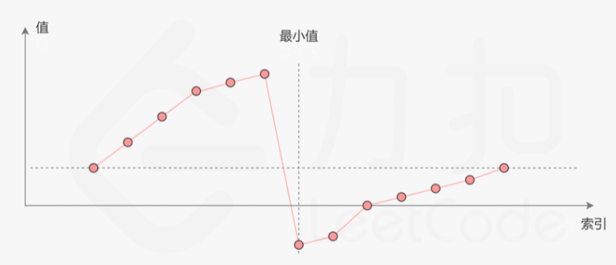

|  |  |
| --- | --- |
| **[153. 寻找旋转排序数组中的最小值（中等难度）](https://leetcode-cn.com/problems/find-minimum-in-rotated-sorted-array/)**  **154. 寻找旋转排序数组中的最小值 II（困难难度）** |  |

旋转排序数组有没有重复元素会影响nums[mid]==nums[right]的情况：

|  |  |
| --- | --- |
|  | 没有重复元素时，mid一定就是right，right==mid即可，当然right-=1也对。  有重复元素时，mid可能在最小值右侧或者左侧。  可以采取保守策略，right统一左移1个元素。 |

**二分查找旋转排序数组的某个值**

如果现在不找排序数组的最小值，就打算找其中某个值是否存在，如何设计算法呢？显然我们不能再比较nums[mid]和nums[right]，因为这是最小值才具有的性质，数组的随便一个数不具备这种性质。

|  |  |
| --- | --- |
| **33. 搜索旋转排序数组（中等难度）** |  |
| 1. **搜索旋转排序数组 II（中等难度）** |  |
| **[540. 有序数组中的单一元素](https://leetcode.cn/problems/single-element-in-a-sorted-array/)** |  |
| [面试题 10.03. 搜索旋转数组](https://leetcode.cn/problems/search-rotate-array-lcci/) |  |

**按值二分**

|  |  |
| --- | --- |
| 1. **寻找重复数（中等难度）** |  |
| [4. 寻找两个正序数组的中位数](https://leetcode.cn/problems/median-of-two-sorted-arrays/)（困难难度） |  |

## 数组之滑动窗口

滑动窗口是LeetCode中的一种解题技巧，它是在一个序列中使用一个长度可控的滑动窗口在序列的**合法区间**进行滑动，同时**动态地**记录一些有用数据，在很多情况下可以极大地提升算法效率。滑动窗口本质上也是一种双指针技巧。对于滑动窗口区间的不同定义，也会决定不同的初始化逻辑和遍历逻辑，我们一般定义一个左闭右开的区间[left,right)来表示滑动窗口。

**连续子数组**

|  |  |
| --- | --- |
| [674. 最长连续递增序列](https://leetcode.cn/problems/longest-continuous-increasing-subsequence/) |  |
| [剑指 Offer 57 - II. 和为s的连续正数序列](https://leetcode.cn/problems/he-wei-sde-lian-xu-zheng-shu-xu-lie-lcof/) |  |
| [209. 长度最小的子数组](https://leetcode.cn/problems/minimum-size-subarray-sum/) |  |
| [904. 水果成篮](https://leetcode.cn/problems/fruit-into-baskets/) |  |
| [3. 无重复字符的最长子串](https://leetcode.cn/problems/longest-substring-without-repeating-characters/) |  |
| [567. 字符串的排列](https://leetcode.cn/problems/permutation-in-string/) |  |
| [438. 找到字符串中所有字母异位词](https://leetcode.cn/problems/find-all-anagrams-in-a-string/) |  |
| [76. 最小覆盖子串](https://leetcode.cn/problems/minimum-window-substring/) |  |

## 数组之前缀和

前缀和是LeetCode中的一种解题技巧，其本质就是数组里的前n项和。一般通过一个前缀和数组来保存数组中前n位的和，如下：

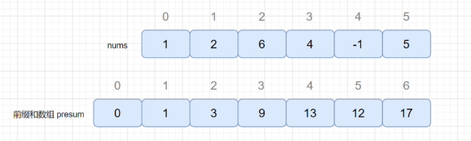

前缀和的作用就是可以帮助我们快速求解数组中每个小区间的和，例如我们要求nums[2]到nums[4]的和，只需要求presum[5]-presum[3]即可。前缀和数组的获取也非常简单，如下：

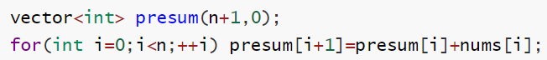

**寻找数组的中心索引**

|  |  |
| --- | --- |
| [724. 寻找数组的中心下标](https://leetcode.cn/problems/find-pivot-index/)（简单难度） |  |

**和为k的连续子数组**

|  |  |
| --- | --- |
| 1. **和为 K 的子数组（中等难度）** |  |
| 1. **统计「优美子数组」（中等难度）** |  |
| 1. **和可被 K 整除的子数组（中等难度）** | （**该题的测试数据中存在元素为负数情况**） |
| 1. **连续的子数组和（中等难度）** |  |

## 数组之大数相加

**数组中的两数相加**

|  |  |
| --- | --- |
| [989. 数组形式的整数加法](https://leetcode.cn/problems/add-to-array-form-of-integer/) |  |

**字符串中的两数相加**

|  |  |
| --- | --- |
| [415. 字符串相加](https://leetcode.cn/problems/add-strings/) |  |

**二进制中的两数相加**

|  |  |
| --- | --- |
| [剑指 Offer II 002. 二进制加法](https://leetcode.cn/problems/JFETK5/) |  |

**链表中的两数相加**

|  |  |
| --- | --- |
|  |  |

## 数组之二维矩阵

**蛇形输出矩阵**

|  |  |
| --- | --- |
| **HJ35 蛇形矩阵**  输入一个整数N，输出其由1开始的自然数依次排列成的一个矩阵上三角形。  输入：4  输出：  1 3 6 10  2 5 9  4 8  7  找规律，仔细分析每行各个数、每列的起始数就能容易分析出规律。  难点在于编码实现这种规律。  循环变化的可以是增加的i。 |  |

**旋转矩阵**

|  |  |
| --- | --- |
| [48. 旋转图像](https://leetcode.cn/problems/rotate-image/) |  |

**检查矩阵元素**

|  |  |
| --- | --- |
| [剑指 Offer 13. 机器人的运动范围](https://leetcode.cn/problems/ji-qi-ren-de-yun-dong-fan-wei-lcof/) |  |

**查找有序矩阵元素**

|  |  |
| --- | --- |
| **240. 搜索二维矩阵 II（中等难度）** |  |

**螺旋遍历矩阵**

|  |  |
| --- | --- |
| **54 螺旋矩阵（中等难度）** |  |
| **59 螺旋矩阵II（中等难度）** |  |

## 数组之位运算

**二进制计数**

|  |  |
| --- | --- |
| **剑指 Offer 15. 二进制中1的个数（简单难度）** |  |
| **461. 汉明距离（简单难度）** |  |
| **338. 比特位计数（简单难度）** |  |
| **190. 颠倒二进制位（简单难度）** |  |

**二进制转换**

|  |  |
| --- | --- |
| **1290. 二进制链表转整数（简单难度）** |  |
| **476. 数字的补数（简单难度）** |  |
| **693. 交替位二进制数（简单难度）** |  |

**非二进制转换**

|  |  |
| --- | --- |
| **504. 七进制数（简单难度）** |  |
| **405. 数字转换为十六进制数（简单难度）** |  |
| **168. Excel表列名称（简单难度）** |  |
| **171. Excel 表列序号（简单难度）** |  |

**数位分离**

|  |  |
| --- | --- |
| **1281. 整数的各位积和之差（简单难度）** |  |
| **258. 各位相加（简单难度）** |  |
| **1945. 字符串转化后的各位数字之和（简单难度）** |  |
| **1837. K 进制表示下的各位数字总和（简单难度）** |  |

**元素出现次数**

|  |  |
| --- | --- |
| **136. 只出现一次的数字（简单难度）** |  |
| **137. 只出现一次的数字 II（中等难度）** |  |
| **260. 只出现一次的数字 III（中等难度）** |  |

**加法和除法**

|  |  |
| --- | --- |
| **剑指 Offer 64. 求1+2+…+n（中等难度）** |  |
| **剑指 Offer 65. 不用加减乘除做加法（简单难度）** |  |
| **剑指 Offer II 001. 整数除法（简单难度）** |  |

## 数组之数学情景

|  |  |
| --- | --- |
| 如何判断闰年？ | 有31天的月份：1,3,5,7,8,10,12 有30天的月份：4,6,9,11  判断闰年的条件（满足以下任意一个条件即可）：  （1）该年份能被4整除同时不能被100整除；  （2）该年份能被400整除。 |

**实现特殊函数**

|  |  |
| --- | --- |
| **[50. Pow(x, n)（中等函数）](https://leetcode-cn.com/problems/powx-n/)** |  |
| [剑指 Offer 67. 把字符串转换成整数](https://leetcode.cn/problems/ba-zi-fu-chuan-zhuan-huan-cheng-zheng-shu-lcof/) |  |

**N位数**

|  |  |
| --- | --- |
| **[剑指 Offer 17. 打印从1到最大的n位数（简单难度）](https://leetcode-cn.com/problems/da-yin-cong-1dao-zui-da-de-nwei-shu-lcof/)** |  |
| [400. 第 N 位数字](https://leetcode.cn/problems/nth-digit/)**（中等难度）** |  |
| [剑指 Offer 43. 1～n 整数中 1 出现的次数](https://leetcode.cn/problems/1nzheng-shu-zhong-1chu-xian-de-ci-shu-lcof/)**（困难难度）** |  |

**情景题**

|  |  |
| --- | --- |
| [剑指 Offer 61. 扑克牌中的顺子](https://leetcode.cn/problems/bu-ke-pai-zhong-de-shun-zi-lcof/) |  |

**特殊数的处理**

|  |  |
| --- | --- |
| **HJ60 查找组成一个偶数最接近的两个素数** |  |
| **HJ108 求最小公倍数** |  |
| **HJ56 完全数计算** |  |
| **HJ6 质数因子** |  |

## 补充高频问题（一）

|  |  |
| --- | --- |
| [85. 最大矩形](https://leetcode.cn/problems/maximal-rectangle/)（困难难度） |  |
| [4. 寻找两个正序数组的中位数](https://leetcode.cn/problems/median-of-two-sorted-arrays/)（困难难度） |  |
| [253. 会议室 II](https://leetcode.cn/problems/meeting-rooms-ii/)（中等难度） |  |
|  |  |
| [399. 除法求值](https://leetcode.cn/problems/evaluate-division/)（中等难度） |  |
| [剑指 Offer 19. 正则表达式匹配](https://leetcode.cn/problems/zheng-ze-biao-da-shi-pi-pei-lcof/)（困难难度） |  |

## 数组-常见类型思维导图

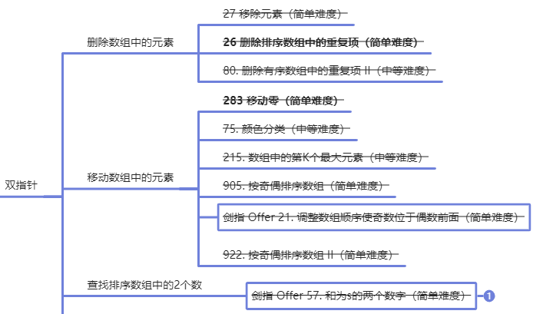

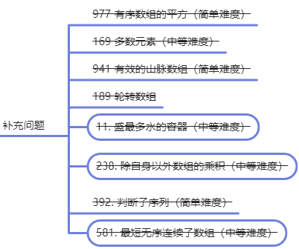

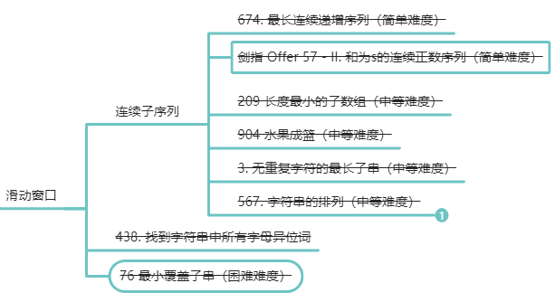

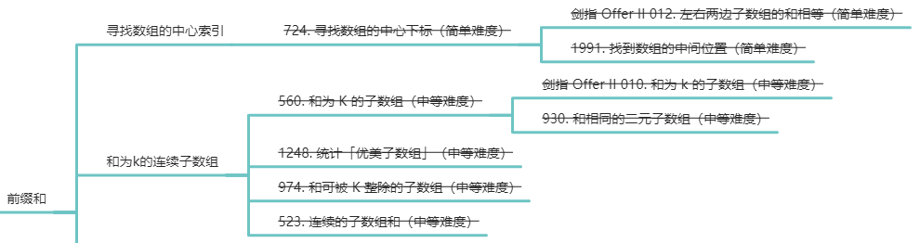

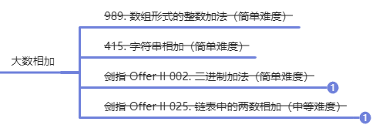

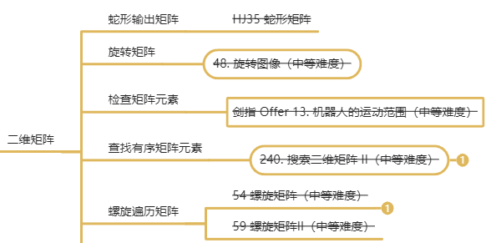

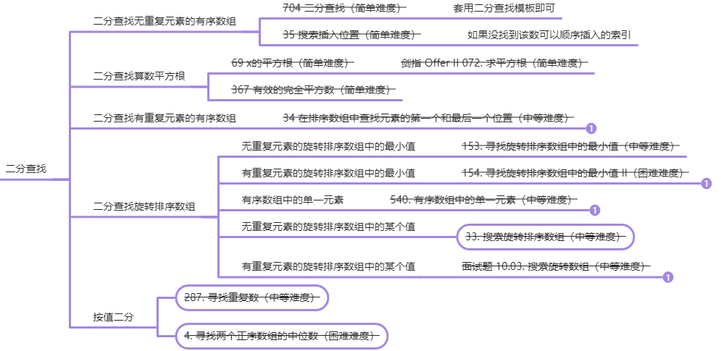

## 十、进制转换

本节介绍LeetCode数组相关题目中的进制转换类型的题目，其基础知识是**10进制转换为k进制**和**k进制转换为10进制**2种类型。在介绍进制转换前，先简单介绍下C++提供的字符串类string，可以将其看做是一个存储成员类型为char的vector，除了string.length()和vector.size()不同外，其他API的使用基本一致。

由于C++中默认的整数都是10进制，所以LeetCode题目中一般用vector或string存储转换后的k进制的数。所以其中可能会用到整数、字符、字符串的转换知识，如下：

|  |  |
| --- | --- |
| **整数和字符的相互转换** | **整数和字符串的相互转换** |
|  |  |

整数和字符可以通过加减进行相互转换，因为字符也属于整型，其参与四则运算时使用ASCII值，a’的ASCII值是97，‘A’的ASCII值是65，‘0’的ASCII值是48。

#### （1）进制转换的模板

|  |  |
| --- | --- |
| **理论依据** | **进制转换模板** |
|  |  |
|  |  |

#### （2）二进制转换的题目

|  |  |  |
| --- | --- | --- |
| **类型** | **解题思路** | **LeetCode题目** |
| **2进制转10进制** | 将链表添加到数组，遍历2进制数组转换为10进制 | **1290. 二进制链表转整数（简单难度）** |
| **10进制转2进制** | 10进制转换为2进制，然后遍历字符串统计字符1的个数 | 1. **位1的个数（简单难度）**   **剑指 Offer 15. 二进制中1的个数（简单难度）** |
| **10进制转2进制** | 遍历将n个数依次从10进制转换为2进制，然后遍历字符串统计字符1的个数 | 1. **比特位计数（简单难度）**   **剑指 Offer II 003. 前 n 个数字二进制中 1 的个数（简单难度）** |
| **10进制转2进制** | 10进制转换为2进制，然后遍历字符串查看相邻元素是否相同 | **693. 交替位二进制数（简单难度）** |
| **10进制转2进制2进制转10进制** | 10进制转换为2进制，然后遍历字符串将0和1字符替换，再从2进制转换为10进制。 | 1. **数字的补数（简单难度）**   **1009. 十进制整数的反码（简单难度）** |

#### （3）非二进制转换的题目

|  |  |  |
| --- | --- | --- |
| **类型** | **解题思路** | **LeetCode题目** |
| **10进制转7进制** | 套用模板，注意负数要先转换为正数，转换后加负号 | **504. 七进制数（简单难度）** |
| **10进制转16进制** | 套用模板，注意16进制中大于9的数要使用小写字母 | **405. 数字转换为十六进制数（简单难度）** |
| **26进制转10进制** | 套用模板，注意大写字母和数字转换 | **171. Excel 表列序号（简单难度）** |
| **10进制转26进制** | 套用模板，注意该题整数是1-26，每一位处理前需要-1 | **168. Excel表列名称（简单难度）** |

### 3、数位分离

数位分离就是将一个整数的各个位分离出来进行相关操作，常见的方法有两种，一种是直接将整数转换为string，然后对string进行操作；一种是通过10进制转（k=10）进制的模板拿到各个位。**判断一个数有多少位，只需要和10、100等比较即可（编程技巧）**。

|  |  |  |
| --- | --- | --- |
| **类型** | **解题思路** | **LeetCode题目** |
| **数位分离后累加** | 不断数位分离后累加直至一位数 | **1281. 整数的各位积和之差（简单难度）** |
| **数位分离后累加至1位数** | 不断数位分离后累加直至一位数（判断1位数可以通过和10比较） | **258. 各位相加（简单难度）** |
|  |  | **1945. 字符串转化后的各位数字之和（简单难度）** |
|  |  | **[1837. K 进制表示下的各位数字总和（简单难度）](https://leetcode-cn.com/problems/sum-of-digits-in-base-k/)** |
|  |  | **[9. 回文数（简单难度）](https://leetcode-cn.com/problems/palindrome-number/)** |

### 6、位运算和数学

位运算是算法中常见的对二进制的操作，数学更是与算法关系密切，可以用于求解很多算法题。

#### 整数在计算机中的表示方式

计算机中的整数分为有符号整数和无符号整数：

|  |  |  |  |
| --- | --- | --- | --- |
| 类型 | 取值类型 | 数值范围（k字节,一般为4） | 本质区别 |
| 有符号整数 | 负整数、零与正整数 | -2k-1~2k-1-1 | 最高位为符号位，0表示零与正整数，1表示负整数 |
| 无符号整数 | 零与正整数 | 0~2k-1 | 无符号位 |

#### 原码、补码和反码

计算机中的数据都是以二进制形式表示的机器数，机器数是有符号数，即最高位是符号位。由于机器数存在符号位，所以机器数的形式值不一定等于其真值，例如10001010的形式值是138，真值是-10。

|  |  |  |  |  |  |
| --- | --- | --- | --- | --- | --- |
| 表示 | 组成部分 | 优缺点 | 计算举例 | 正数例子（+10） | 负数例子（-10） |
| 原码 | 最高位为符号位，其余位表示数值 | 减法计算会出错；  同时存在+0和-0的错误表示 |  | 00001010 | 10001010 |
| 反码 | 0和正数与原码相同;负数的反码是将原码的除符号位外的每一位取反 | 解决了原码的减法计算问题，  但是存在+0和-0的错误表示 |  | 00001010 | 11110101 |
| 补码 | 0和正数与原码相同;负数的补码是在反码的基础上+1 | 解决了原码的减法计算问题;  解决了+0和-0的错误表示 |  | 00001010 | 11110110 |

由于补码解决了原码存在的2个问题，所以计算机最终内存中存储和参与运算的都是补码。

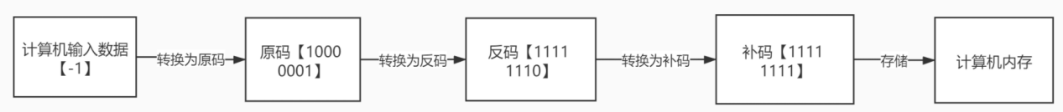

#### 位运算

计算机的一切数学运算本质都是位运算，位运算共有6种：与、或、异或、取反、左移、右移。

|  |  |  |  |
| --- | --- | --- | --- |
| 类型 | 符号 | 记忆口诀 | 备注 |
| 与 |  | 全0为0，全1为1 | a&1==0/1经常用来取位操作，可以取数的二进制的最后一位，也可以用来判断奇偶性，等于0表示偶数，等于1表示奇数 |
| 或 |  | 有1则1，无1则0 |  |
| 取反 |  | 遇0变1，遇1变0 |  |
| 异或 |  | 相同为0，不同为1 | a^b可以得到判断两个数的二进制位数不同的个数；  a^0==a;  a^a==0; |
| 左移 | << | 高位丢弃，低位补0 | a<<k等价于a*2k  （可能存在溢出的情况） |
| 右移 | >> | 低伟丢弃，  算数右移时，高位补最高位  逻辑右移时，高位补0. | a>>k等价于a/2k  （a不能为负数） |

1. 并查集
2. 智能指针

# 第2章 字符串

## 一、STL中字符串的用法

首先介绍下C++中STL内置的string使用方法，C++通过<string>文件来提供链表的数据结构操作，<string>本质就是一个字符数组，其大部分API和vector一样，常用的不一样的API是string.length()来获取长度，vector是通过vector.size()来获取长度。

数字转字符串：to_string()

字符串的子串：string.substr(3,5);//表示索引3开始的5个字符，即[3,3+5)。

字符ASCII表中的特殊值：0为48，A为65，a为97

## 分割字符串

给定一个字符串句子"Hello how are you"，请获取其中的每个单词。

字符串中的单词用若干个空格间隔，字符串前端或结尾都可能存在若干个空格。

|  |  |  |  |
| --- | --- | --- | --- |
| **使用额外空间分割字符串** | 思路：  定义空的word字符串  一、遍历整个字符串的每个字符：  （1）如果当前字符不为空，添加到word中  （2）如果当前字符为空，判断word是否存在字符，添加进res中，重置word  二、遍历结束时，判断word是否存在字符，添加进res中 |  | **[1816. 截断句子](https://leetcode-cn.com/problems/truncate-sentence/)** **（简单难度）** |
| **原地指针分割字符串** | 思路：假设从左到右遍历，  当left<len时  （1）left从左到右找到第一个非空字符，标记第一个单词的起始位置  （2）right从此时left出发,找到第一个空字符，标记第一个单词的结尾位置  （3）找到[left,right-1],即为第一个单词所在区间  （4）left=right,再次寻找下一个单词 |  |  |

这两种方法都可以处理“字符串开头、中间、结尾存在若干空格”的情况，而指针法不需要借助额外空间，效率更高效，注意记忆体会。

## 三、反转字符串

假设给定一个字符串，让你反转整个字符串或者某一小段字符串区间。反转一段字符串区间使用双指针法即可实现：左右指针分别从开头和末尾出发，交换两者即可。接下来给出其模板：

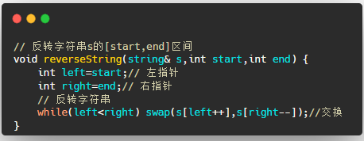

接下来结合具体题目来体会其使用。

|  |  |  |
| --- | --- | --- |
| **反转字符串区间** | **情景一：反转整个字符串**  套用模板即可，reverseString(s,0,len-1) | **[344. 反转字符串](https://leetcode-cn.com/problems/reverse-string/)（简单难度）** |
| **情景二：间隔反转字符串区间**  反转一小段字符串中的固定长度，每隔2k个字符的就将前k个字符进行反转  **思路：**  先实现一个反转指定区间[start,end]的reverse()函数，接下来问题就变成了遍历指定区间即可，可以遍历字符串，i每次+2k  反转时判断[i,i+k)是否存在，不存在则反转[i,len) | **[541. 反转字符串 II（简单难度）](https://leetcode-cn.com/problems/reverse-string-ii/)** |
| **情景三：反转一个句子中的单词**  句子字符串中存在若干单词，单词以空格间隔，反转单词的顺序，每个单词内部的字母顺序不变。  **思路：**  方法一：分割+反转。将每个单词分割成单词数组，反转下整个数组即可。  方法二：从后向前分割出每个单词添加进结果中  方法三：2次反转。先对每个单词进行reverse，再对整个字符串reverse，即可实现翻转单词顺序，但是单词中字母顺序不变的效果 | **剑指 Offer 58 - I. 翻转单词顺序（简单难度）****[151. 翻转字符串里的单词（中等难度）](https://leetcode-cn.com/problems/reverse-words-in-a-string/)****[186. 翻转字符串里的单词 II（中等难度）](https://leetcode-cn.com/problems/reverse-words-in-a-string-ii/)** |

反转字符串，很可能和分割字符串的双指针法结合。

## 四、旋转字符串

在LeetCode中，将字符串的[0,k)移动到字符串的末尾称作字符串的左旋转操作，经常求一个字符串左旋转后的字符串。

|  |  |  |
| --- | --- | --- |
| **旋转字符串** | **情景一：左旋转整个字符串**  **方法一：列表遍历拼接（借助额外内存空间）:**定义res，第一次遍历s的[n,s.length())加入res，第二次遍历s的[0,n)加入res。  **方法二：列表遍历拼接（取余操作简化）：**  定义res，遍历s的[n,s.length()+n)，res+=s[i%len]  **方法二：三次反转：**  反转s的[0,n)；  反转s的[n,len);  反转s的[0,len)； | **[剑指 Offer 58 - II. 左旋转字符串（简单难度）](https://leetcode-cn.com/problems/zuo-xuan-zhuan-zi-fu-chuan-lcof/)** |
| **情景二：判断s是否能够通过多次左旋转来得到goal**  **思路：**  s如果可以左旋转得到goal,其次数一定是有限的，假设每次左旋转一个字符，则左旋转的次数范围为[1，len]  那么遍历[1，len]，每次将s左旋转1个字符，并检查旋转后s是否等于goal即可。 | **[796. 旋转字符串（简单难度）](https://leetcode-cn.com/problems/rotate-string/)** |

## 五、匹配字符串

在匹配字符串中存在**模式串**（pat）和**文本串**（txt）2个概念，即“**在文本串（txt）中查找模式串（pat）是否存在，如果存在，返回这个字串的起始索引，如果不存在，返回-1。**”

**KMP算法**（Knuth-Morris-Pratt 算法）是一个非常著名的字符串匹配算法，也是面试考察的高频点。为什么叫做KMP呢？因为该算法由Knuth，Morris和Pratt三位学者发明，所以取了三位学者名字的首字母，合称KMP。

在讲解KMP算法之前，我们先讲述下**传统的暴力匹配算法的不足之处**。

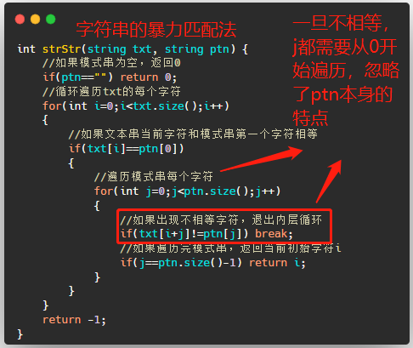

暴力匹配法采取简单直接的遍历，其时间复杂度是O（MN），即受文本串的长度N和模式串的长度M的影响，该算法的“愚蠢”之处在于处理**包含许多重复字符的模式串**时，**一旦txt[i+j]和ptn[j]不匹配，i都需要和模式串pat从头开始匹配，这就忽略了模式串本身的特点**。

KMP的主要思想是**当出现字符串不匹配时，可以知道一部分之前已经匹配的文本内容，可以利用这些信息避免从头再去做匹配了**。KMP算法借用额外的存储空间，先分析模式串ptn的特点来得到一个前缀表（prefix table），然后在文本串txt中进行匹配时，一旦不相同，就根据前缀表来获取j应该回退的位置，避免了效率浪费。

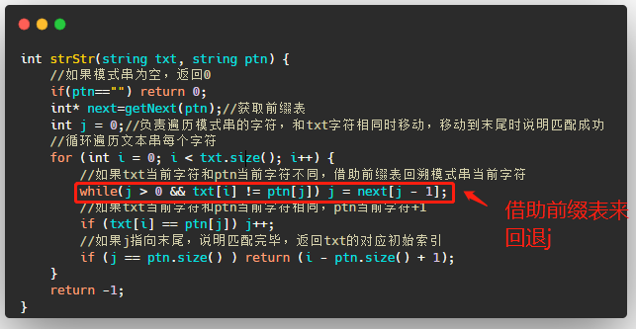

所以说KMP算法的核心就是**前缀表**，使用KMP算法就一定要用到前缀表。前缀表本质是分析**模式串ptn**的字符分布规律得来的一个数组，**其只和模式串ptn有关**，我们现在就分析下前缀表如何求得。

首先明确以下概念：

|  |
| --- |
| **前缀：**以首字符开头的不包含尾字符的**模式串（ptn）**的**连续子串**  **后缀：**以尾字符结尾的不包含首字符的**模式串（ptn）**的**连续子串**  **最长相等前后缀：**前缀和后缀中相等的最长长度 |

例如“abab”存在一个前缀“aba”和一个后缀“bab”，其相等的部分是“ab”，其长度为2.

前缀表本身就是根据动态规划法就来的，为了叙述方便，我们用next[i]替代dp[i]。

状态定义：next[i]表示模式串ptn的连续子串[0,i]的最长相等前后缀长度。

状态转移：

假设对于模式串”aabaaf”

|  |  |  |  |  |  |
| --- | --- | --- | --- | --- | --- |
| i | 模式串的子串[0,i] | 最长前缀 | 最长后缀 | 最长相等前后缀 | Next[i] |
| 0 | “a” | “” | “” | 0 | 0 |
| 1 | “aa” | “a” | “a” | 1 | 1 |
| 2 | “aab” | “aa” | “ab” | 0 | 0 |
| 3 | “aaba” | “aab” | “aba” | 1 | 1 |
| 4 | “aabaa” | “aaba” | “abaa” | 2 | 2 |
| 5 | “aabaaf” | “aabaa” | “abaaf” | 0 | 0 |

next数组的实现：

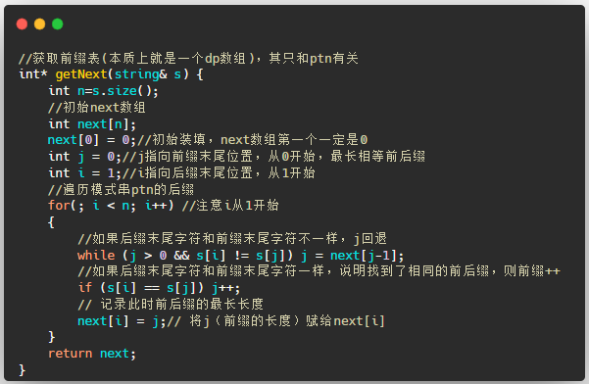

|  |  |  |
| --- | --- | --- |
| **旋转字符串** | **情景一：实现strStr()**  **方法：KMP算法的实现** | **[28. 实现 strStr()（简单难度）](https://leetcode-cn.com/problems/implement-strstr/)** |
| **情景二：判断一个字符串是否是由某个连续子串重复构成**  **方法：通过前缀表来判断字符串的重复特点**  求得字符串的前缀表next  子串的长度为len-next[len-1]  想要为true满足如下条件：  （1）首先满足next[len-1]!=0  （2）len%(len-next[len-1])==0 | **[459. 重复的子字符串（简单难度）](https://leetcode-cn.com/problems/repeated-substring-pattern/)** |

## 六、字典树

字典树（Trie树）也叫前缀树、单词查找树，Trie来源于单词retrieve（检索），是一种树形数据结构，用于高效地存储和检索字符串数据集中的键。这一数据结构有相当多的应用情景，利用字符串前缀来查找指定的字符串，缩短查找时间提高查询效率，主要用于字符串的快速查找和匹配，例如自动补完和拼写检查。

为什么要称其为字典树呢？因为Trie树的功能就像字典一样，想象一下查英文字典，我们会根据首字母找到对应的页码，接着根据第二、第三...个单词，逐步查找到目标单词，Trie树的组织思想和字典组织很像，字典树由此得名。

### 字典树的定义

字典树的核心思想是空间换时间，有3个基本性质：

|  |
| --- |
| 1. 根节点不包含字符，除根节点外每一个节点都只包含一个字符。 2. 从根节点到某一节点，路径上经过的字符连接起来，为该节点对应的字符串。 3. 每个节点的所有子节点包含的字符都不相同。 |

比如对单词序列lru,lua,mem,mcu建立字典树如下：

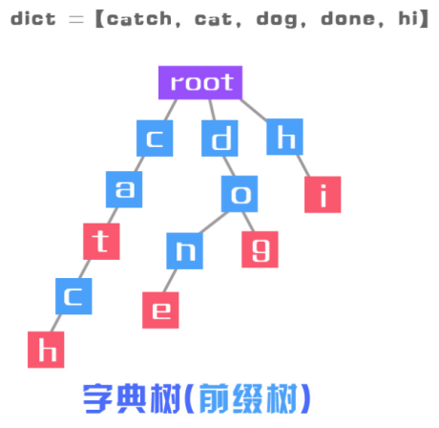

字典树建立和查询是可以同步进行的，可以在还没建立出完成的字典树之前就找到目标数据，而如果用Hash表等结构存储是需要先建立完成表才能开始查询，这也是字典树查询速度快的原因之一。

### 字典树的实现

#### （1）字典树节点

字典树是一种树形的数据结构，所以我们先定义字典树的树节点。一个字典树的树节点一般有26个子节点，所以需要一个子节点数组；另外一个节点还需要标记当前节点是否是某个单词的结尾，所以还需要一个bool变量。如下：

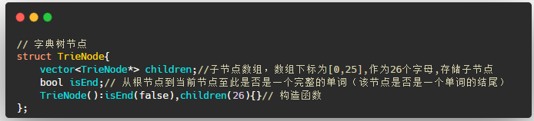

这里需要说明的是children的长度为26，是因为当前字典树计划存储字符串，所以计划每个节点存储一个英文字母，每个节点的子节点只能有26种不同值。但是这里不打算直接存储英文字符，而是巧妙地使用char-'a'的数组下标来表示不同节点对应的小写英文字母。

如果字典树不计划存储a-z的小写英文字母，则可能不是用长度26的数组，而是哈希表，所以字典树也是哈希树的一种。

#### （2）向字典树插入单词

字典树的每个节点存储一个字符，一个单词word有多少个字符就需要从根节点向下遍历几层。首先看字典树插入单词的代码：

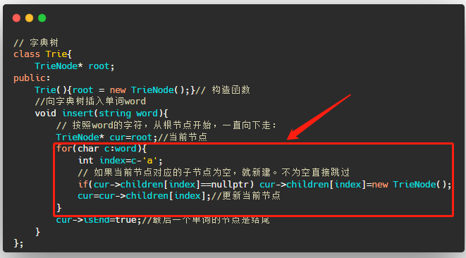

接下来简单介绍下上述代码。利用一个长度26的数组，就相当于每个节点都有26个分支，尝试状态每个分支都设为null。向字典树加入“cat”时，首先插入“c”，找到“c”对应的索引（“c”-‘a’=2），如果其为null就新建一个节点，然后继续插入“a”，找到“c”节点对应的0号索引插入，如此往复。

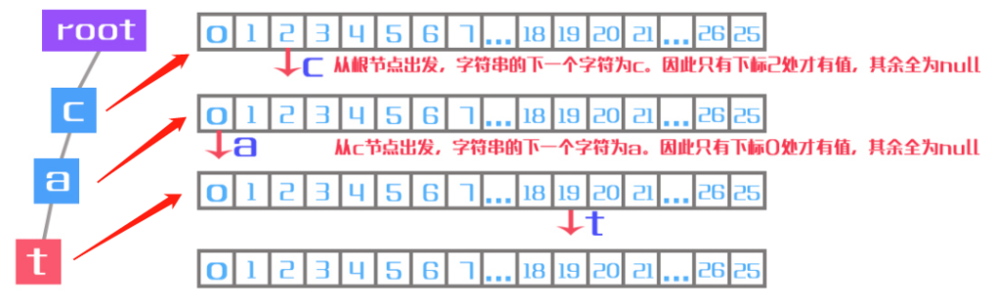

#### （3）搜索字典树的单词

在上述插入单词的代码中，就已经包含了搜索单词的逻辑，下面直接给出代码实现。

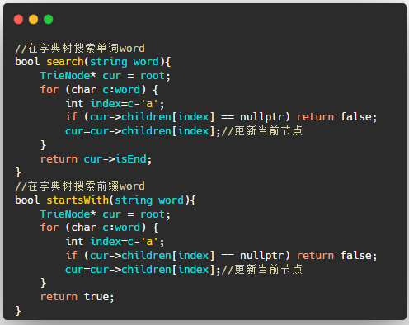

### 字典树的应用

字典树原理的应用场景如下：

#### （1）搜索输入提示、输入法的自动补全等

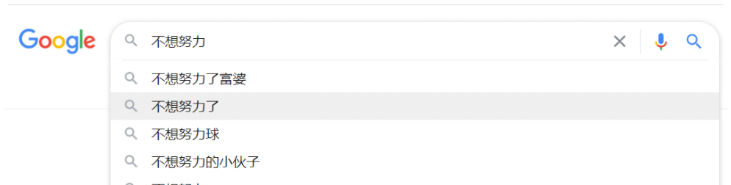

#### （2）单词输入的拼写检查与修复

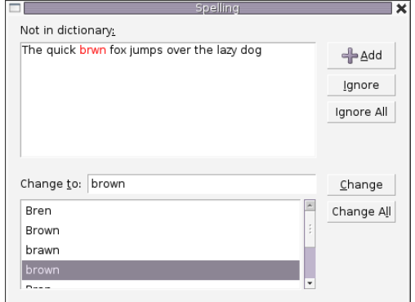

#### IP路由器中的最长前缀匹配算法

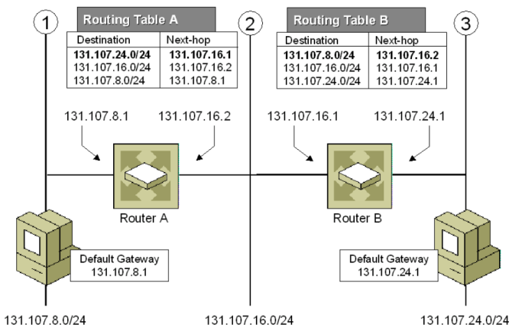

#### 搜索引擎的敏感词检测

面试/考试的时候很喜欢问一些关于搜索引擎的问题。这是一个经典问题，搜索引擎如何判断你搜索的内容是敏感词？

首先将搜索内容利用分词库进行分词，然后将分出的词去和敏感词库匹配。敏感词库是一个敏感词组成的Hash集合，但是匹配时是借助类似一个字典树的树形结构来匹配。

## 附录 字符串

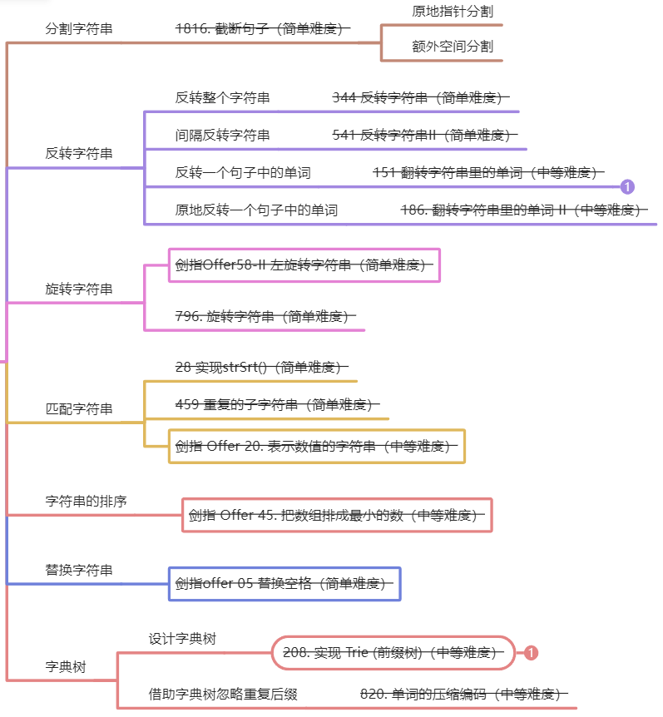

**分割字符串**

|  |  |
| --- | --- |
| **1816.截断句子（简单难度）** |  |

**反转字符串**

|  |  |
| --- | --- |
| **344 反转字符串（简单难度）** |  |
| **541 反转字符串II（简单难度）** |  |
| **151 颠倒字符串里的单词（中等难度）** |  |
| **186. 翻转字符串里的单词 II（中等难度）** |  |

**旋转字符串**

|  |  |
| --- | --- |
| **剑指Offer58-II 左旋转字符串（简单难度）** |  |
| **796. 旋转字符串（简单难度）** |  |

**匹配字符串**

|  |  |
| --- | --- |
| **28 实现strSrt()（简单难度）** |  |
| **459 重复的子字符串（简单难度）** |  |
| [剑指 Offer 20. 表示数值的字符串](https://leetcode.cn/problems/biao-shi-shu-zhi-de-zi-fu-chuan-lcof/)（中等难度） |  |

**字符串排序**

|  |  |
| --- | --- |
| **剑指 Offer 45. 把数组排成最小的数（中等难度）** |  |

**替换字符串**

|  |  |
| --- | --- |
| **剑指offer 05 替换空格（简单难度）** |  |

**字典树**

|  |  |
| --- | --- |
| **208. 实现 Trie (前缀树)（中等难度）** |  |
| **820. 单词的压缩编码（中等难度）** |  |

# 第3章 哈希表

**哈希表**（hash table）也叫**散列表**，是一种通过**哈希函数**（hash function）来组织数据的数据结构，支持**快速插入**和**搜索**。本质上，哈希表就是根据**关键值key**来进行快速访问**value**的数据结构，即key哈希映射value，这种映射关系通过哈希函数来实现。

## 一、哈希表的原理是什么？

### 1、哈希表的内部原理

哈希函数的内部原理：通过**哈希函数**来实现keys和哈希表上索引数字Buckets的映射关系。编程语言内置的哈希表的**插入、删除**和**查找**的平均时间复杂度为**O(1)**，最坏情况下是O(logN)。

假设哈希函数设为y=x%5，则可以使用如下例子来快速完成插入和搜索策略。

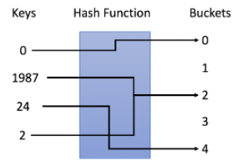

插入：将key输入哈希函数，得到要分配的桶号，例如1987分配给桶2，而24分配给桶4。

搜索：将key输入哈希函数得到存储的桶号，然后在特定存储桶中搜索。例如搜索1987，输入相同的哈希函数，得知1987映射到2，因此在桶2中搜索，如果在桶2中没有找到1987说明哈希表中不存在该值。

### 2、设计哈希表的2个基本因素

**哈希函数**（也叫散列函数）是哈希表中最重要的组件，x是输入的键值，y是输出的桶的索引，其选择取决于键值的范围和桶的数量。

哈希函数的设计是一个开放的问题，理想情况下，完美的哈希函数是键值和桶之间的一对一映射，然而实际情况中，哈希函数需要在桶的数量和桶的容量之间进行权衡。

**哈希冲突**是哈希表在多数情况下需要解决的问题，哈希冲突算法应该解决以下几个问题：

1. 如果组织在同一个桶内的值？
2. 如果为一个桶分配了太多的值，应该怎么办？
3. 如何在特定的桶中搜索目标值？

通常哈希表内部是通过**一种高度平衡的二叉树**来代替。

## 二、哈希集合和哈希映射的区别

|  |  |
| --- | --- |
| **[705. 设计哈希集合（简单难度）](https://leetcode-cn.com/problems/design-hashset)** | **[706. 设计哈希映射（简单难度）](https://leetcode-cn.com/problems/design-hashmap/)** |
|  |  |

## 三、C++的内置哈希结构

在LeetCode题目中，使用哈希法来解决问题时，一般会选择数组、集合（set）、映射（map）三种数据结构。在C++中，set和map分别提供以下三种数据结构，其底层实现以及优劣如下表所示：

| **集合** | **底层实现** | **是否有序** | **数值是否可以重复** | **能否更改数值** | **查询效率** | **增删效率** |
| --- | --- | --- | --- | --- | --- | --- |
| std::set | 红黑树 | 有序 | 否 | 否 | O(log n) | O(log n) |
| std::multiset | 红黑树 | 有序 | 是 | 否 | O(log n) | O(log n) |
| std::unordered_set | 哈希表 | 无序 | 否 | 否 | O(1) | O(1) |

std::unordered_set底层实现为哈希表，std::set 和std::multiset 的底层实现是红黑树，红黑树是一种平衡二叉搜索树，所以key值是有序的，但key不可以修改，改动key值会导致整棵树的错乱，所以只能删除和增加。虽然std::set、std::multiset 的底层实现是红黑树，不是哈希表，但是std::set、std::multiset 依然使用哈希函数来做映射，只不过底层的符号表使用了红黑树来存储数据，所以使用这些数据结构来解决映射问题的方法，我们依然称之为哈希法。

| **映射** | **底层实现** | **是否有序** | **数值是否可以重复** | **能否更改数值** | **查询效率** | **增删效率** |
| --- | --- | --- | --- | --- | --- | --- |
| std::map | 红黑树 | key有序 | key不可重复 | key不可修改 | O(log n) | O(log n) |
| std::multimap | 红黑树 | key有序 | key可重复 | key不可修改 | O(log n) | O(log n) |
| std::unordered_map | 哈希表 | key无序 | key不可重复 | key不可修改 | O(1) | O(1) |

std::unordered_map 底层实现为哈希表，std::map 和std::multimap 的底层实现是红黑树。同理，**std::map 和std::multimap 的key也是有序的（这个问题也经常作为面试题，考察对语言容器底层的理解），默认从小到大**。

当我们要使用集合来解决哈希问题的时候，优先使用unordered_set，因为它的查询和增删效率是最优的，如果需要集合是有序的，那么就用set，如果要求不仅有序还要有重复数据的话，那么就用multiset。

C++中内置哈希结构的用法：

|  |  |
| --- | --- |
| unordered_map的用法 | unordered_set的用法 |
|  |  |

## 四、LRU算法

LRU算法（Least Recently Used），中文名称最近最少使用算法，它是一种缓存淘汰算法。该算法的主要思想是：**如果一个数据在最近一段时间没有被访问到，那么在将来它被访问的可能性也很小。所以，当指定的容量空间已存满数据时，应当把最久没有被访问到的数据淘汰**。该算法是面试中的高频考点，也有对应的Leetcode题目。

### 1、LRU算法的实现方案

现在假设让你实现一个LRU算法的缓存器，其主要由put(key,value)和get(key)两个方法构成，要求这2个**插入**和**查询**的方法的平均时间复杂度都为O(1)，那么应该如何设计？

根据LRU算法的思想，我们设计的数据结构应该具有以下特点：

|  |
| --- |
| 1.这个数据结构**必须是有时序的**，以区分最近使用的和很久没有使用的数据，当容量满了之后，要删除最久未使用的那个元素。  2.**查找**的效率必须足够快，每次找到元素时，要将设这个元素标记为最近使用的，然后返回其对应的value。  3.**插入**的效率必须足够块，每次插入元素时，要将设新的元素标记为最近使用的。如果插入后数据结构的元素数量超过最大容量，还要删除最久没有使用的元素。 |

#### （1）固定数组方案

数组中存储的每个元素是<key,value>，通过额外的时间标记变量（可以是自增的数字）来区分最近使用和很久未使用数据。

插入元素时，插入的新元素的时间标记置为0，其他元素的时间标记都自增1，数组满了就将时间标记最大的元素删除；

查找元素时，需要遍历找到对应的key，将其时间标记置为0，其他元素的时间标记都自增1。

这种固定数组方案查询和插入都需要遍历数组，所以平均时间复杂度为O(n)。

#### （2）单链表方案

单链表中存储的每个元素是<key,value>，通过链表的元素顺序区分最近使用和很久未使用数据，越靠后的元素使用时间越近。

插入元素时，新的元素必须插入到单链表末尾，如果元素个数超出最大容量，删除头结点。

查找元素时，找到的元素必须调整到单链表末尾。

这种单链表方案查询和插入都需要遍历单链表，所以平均时间复杂度也为O(n)。

#### （3）双向链表+哈希表方案

前2种方案虽然都能实现LRU算法的思想，但是其插入和查找的效率太低。如果要求**查询算法必须为O(1)**，则可以用**哈希表**。如果让链表在头部和尾部插入和删除都很快，则可以用**双向链表**，所以可以使用双向链表+哈希表的方案，即**哈希链表**（LinkedHashMap）。

哈希链表的数据结构存在一个双向链表和一个哈希映射。双向链表中的存储的每个元素是<key,value>，通过链表的元素顺序区分最近使用和很久未使用数据，越靠前的元素使用时间越近。

插入元素时，新的元素必须插入到双向链表头部，如果元素个数超出最大容量，删除尾结点，其效率都是O(1)。

查找元素时，通过哈希表的key来查找链表元素，其效率是O(1)，将查找到的元素放在双向链表的头部，只更改2个元素的指向，其效率也是O(1)。

哈希链表整体逻辑如下:

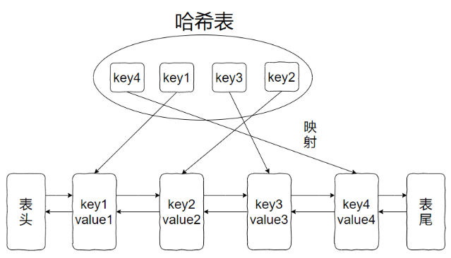

**问题1、哈希链表为什么必须得使用双向链表而不能使用单链表？**

哈希链表插入元素时，需要在链表的一端插入元素，如果超过最大容量需要在另一端删除元素，为了保证效率都为O(1)，所以必须使用双向链表。

**问题2、哈希链表中的哈希表已经保存了key，为什么双向链表的每个元素还要保存<key,value>,不能只保存value吗？**

哈希链表删除一个元素时，都是删除双向链表的一端元素，如果这个要删除的元素不是<key,value>而是<value>，那么程序就只知道删除某个value，不知道删除某个key，就无法同步删除哈希表中的key。

### 2、哈希链表的实现+LeetCode题目

哈希链表的C++实现和相关Leetcode题目如下：

|  |  |  |
| --- | --- | --- |
| **类型** | **解题模板** | **LeetCode题目** |
| **LRU缓存器** |  | **146 LRU缓存（中等难度）** |
| **剑指 Offer II 031. 最近最少使用缓存（中等难度）** |
| **面试题 16.25. LRU 缓存（中等难度）** |

### 3、LRU的应用

#### （1）LRU在MySQL中的应用

LRU在MySQL的应用就是缓冲池（Buffer Pool），也就是一块默认大小128M的可以读写的连续内存，被划分为若干默认大小为16KB的页，当缓存池满了的时候，就将内存中很久没有被访问过的页删除，这样就能减少磁盘IO。

不过MySQL里面并不是简单的使用了LRU算法，因为MySQL里面有一个预读功能还有全表扫描的SQL语句。预读的出发点是好的，但是有可能预读到并不需要被使用的页，这些页也被放到了链表的头部，容量不够，导致尾部元素被淘汰；全局SQL语句有可能直接访问了很多经常未使用的缓冲页。

总之，MySQL就是使用的LRU算法的变种。

#### （2）LRU在Redis中的应用

Redis就是一个key-value存储系统，是一个跨平台的非关系型数据库。其内存淘汰策略之一就是近似的LRU算法，从已设置过期时间的数据集中挑选最近最少使用的数据淘汰。没有设置过期时间的key不会被淘汰。

## 五、哈希表的简单题型

|  |  |  |
| --- | --- | --- |
| **类型** | **解题模板** | **LeetCode题目** |
| **找出一个序列中某个特殊的数** | 情景一：找出数组中出现次数超过一半的数字  遍历序列，统计数组中每个元素频率；  遍历哈希表，找出频率超过n/2的数 | **[169. 多数元素（简单难度）](https://leetcode-cn.com/problems/majority-element/)**  **剑指 Offer 39. 数组中出现次数超过一半的数字（简单难度）** |
| 情景二：找出数组中（第一个）只出现一次的数字  遍历序列，统计数组中每个元素频率；  遍历哈希表，找出频率==1的数  /遍历序列，找出其第一个出现一次的字符 | **[136. 只出现一次的数字（简单难度）](https://leetcode-cn.com/problems/single-number/)**  **[137. 只出现一次的数字 II（中等难](https://leetcode-cn.com/problems/single-number-ii/)[剑指 Offer II 004. 只出现一次的数字 （中等难度）](https://leetcode-cn.com/problems/WGki4K/)**  **[度）](https://leetcode-cn.com/problems/single-number-ii/)**  **[剑指 Offer II 004. 只出现一次的数字 （中等难度）](https://leetcode-cn.com/problems/WGki4K/)**  **[剑指 Offer II 070. 排序数组中只出现一次的数字（中等难度）](https://leetcode-cn.com/problems/skFtm2/)**  **387. 字符串中的第一个唯一字符（简单难度）**  **剑指 Offer 50. 第一个只出现一次的字符（简单难度）** |
| 情景三：找出数组中重复的数  遍历序列，如果哈希表中已经存在就返回，否则添加进哈希表 | **[217. 存在重复元素（简单难度）](https://leetcode-cn.com/problems/contains-duplicate/)**  **[剑指 Offer 03. 数组中重复的数字（简单难度）](https://leetcode-cn.com/problems/shu-zu-zhong-zhong-fu-de-shu-zi-lcof/)**  **[219. 存在重复元素 II（简单难度）](https://leetcode-cn.com/problems/contains-duplicate-ii/)** |
| **找出两个序列中不一样的地方** | 情景一：给定1个数组，找出其中在[0,n]中消失的数。  遍历第1个序列，统计每个元素的频率；  遍历第2个序列，查找哪个数不存在。 | **[448. 找到所有数组中消失的数字（简单难度）](https://leetcode-cn.com/problems/find-all-numbers-disappeared-in-an-array/)**  **[剑指 Offer 53 - II. 0～n-1中缺失的数字（简单难度）](https://leetcode-cn.com/problems/que-shi-de-shu-zi-lcof/)**  **面试题 17.04. 消失的数字（简单难度）** |
| 情景二：给定2个字符串，找出不一样的字符。  遍历第1个序列，统计每个元素的频率；  遍历第2个序列，字符存在则频率-1，不存在则找到。 | **[389. 找不同（简单难度）](https://leetcode-cn.com/problems/find-the-difference/)** |
| 情景三：给定2个数组，找出其交集。  遍历第1个序列，统计每个元素的频率；  遍历第2个序列，字符存在则加入结果并从哈希表中删除/频率-1。 | **[349. 两个数组的交集（简单难度）](https://leetcode-cn.com/problems/intersection-of-two-arrays/)**  **350 两个数组的交集II（简单难度）** |
| 情景四：给定2个字符串，判断a的字符是否都被b包含。  遍历第1个序列a，每个存在的元素的频率+1；  遍历第2个序列b，每个存在的字符的频率-1；  遍历哈希表，如果某个key的频率小于0则返回false； | **[383. 赎金信（简单难度）](https://leetcode-cn.com/problems/ransom-note/)** |
| 情景五：给定2个字符串，判断a和b是否是字母异位词。  遍历第1个序列a，每个存在的元素的频率+1；  遍历第2个序列b，每个存在的字符的频率-1；  遍历哈希表，如果某个key的频率！=0则返回false； | **[242. 有效的字母异位词（简单难度）](https://leetcode-cn.com/problems/valid-anagram/)**  **[剑指 Offer II 032. 有效的变位词（简单难度）](https://leetcode-cn.com/problems/dKk3P7/)** |

## 六、哈希表的中等题型

|  |  |  |
| --- | --- | --- |
| **类型** | **解题模板** | **LeetCode题目** |
| **双哈希法** | **情景一：判断2个字符串中的字母是否一对一唯一映射。**  思路：s字符和t字符建立一对一唯一对应的双射，需要双哈希表。  同时遍历字符串s和t，进行如下判断：  如果s字母存在映射，检查值是否与t字母一致  如果t字母存在映射，检查值是否与s字母一致  如果s字母和t字母没有映射，建立双映射  **情景二：判断1个字符串中的单词是否按照某种模式排列。**  思路：单词和字符建立一对一唯一对应的双射，需要双哈希表。  同时遍历字符串和模式串，进行如下判断：  如果当前字母存在映射，检查值是否与当前单词一致  如果当前单词存在映射，检查值已有映射和当前字母是否一致；  如果当前字母和当前单词没有映射，建立双映射 | **[205. 同构字符串（简单难度）](https://leetcode-cn.com/problems/isomorphic-strings/)**  **290. 单词规律（简单难度）** |
| **给一个字符串求可以构成的最长回文串长度** | 遍历字符串，统计每个元素的频率；  遍历哈希表，处理不同频率的元素，偶数频率字符全部可以使用，奇数频率舍弃一个其余均可使用，最长回文串长度=可使用部分长度+中心字符 | **409. 最长回文串（简单难度）** |
| **判断是否是快乐数** | 求数字N的各位的平方和sum；  如果sum==1，说明为真；  如果sum在哈希表中，说明已陷入无限循环，为假；  如果sum不在哈希表中，加入哈希表  N=sum | **202 快乐数（简单难度）** |
| **字符串数组找交集** | **情景一：找出多个字符串的共用字符（包括重复字符）**  多个字符串中频次最小的字母就是共用字符  首先获取第一个字符串中26字符的频率，设为最小频率；  循环遍历其他字符串，获取其26字符频率，和最小频率比较取最小；  将不为0的字符加入结果其最小频率次， | **[1002. 查找共用字符（简单难度）](https://leetcode-cn.com/problems/find-common-characters/)** |
| **情景二：将多个字符串按照字母异构词分类**  初始化<排序后的字符串，乱序的字符串数组>的哈希表；  遍历整个字符串数组，将每个字符串排序下，然后加入哈希表，遍历完遍得到哈希表  将哈希表的值放入结果数组中返回即可。 | **49 字母异位词分组（中等难度）**  **剑指 Offer II 033. 变位词组（中等难度）** |
| **情景三：找两个字符串数组中的交集，并且交集字符串所在的索引和最小**  建立字符串和字符串索引的哈希表；  建立当前索引和变量（初始化为最大值）  遍历第1个字符串数组，全部加入哈希表；  遍历第2个字符串数组，对每个元素做如下判断：  如果哈希表中存在当前元素，计算新的索引和：  如果新的索引和<当前索引和，清空结果，添加新索引和  如果新的索引和=当前索引和，添加新索引和 | **599. 两个列表的最小索引总和（简单难度）** |

## 附录：哈希表

### 设计哈希结构

|  |  |
| --- | --- |
| [705. 设计哈希集合](https://leetcode.cn/problems/design-hashset/) |  |
| [706. 设计哈希映射](https://leetcode.cn/problems/design-hashmap/) |  |
| [380. O(1) 时间插入、删除和获取随机元素](https://leetcode.cn/problems/insert-delete-getrandom-o1/)[剑指 Offer II 030. 插入、删除和随机访问都是 O(1) 的容器](https://leetcode.cn/problems/FortPu/) |  |
| [剑指 Offer II 031. 最近最少使用缓存](https://leetcode.cn/problems/OrIXps/)[146. LRU 缓存](https://leetcode.cn/problems/lru-cache/)[面试题 16.25. LRU 缓存](https://leetcode.cn/problems/lru-cache-lcci/) |  |

### 哈希表的简单难度

|  |  |  |
| --- | --- | --- |
| **类型** | **解题模板** | **LeetCode题目** |
| **找出一个序列中某个特殊的数** | 情景一：找出数组中出现次数超过一半的数字  遍历序列，统计数组中每个元素频率；  遍历哈希表，找出频率超过n/2的数 | **[169. 多数元素（简单难度）](https://leetcode-cn.com/problems/majority-element/)**  **剑指 Offer 39. 数组中出现次数超过一半的数字（简单难度）** |
| 情景二：找出数组中（第一个）只出现一次的数字  遍历序列，统计数组中每个元素频率；  遍历哈希表，找出频率==1的数  /遍历序列，找出其第一个出现一次的字符 | **[136. 只出现一次的数字（简单难度）](https://leetcode-cn.com/problems/single-number/)**  **[137. 只出现一次的数字 II（中等难](https://leetcode-cn.com/problems/single-number-ii/)[剑指 Offer II 004. 只出现一次的数字 （中等难度）](https://leetcode-cn.com/problems/WGki4K/)**  **[度）](https://leetcode-cn.com/problems/single-number-ii/)**  **[剑指 Offer II 004. 只出现一次的数字 （中等难度）](https://leetcode-cn.com/problems/WGki4K/)**  **[剑指 Offer II 070. 排序数组中只出现一次的数字（中等难度）](https://leetcode-cn.com/problems/skFtm2/)**  **387. 字符串中的第一个唯一字符（简单难度）**  **剑指 Offer 50. 第一个只出现一次的字符（简单难度）** |
| 情景三：找出数组中重复的数  遍历序列，如果哈希表中已经存在就返回，否则添加进哈希表 | **[217. 存在重复元素（简单难度）](https://leetcode-cn.com/problems/contains-duplicate/)**  **[剑指 Offer 03. 数组中重复的数字（简单难度）](https://leetcode-cn.com/problems/shu-zu-zhong-zhong-fu-de-shu-zi-lcof/)**  **[219. 存在重复元素 II（简单难度）](https://leetcode-cn.com/problems/contains-duplicate-ii/)** |
| **找出两个序列中不一样的地方** | 情景一：给定1个数组，找出其中在[0,n]中消失的数。  遍历第1个序列，统计每个元素的频率；  遍历第2个序列，查找哪个数不存在。 | **[448. 找到所有数组中消失的数字（简单难度）](https://leetcode-cn.com/problems/find-all-numbers-disappeared-in-an-array/)**  **[剑指 Offer 53 - II. 0～n-1中缺失的数字（简单难度）](https://leetcode-cn.com/problems/que-shi-de-shu-zi-lcof/)**  **面试题 17.04. 消失的数字（简单难度）** |
| 情景二：给定2个字符串，找出不一样的字符。  遍历第1个序列，统计每个元素的频率；  遍历第2个序列，字符存在则频率-1，不存在则找到。 | **[389. 找不同（简单难度）](https://leetcode-cn.com/problems/find-the-difference/)** |
| 情景三：给定2个数组，找出其交集。  遍历第1个序列，统计每个元素的频率；  遍历第2个序列，字符存在则加入结果并从哈希表中删除/频率-1。 | **[349. 两个数组的交集（简单难度）](https://leetcode-cn.com/problems/intersection-of-two-arrays/)**  **350 两个数组的交集II（简单难度）** |
| 情景四：给定2个字符串，判断a的字符是否都被b包含。  遍历第1个序列a，每个存在的元素的频率+1；  遍历第2个序列b，每个存在的字符的频率-1；  遍历哈希表，如果某个key的频率小于0则返回false； | **[383. 赎金信（简单难度）](https://leetcode-cn.com/problems/ransom-note/)** |
| 情景五：给定2个字符串，判断a和b是否是字母异位词。  遍历第1个序列a，每个存在的元素的频率+1；  遍历第2个序列b，每个存在的字符的频率-1；  遍历哈希表，如果某个key的频率！=0则返回false； | **[242. 有效的字母异位词（简单难度）](https://leetcode-cn.com/problems/valid-anagram/)**  **[剑指 Offer II 032. 有效的变位词（简单难度）](https://leetcode-cn.com/problems/dKk3P7/)** |

一个题目：

|  |  |
| --- | --- |
| [219. 存在重复元素 II](https://leetcode.cn/problems/contains-duplicate-ii/) |  |

### 哈希表的中等难度

1、特殊规律

|  |  |
| --- | --- |
| [409. 最长回文串](https://leetcode.cn/problems/longest-palindrome/)   遍历字符串，统计每个元素的频率；  遍历哈希表，处理不同频率的元素，偶数频率字符全部可以使用，奇数频率舍弃一个其余均可使用，最长回文串长度=可使用部分长度+中心字符 |  |
| [202. 快乐数](https://leetcode.cn/problems/happy-number/)   求数字N的各位的平方和sum；  如果sum==1，说明为真；  如果sum在哈希表中，说明已陷入无限循环，为假；  如果sum不在哈希表中，加入哈希表  N=sum |  |

2、双哈希映射

|  |  |
| --- | --- |
| [205. 同构字符串](https://leetcode.cn/problems/isomorphic-strings/)   **情景一：判断2个字符串中的字母是否一对一唯一映射。**  思路：s字符和t字符建立一对一唯一对应的双射，需要双哈希表。  同时遍历字符串s和t，进行如下判断：  如果s字母存在映射，检查值是否与t字母一致  如果t字母存在映射，检查值是否与s字母一致  如果s字母和t字母没有映射，建立双映射 |  |
| [290. 单词规律](https://leetcode.cn/problems/word-pattern/)   **情景二：判断1个字符串中的单词是否按照某种模式排列。**  思路：单词和字符建立一对一唯一对应的双射，需要双哈希表。  同时遍历字符串和模式串，进行如下判断：  如果当前字母存在映射，检查值是否与当前单词一致  如果当前单词存在映射，检查值已有映射和当前字母是否一致；  如果当前字母和当前单词没有映射，建立双映射 |  |
| [1002. 查找共用字符](https://leetcode.cn/problems/find-common-characters/)   **情景一：找出多个字符串的共用字符（包括重复字符）**  多个字符串中频次最小的字母就是共用字符  首先获取第一个字符串中26字符的频率，设为最小频率；  循环遍历其他字符串，获取其26字符频率，和最小频率比较取最小；  将不为0的字符加入结果其最小频率次， |  |
| [599. 两个列表的最小索引总和](https://leetcode.cn/problems/minimum-index-sum-of-two-lists/)     **情景三：找两个字符串数组中的交集，并且交集字符串所在的索引和最小**  建立字符串和字符串索引的哈希表；  建立当前索引和变量（初始化为最大值）  遍历第1个字符串数组，全部加入哈希表；  遍历第2个字符串数组，对每个元素做如下判断：  如果哈希表中存在当前元素，计算新的索引和：  如果新的索引和<当前索引和，清空结果，添加新索引和  如果新的索引和=当前索引和，添加新索引和 |  |
| [49. 字母异位词分组](https://leetcode.cn/problems/group-anagrams/)[剑指 Offer II 033. 变位词组](https://leetcode.cn/problems/sfvd7V/) | **情景二：将多个字符串按照字母异构词分类**  初始化<排序后的字符串，乱序的字符串数组>的哈希表；  遍历整个字符串数组，将每个字符串排序下，然后加入哈希表，遍历完遍得到哈希表  将哈希表的值放入结果数组中返回即可。 |

### 哈希表处理数字之和

|  |  |
| --- | --- |
| [1. 两数之和](https://leetcode.cn/problems/two-sum/) |  |
| [剑指 Offer 57. 和为s的两个数字](https://leetcode.cn/problems/he-wei-sde-liang-ge-shu-zi-lcof/) |  |
| [15. 三数之和](https://leetcode.cn/problems/3sum/)   首先将数组排序，然后定义三个指针：i，j，k。  遍历i，那么这个问题就可以转化为在i之后的数组中寻找nums[j]+nums[k]=-nums[i]这个问题，也就将三数之和问题转变为二数之和（可以使用双指针） |  |
| [18. 四数之和](https://leetcode.cn/problems/4sum/) |  |
| [454. 四数相加 II](https://leetcode.cn/problems/4sum-ii/) |  |

### 哈希表处理序列问题

1、连续子序列

|  |  |
| --- | --- |
| [128. 最长连续序列](https://leetcode.cn/problems/longest-consecutive-sequence/)（hot 100）[剑指 Offer II 119. 最长连续序列](https://leetcode.cn/problems/WhsWhI/) |  |
| [674. 最长连续递增序列](https://leetcode.cn/problems/longest-continuous-increasing-subsequence/) |  |

2、前缀和+哈希表

|  |  |
| --- | --- |
| [560. 和为K的子数组](https://leetcode.cn/problems/subarray-sum-equals-k/)（hot 100）[剑指 Offer II 010. 和为k的子数组](https://leetcode.cn/problems/QTMn0o/) |  |
| [525. 连续数组](https://leetcode.cn/problems/contiguous-array/) |  |

3、滑动窗口+哈希表

|  |  |
| --- | --- |
| [3. 无重复字符的最长子串](https://leetcode.cn/problems/longest-substring-without-repeating-characters/)[剑指 Offer 48. 最长不含重复字符的子字符串](https://leetcode.cn/problems/zui-chang-bu-han-zhong-fu-zi-fu-de-zi-zi-fu-chuan-lcof/)[剑指 Offer II 016. 不含重复字符的最长子字符串](https://leetcode.cn/problems/wtcaE1/) |  |
| [剑指 Offer II 015. 字符串中的所有变位词](https://leetcode.cn/problems/VabMRr/)[438. 找到字符串中所有字母异位词](https://leetcode.cn/problems/find-all-anagrams-in-a-string/) |  |

附录 哈希表思维导图

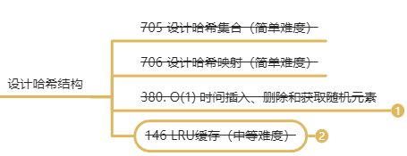

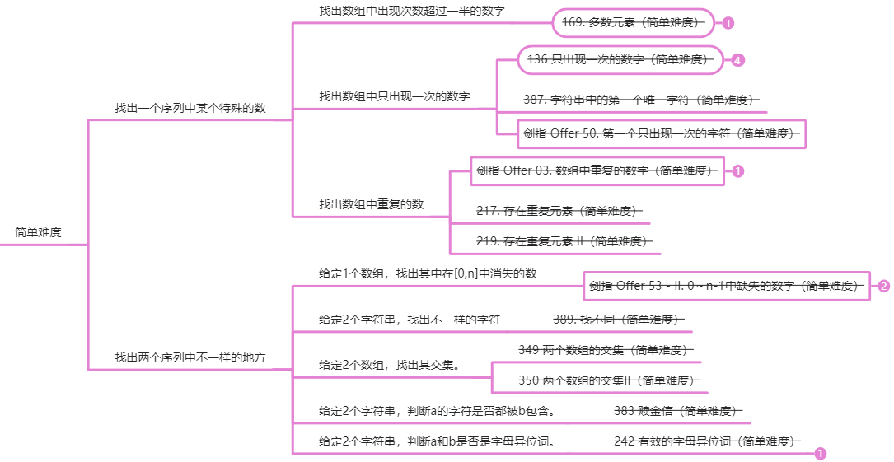

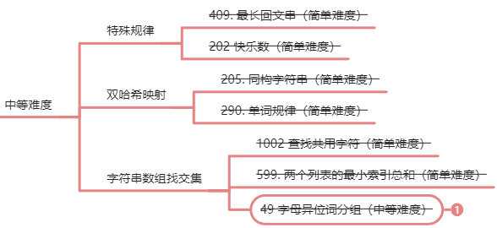

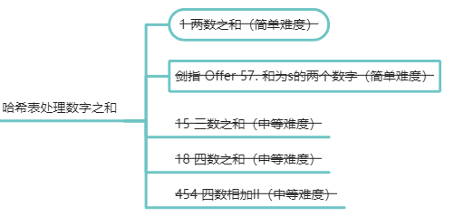

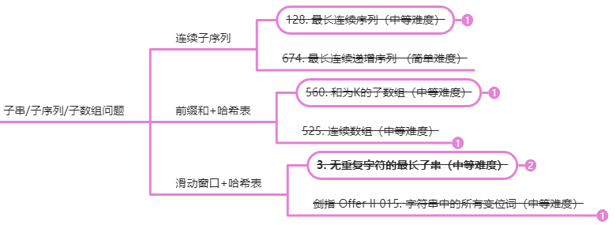

# 第4章 队列

本小节介绍首先介绍队列的使用。

## 一、STL中队列的用法

C++中可以直接使用已有的类：

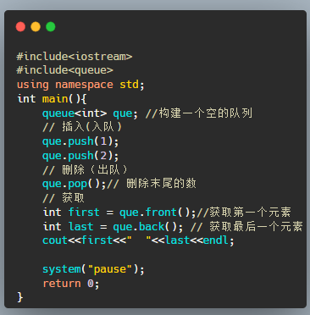

## 二、设计队列结构

### 用数组实现队列功能

我们可以使用一个固定数组和指针来实现一个队列的入队和出队操作，其内部需要两个指针：队首指针和队尾指针，分别辅助实现出队和入队操作。

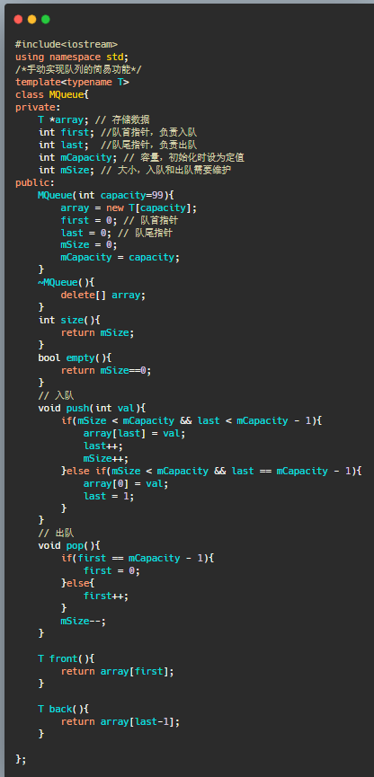

在实际做LeetCode题的时候，可以结合vector来快速实现队列的功能，但是结合vector等数组的时间复杂度较高，不适合频繁的插入操作，这个时候就需要结合链表来实现。

### 用2个栈实现队列功能

在leetCode中经常有用2个栈实现队列的题目，本小节介绍用栈模拟队列的思路。栈的“先进后出”的性质类似于一杯水，这里介绍用栈模拟的队列的入队、出队。假设队列内部有两个栈，分别叫做入栈stIn和出栈stOut。

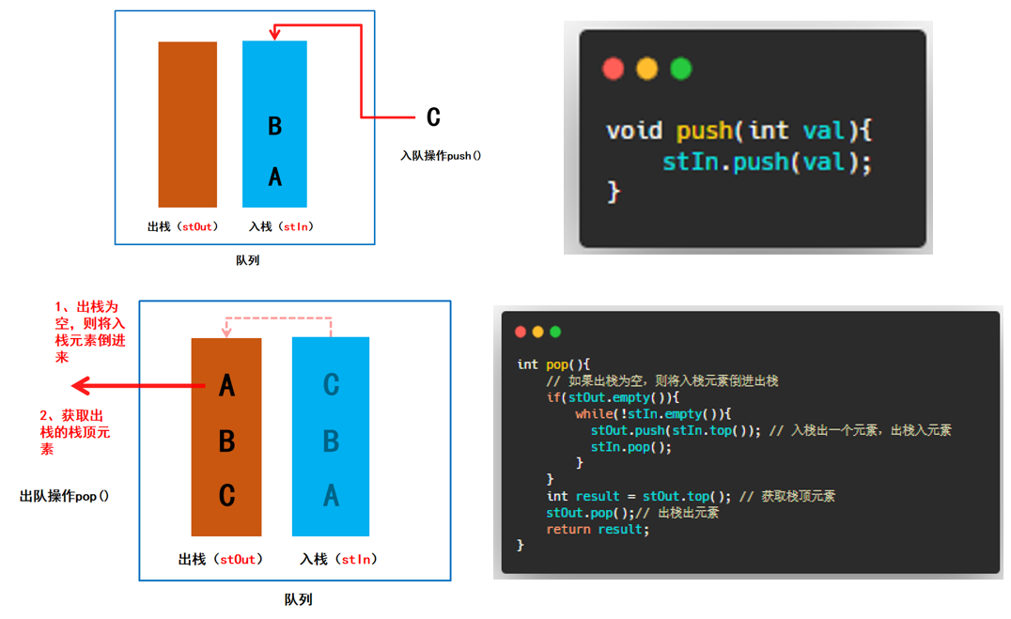

全部的代码如下，

|  |  |  |
| --- | --- | --- |
| **类型** | **解题模板** | **LeetCode题目** |
| **用2个栈实现队列功能** | 思路：  注意获取队首元素和队尾元素的方法： | **232 用栈实现队列（简单难度）** |
| **面试题 03.04. 化栈为队（简单难度）** |
| **剑指 Offer 09. 用两个栈实现队列（简单难度）** |

### 设计循环双端队列

|  |  |  |
| --- | --- | --- |
| **类型** | **解题模板** | **LeetCode题目** |
| **设计循环队列功能** | 思路：  定义容量、大小、队首指针、队尾指针和数组来实现 | **622. 设计循环队列（中等难度）** |
| **641. 设计循环双端队列（中等难度）** |

## 单调队列

普通队列遵循“先进先出”的规则，双端队列则可以在队首和队尾都进行添加和删除，所以其可以不遵守“先进先出”的规则。

### 1、使用单调队列获取队列最大值

|  |  |  |
| --- | --- | --- |
| **类型** | **解题模板** | **LeetCode题目** |
| **单调队列** | **情景一：获取队列的最大值。**  **方法：单调栈**  一个普通队列负责正常入队和出队  一个单调队列维持队首到队尾的单调递减，保证队首始终是最大元素 | [剑指 Offer 59 - II. 队列的最大值 （中等难度）](https://leetcode-cn.com/problems/dui-lie-de-zui-da-zhi-lcof/) |

### 2、使用单调队列获取滑动窗口最大值

|  |  |  |
| --- | --- | --- |
| **类型** | **解题模板** | **LeetCode题目** |
| **单调队列** | **情景一：动态获取大小为k的滑动窗口的最大值。**  **方法：单调栈**  先将数组的[0,k)加入单调队列  将数组的[k,n)依次加入单调队列：  将一个数加入单调队列  将滑动窗口以外的数移除单调队列  将单调队列的最大值加入结果中 | [剑指 Offer 59 - I. 滑动窗口的最大值（困难难度）](https://leetcode-cn.com/problems/hua-dong-chuang-kou-de-zui-da-zhi-lcof/)[239. 滑动窗口最大值（困难难度）](https://leetcode-cn.com/problems/sliding-window-maximum/) |

## 四、优先级队列

普通队列遵循“先进先出”的规则，优先级队列（priority-queue）则根据值的大小优先将队列中的最大值或者最小值出队。

### 1、优先级队列的用法

在大多数编程语言中，优先级队列（Priority Queue）就可以看做是一个堆结构（其底层可能就是借助堆实现的），优先级队列的特点就是其队首元素始终是整个队列中最大或者最小的数，这和最大堆或最小堆的特点一样。我们直接给出其使用代码：

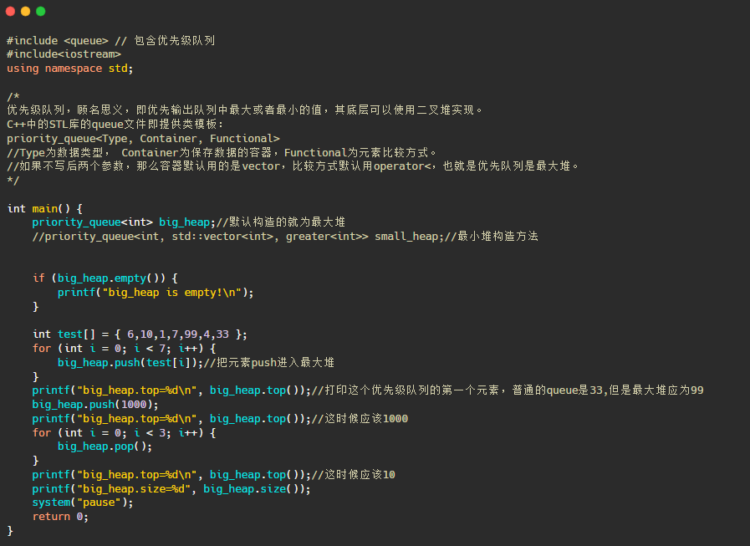

如果您之前学习过本文的堆排序后，那本质上对优先级队列的底层实现也就非常了解了。本文不会讲解优先级队列的底层实现，只会关注于其使用和相关的题目。

自定义堆的元素类型和比较方式：

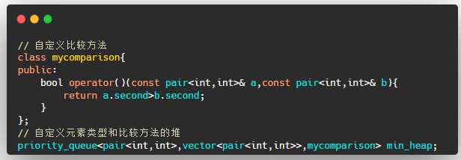

### 2、优先级队列的题型

#### （1）**不断获取数组中的最大值和次大值**

|  |  |  |
| --- | --- | --- |
| **类型** | **解题模板** | **LeetCode题目** |
| **优先级队列** | **情景一：不断获取数组中的最大值和次大值。**  **方法：优先级队列**  这道题每回合要从一堆石头中取出最重的2个石头，从只要知道优先级队列的存在，思路和代码应该就很容易，借助优先级队列我们可以很容易的给出编码，思路容易，编码要多写几遍，好好打磨自己的代码 | [1046. 最后一块石头的重量](https://leetcode-cn.com/problems/last-stone-weight/) |

#### **（2）数组中最小的k个数**

|  |  |  |
| --- | --- | --- |
| **类型** | **解题模板** | **LeetCode题目** |
| **优先级队列** | **情景一：数组中的最小的k个数。**  **方法：最小堆/最大堆**  方法一：最小堆  将数组中的所有数添加进一个最小堆  然后依次取出k个数就是最小的k个数  方法二：最大堆  向最大堆添加数，如果堆中超过k个数，每添加一个就取出一个最大数 | [剑指 Offer 40. 最小的k个数（简单难度）](https://leetcode-cn.com/problems/zui-xiao-de-kge-shu-lcof/) |
| [面试题 17.14. 最小K个数 (中等难度)](https://leetcode-cn.com/problems/smallest-k-lcci/) |

#### （3）**数组中频率最高的k个数**

|  |  |  |
| --- | --- | --- |
| **类型** | **解题模板** | **LeetCode题目** |
| **优先级队列** | **情景一：不断获取数组中的最大值和次大值。**  **方法：哈希表+最大堆**   1. 先用哈希表统计出数组中每个元素的频率 2. 将哈希表中的元素加入堆，堆内的元素类型是pair，需要知道自定义比较方法 | [347. 前 K 个高频元素（中等难度）](https://leetcode-cn.com/problems/top-k-frequent-elements/) |
| **[剑指 Offer II 060. 出现频率最高的 k 个数字（中等难度）](https://leetcode-cn.com/problems/g5c51o/)** |

## **附录 队列**

1. 设计队列

|  |  |
| --- | --- |
| [232. 用栈实现队列](https://leetcode.cn/problems/implement-queue-using-stacks/) |  |

2、循环队列

|  |  |
| --- | --- |
| [622. 设计循环队列 (中等难度)](https://leetcode-cn.com/problems/design-circular-queue/comments/) |  |
| [641. 设计循环双端队列(中等难度)](https://leetcode-cn.com/problems/design-circular-deque/) |  |
| [1670. 设计前中后队列(中等难度)](https://leetcode-cn.com/problems/design-front-middle-back-queue/) |  |

3、单调队列

|  |  |
| --- | --- |
| [剑指 Offer 59 - II. 队列的最大值](https://leetcode.cn/problems/dui-lie-de-zui-da-zhi-lcof/)   本题的解题思路：定义一个普通队列queue用于正常出入队，一个双端队列deque用于存放最大元素。  比如，连续放入三个元素1，2,3，那么queue里面就是1,2,3,，但是deque只存最大值3在队头  再比如1,2,3,4,5,4,1,2,3  按照这个顺序入队，那么deque只需存放5,4,3 |  |
| [剑指 Offer 59 - I. 滑动窗口的最大值](https://leetcode.cn/problems/hua-dong-chuang-kou-de-zui-da-zhi-lcof/) |  |

4、优先级队列

|  |  |
| --- | --- |
| [1046. 最后一块石头的重量 （简单难度）](https://leetcode-cn.com/problems/last-stone-weight/) |  |
| [剑指 Offer 40. 最小的k个数 （简单难度）](https://leetcode-cn.com/problems/zui-xiao-de-kge-shu-lcof/) |  |
| [347. 前 K 个高频元素（中等难度）](https://leetcode-cn.com/problems/top-k-frequent-elements/) |  |
| [295. 数据流的中位数](https://leetcode.cn/problems/find-median-from-data-stream/)（困难难度） |  |

## **附录 队列思维导图**

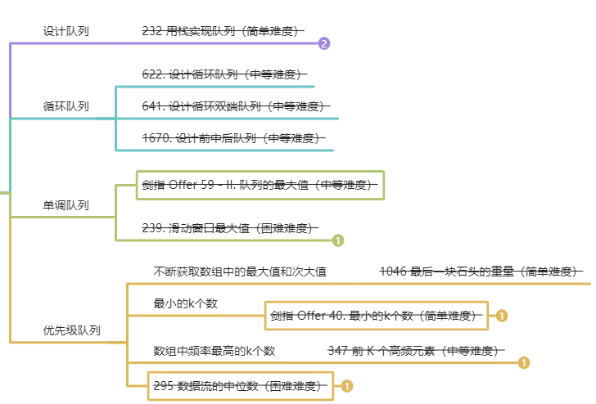

## **附录 栈思维导图**

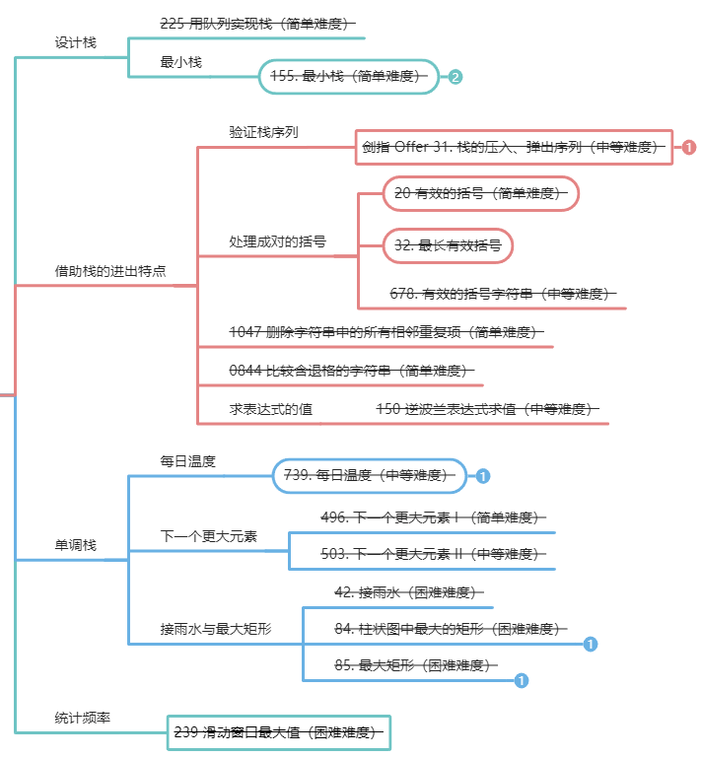

# 第5章 栈

## 一、设计栈的数据结构

### 1、实现最小栈功能

这种类型题的难点在于要实现一个min函数来获取整个数据结构的最小值，并且要求时间复杂度是O(1)，请注意min函数可能连续多次调用，所以仅仅靠一个指针指向最小值是无法实现要求的。

|  |  |  |
| --- | --- | --- |
| **类型** | **解题模板** | **LeetCode题目** |
| **最小栈** | 思路：  使用两个栈，一个正常栈，实现栈的正常功能；一个辅助栈，存储最小的数。  push():如果新加入的元素较小就加入辅助栈；  pop():如果出栈元素和辅助栈栈顶元素一样就出栈。 | [155. 最小栈](https://leetcode-cn.com/problems/min-stack/)**（简单难度）** |
| [剑指 Offer 30. 包含min函数的栈](https://leetcode-cn.com/problems/bao-han-minhan-shu-de-zhan-lcof/)**（简单难度）** |
| [面试题 03.02. 栈的最小值](https://leetcode-cn.com/problems/min-stack-lcci/)**（简单难度）** |

### 2、用队列实现栈功能

队列是先进先出，栈是先进后出，两者的区别在于出的顺序。加入用队列实现栈，则在出栈时需要将队列的末尾元素弹出，队列前面的元素排到队列末尾即可。

|  |  |  |
| --- | --- | --- |
| **类型** | **解题模板** | **LeetCode题目** |
| **一个队列实现栈** |  | [225. 用队列实现栈](https://leetcode-cn.com/problems/implement-stack-using-queues/)**（简单难度）** |

## 二、借助栈的进出特点

### 1、验证出栈序列

这种类型题的难点在于不知道什么时候出栈什么时候入栈，出入栈的顺序多种多样的。采用模拟的思路，要出栈肯定得先入一次栈，所以一开始先入一个栈，然后如果栈顶元素和出栈序列第一个元素相同就出栈，不相同就继续入栈，实现要用一个双重循环。

|  |  |  |
| --- | --- | --- |
| **类型** | **解题模板** | **LeetCode题目** |
| **验证栈序列** |  | [946. 验证栈序列](https://leetcode-cn.com/problems/validate-stack-sequences/)**（中等难度）** |
| [剑指 Offer 31. 栈的压入、弹出序列](https://leetcode-cn.com/problems/zhan-de-ya-ru-dan-chu-xu-lie-lcof/)**（中等难度）** |

### 2、处理成对的括号

|  |  |  |
| --- | --- | --- |
| **类型** | **解题模板** | **LeetCode题目** |
| **处理成对的括号** | **情景一：字符串中含多个左括号和右括号，判断是否匹配。**  **方法：栈**  如果当前字符是左括号，将其右括号入栈；  如果当前字符是右括号，和栈顶元素比较，相同则出栈，不同则返回false。  最后判断栈是否为空。 | [20. 有效的括号（简单难度）](https://leetcode-cn.com/problems/valid-parentheses/) |
|  | **情景一：字将字符串中的所有相邻重复项删除，删除字符后可能新组成的相邻字符还会相同。**  **方法：栈（字符串模拟，出入栈最后一个字符）**  遍历字符串，如果栈为空或者栈顶元素不等于当前元素就入栈，否则出栈 | [1047. 删除字符串中的所有相邻重复项（简单难度）](https://leetcode-cn.com/problems/remove-all-adjacent-duplicates-in-string/) |
|  | **情景一：比较含退格#的字符串，#会删除上一个字符。**  **方法：栈（字符串模拟，出入栈最后一个字符）**  遍历字符串，如果当前字符是‘#’并且栈不为空就出栈，如果当前字符不是‘#’就入栈 | [844. 比较含退格的字符串（简单难度）](https://leetcode-cn.com/problems/backspace-string-compare/) |

### 3、求表达式的值

|  |  |  |
| --- | --- | --- |
| **类型** | **解题模板** | **LeetCode题目** |
| **验证栈序列** | **情景一：给一个合法的逆波兰表达式，求其值。**  **方法：栈**  遍历表达式字符串，如果是运算符就弹出2个元素，计算后在入栈，如果是数字，就转换为数字后直接入栈。  最后弹出栈顶元素就是表达式的值 | **150. 逆波兰表达式求值（中等难度）** |

## 三、单调栈

**普通的栈**具有的鲜明性质是先进后出，**单调栈**是在先进后出的基础上**从栈顶到栈底的元素是严格递增（or递减）**。栈顶到栈底是单调递增的单调栈叫做**单调递增栈**；栈顶到栈底是单调递减的单调栈叫做**单调递减栈**。严格来讲，单调栈类似于双指针一样，是一种LeetCode解题技巧。

单调栈和普通栈的区别就在于进栈的实现上，假设当前进栈的元素为e：

对单调递增栈，进栈时会将栈中所有比e小或者等于e的元素弹出，这样就可以保证单调栈中已有的元素都大于e，请注意，单调栈进栈会弹出元素，即单调栈进栈后可能元素会变少。举个例子：

现在有一组数：3,4,2,6,4.将其依次进入单调递增栈：

|  |  |  |  |
| --- | --- | --- | --- |
| 第i步 | 操作 | 栈中结果（从栈底到栈顶） | 解释 |
| 1 | 3进栈 | 3 | 栈为空，直接入 |
| 2 | 4进栈 | 4 | 3比4小，3弹出 |
| 3 | 2进栈 | 4,2 | 4比2大，4不弹出 |
| 4 | 6进栈 | 6 | 4,2比6小，4,2弹出 |
| 5 | 4进栈 | 6,4 | 6比4大，6不弹出 |

现在用单调栈的思想来尝试解答LeetCode题目。

### 每日温度

每日温度是单调栈思想的经典应用，即求数组中每个元素的下一个更大元素是第几个。

|  |  |  |
| --- | --- | --- |
| **类型** | **解题模板** | **LeetCode题目** |
| **每日温度** | **情景一：求数组中每个元素的下一个更大元素是第几个。**  **方法：单调栈**  将数组中的每个元素都加入一个单调栈，新加入的每个元素会将栈中比它小的元素都弹出，弹出时就可以记录下此时的下一个更大元素。由于每个元素都只进行一次出入栈，所以时间复杂度为O(n). | 1. **每日温度（中等难度）**   **剑指 Offer II 038. 每日温度（中等难度）** |

请注意理解记忆上述算法的单调栈应用模板，其是后面单调栈应用题目的模板。

### 下一个更大元素

|  |  |  |
| --- | --- | --- |
| **类型** | **解题模板** | **LeetCode题目** |
| **下一个更大元素** | **情景一：求num1中对应的nums2中每个元素的下一个更大元素。**  **方法：单调栈+哈希表**  nums1是nums2的子集，说明nums1中出现的元素在nums2中都出现过。求nums2中每个元素的下一个更大元素可以利用类似每日温度的单调栈求出。将下一个更大元素保存在哈希表中：<nums2中的元素，下一个更大元素>。就可以通过直接访问哈希表来获取nums1中对应的下一个更大元素 | [496. 下一个更大元素 I](https://leetcode-cn.com/problems/next-greater-element-i/) |
|  | **情景二：求循环数组中每个元素的下一个更大元素。**  **方法：单调栈+遍历循环数组**  本题是求循环数组中每个元素的下一个更大元素，难点在于是循环数组，如何遍历循环数组呢？一个朴素的思想是可以把这个循环数组「拉直」，即复制该序列的前n-1个元素拼接在原序列的后面。  例如1,2,1变成了1,2,1,1,2，那么i的循环范围就是[0,2n-1),第i个元素就是第i%n个元素，剩下的套用单调栈模板即可 | [503. 下一个更大元素 II（中等难度）](https://leetcode-cn.com/problems/next-greater-element-ii/) |

### 接雨水与最大矩形

|  |  |  |
| --- | --- | --- |
| **类型** | **解题模板** | **LeetCode题目** |
| **下一个更大元素** | **情景一：接雨水，中间小，左右大。**  **方法：单调栈**  能接雨水需要中间小，左右大，单调栈进栈时遇到一个更大值就将之前更小的弹出来计算，右边界是固定的，左边界随着弹出的元素而变化，高度随弹出变化而变化 | [42. 接雨水（困难难度）](https://leetcode-cn.com/problems/trapping-rain-water/)[I](https://leetcode-cn.com/problems/next-greater-element-i/) |
|  | **情景二：最大矩形，左右小，中间大。**  **方法：单调栈** | [84. 柱状图中最大的矩形（困难难度）](https://leetcode-cn.com/problems/largest-rectangle-in-histogram/) |

### **附录 栈**

#### 设计栈

|  |  |
| --- | --- |
| [155. 最小栈](https://leetcode.cn/problems/min-stack/)（Hot100） **剑指 Offer 30. 包含min函数的栈**  **面试题 03.02. 栈的最小值**    **点评**  该题的难点在于要实现一个min函数来获取整个数据结构的最小值，并且要求时间复杂度是O(1)，请注意min函数可能连续多次调用，所以仅仅靠一个指针指向最小值是无法实现要求的。 |  |
| **[225. 用队列实现栈](https://leetcode-cn.com/problems/implement-stack-using-queues/)**    用队列实现栈，则在出栈时需要将队列的末尾元素弹出，队列前面的元素排到队列末尾即可。 |  |

#### 2、验证栈序列

|  |  |
| --- | --- |
| **[剑指 Offer 31. 栈的压入、弹出序列](https://leetcode-cn.com/problems/zhan-de-ya-ru-dan-chu-xu-lie-lcof/)**  **[946. 验证栈序列（中等难度）](https://leetcode-cn.com/problems/validate-stack-sequences/)** |  |

#### 3、括号问题

|  |  |
| --- | --- |
| **[20. 有效的括号（简单难度）](https://leetcode-cn.com/problems/valid-parentheses/)**（hot100） |  |
| [32. 最长有效括号](https://leetcode.cn/problems/longest-valid-parentheses/)（hot100） |  |
| **678. 有效的括号字符串（中等难度）** |  |

#### 相邻问题

|  |  |
| --- | --- |
| **[1047. 删除字符串中的所有相邻重复项](https://leetcode-cn.com/problems/remove-all-adjacent-duplicates-in-string/)** |  |
| **[844. 比较含退格的字符串](https://leetcode-cn.com/problems/backspace-string-compare/)**    **情景一：比较含退格#的字符串，#会删除上一个字符。**  **方法：栈（字符串模拟，出入栈最后一个字符）**  遍历字符串，如果当前字符是‘#’并且栈不为空就出栈，如果当前字符不是‘#’就入栈 |  |

#### 5、表达式问题

|  |  |
| --- | --- |
| 1. **逆波兰表达式求值** |  |

#### 6、单调栈

**普通的栈**具有的鲜明性质是先进后出，**单调栈**是在先进后出的基础上**从栈顶到栈底的元素是严格递增（or递减）**。栈顶到栈底是单调递增的单调栈叫做**单调递增栈**；栈顶到栈底是单调递减的单调栈叫做**单调递减栈**。严格来讲，单调栈类似于双指针一样，是一种LeetCode解题技巧。

单调栈和普通栈的区别就在于进栈的实现上，假设当前进栈的元素为e：

对单调递增栈，进栈时会将栈中所有比e小或者等于e的元素弹出，这样就可以保证单调栈中已有的元素都大于e，请注意，单调栈进栈会弹出元素，即单调栈进栈后可能元素会变少。举个例子：

现在有一组数：3,4,2,6,4.将其依次进入单调递增栈：

|  |  |  |  |
| --- | --- | --- | --- |
| 第i步 | 操作 | 栈中结果（从栈底到栈顶） | 解释 |
| 1 | 3进栈 | 3 | 栈为空，直接入 |
| 2 | 4进栈 | 4 | 3比4小，3弹出 |
| 3 | 2进栈 | 4,2 | 4比2大，4不弹出 |
| 4 | 6进栈 | 6 | 4,2比6小，4,2弹出 |
| 5 | 4进栈 | 6,4 | 6比4大，6不弹出 |

现在用单调栈的思想来尝试解答LeetCode题目。

|  |  |
| --- | --- |
| **739.每日温度（中等难度）（hot100）**  **剑指 Offer II 038. 每日温度（中等难度）**    每日温度是单调栈思想的经典应用，即求数组中每个元素的下一个更大元素是第几个。将数组中的每个元素都加入一个单调栈，新加入的每个元素会将栈中比它小的元素都弹出，弹出时就可以记录下此时的下一个更大元素。由于每个元素都只进行一次出入栈，所以时间复杂度为O(n). |  |
| **[496. 下一个更大元素 I](https://leetcode-cn.com/problems/next-greater-element-i/)**    **求num1对应nums2每个元素的下一个更大元素** |  |
| **[503. 下一个更大元素 II（中等难度）](https://leetcode-cn.com/problems/next-greater-element-ii/)**    **求循环数组中每个元素的下一个更大元素**  nums1是nums2的子集，说明nums1中出现的元素在nums2中都出现过。求nums2中每个元素的下一个更大元素可以利用类似每日温度的单调栈求出。将下一个更大元素保存在哈希表中：<nums2中的元素，下一个更大元素>。就可以通过直接访问哈希表来获取nums1中对应的下一个更大元素 |  |
| **[42. 接雨水（困难难度）](https://leetcode-cn.com/problems/trapping-rain-water/)[I](https://leetcode-cn.com/problems/next-greater-element-i/)**    **接雨水，中间小，左右大。**  能接雨水需要中间小，左右大，单调栈进栈时遇到一个更大值就将之前更小的弹出来计算，右边界是固定的，左边界随着弹出的元素而变化，高度随弹出变化而变化 |  |
| [84. 柱状图中最大的矩形（困难难度）](https://leetcode-cn.com/problems/largest-rectangle-in-histogram/)   **最大矩形，左右小，中间大。** |  |
| [85. 最大矩形](https://leetcode.cn/problems/maximal-rectangle/)（困难难度） |  |

#### 7、统计频率

|  |  |
| --- | --- |
| **239 滑动窗口最大值（困难难度）** |  |

# 第6章 链表

链表可能是面试中被提及的最频繁的数据结构之一，其实现的代码量较少，而且需要对指针进行操作，可以很好地考察应聘者的编程功底。

【**链表的特点**】链表是一种**链式存储结构**，在**插入**和**删除**效率上比顺序存储结构要高得多，但在**查找**和**修改**效率上不如**顺序存储结构**。链表创建时无需知道链表的长度，可以在每次插入新节点动态分配内存。

【**链表的种类**】链表大致可以分为单链表和双链表2种，单链表即单向链表，双链表即双向链表。在C++的STL中默认提供的是**双链表**<list>，LeetCode题目中考察最多的是**单链表**（因为单链表操作不方便，更容易考察编程功底）。

## 一、STL中链表的用法

首先介绍下C++中STL的链表使用方法，C++通过<list>文件来提供链表的数据结构操作，<list>是一个双向链表，其标准的用法如下：

### 1、list的5种初始化方式

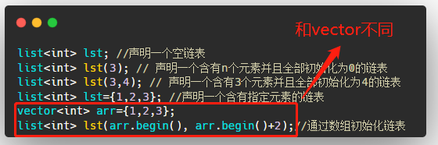

以上5种初始化方式中，第5中通过迭代器iterator的初始化方式和vector不同，其只能使用vector的迭代器进行初始化，请注意，list.begin()+2或者list.end()-1是违法的，会报错。（list.begin()指向）

### 2、list的遍历方式

list几乎只能通过迭代器遍历，以下是其遍历方式，注意练习：

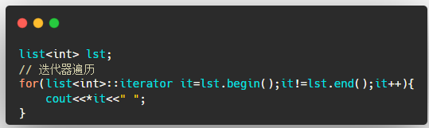

其中lst.begin()指向链表的第一个元素，lst.end()指向链表的最后一个元素的下一个，为空。

### 3、list的3种插入和删除方式

|  |
| --- |
|  |
|  |

请注意迭代器it的操作，只能it++,不能it+5，这点和vector的迭代器很不一样。

### 4、list的获取、反转、排序方式

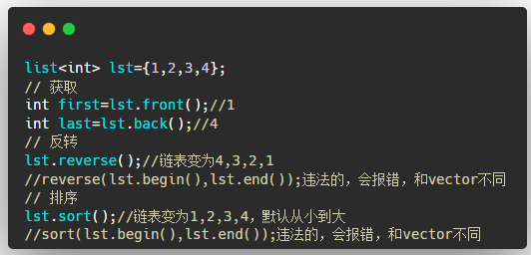

## 二、单链表和双链表的实现

本小节介绍下单链表和双链表的实现方法，以表格的形式进行对比。在面试中很可能让手撕单链表或双链表的实现，**所以请读者一定在业余时间勤加练习**。

|  |  |  |
| --- | --- | --- |
|  | 单链表 | 双向链表 |
| 节点类型 |  |  |
| 插入操作 |  |  |
| 删除操作 |  |  |
| 获取操作 |  |  |

在上述插入、删除和获取的一般操作中，最关键的代码其实是**如何遍历找到第index个元素，这个编程技巧非常重要**，上述红框中的代码其实就是**计数法**，其在LeetCode题目中也会经常用到。**在链表中如何找到第index个元素，**有2种方法：**计数法**和**双指针法**：

计数法适用于index容易求得的情形，例如正数/倒数第k个，中间节点等。

双指针法使用于index不容易求解的情形，可以通过设置快慢指针的不同速率来达到找指定区间、判断环等复杂问题。以下将会在leetcode题目中进入深刻体会。

## 三、删除链表中的值

LeetCode中删除链表的题目一般是操作单链表，要删除某个元素就必须定位到待删除元素的上一个节点，修改上一个节点的next指针。

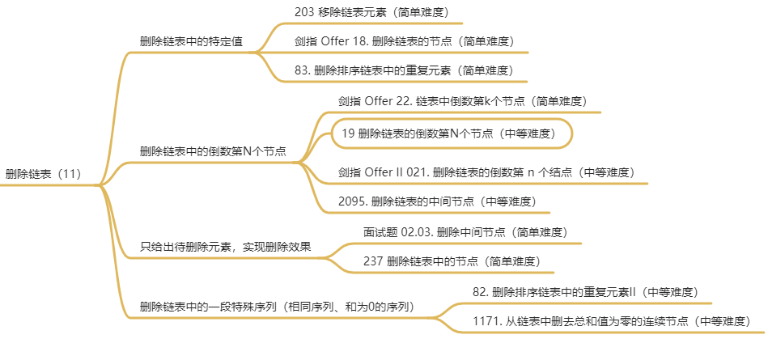

|  |  |  |
| --- | --- | --- |
| **类型** | **解题模板** | **相关LeetCode题目** |
| **删除单链表中的某个特定值元素/相同元素（双指针）** |  | **203 移除链表元素（简单难度）** |
| **剑指 Offer 18. 删除链表的节点（简单难度）** |
| [83. 删除排序链表中的重复元素](https://leetcode-cn.com/problems/remove-duplicates-from-sorted-list/)（简单难度） |
| **删除链表中的一段特殊序列（动态指针区间）** |  | **82. 删除排序链表中的重复元素II（中等难度）** |
|  |  | **1171. 从链表中删去总和值为零的连续节点（中等难度）** |
| **删除单链表中的倒数第N个节点/正中间节点（遍历到指定位置）** |  | **剑指 Offer 22. 链表中倒数第k个节点（简单难度）** |
| **19 删除链表的倒数第N个节点（中等难度）** |
| **剑指 Offer II 021. 删除链表的倒数第 n 个结点（中等难度）** |
| **2095. 删除链表的中间节点（中等难度）** |
| **只给出待删除元素，实现删除效果（类似于脑筋急转弯）** |  | **237 删除链表中的节点（简单难度）** |
| **面试题 02.03. 删除中间节点（简单难度）** |

## 四、反转链表

反转链表是LeetCode题目中的高频知识点，请务必掌握，由于LeetCode题目中的链表题目节点是自定义的，**无法直接调用反转函数，常常需要自己手写**。

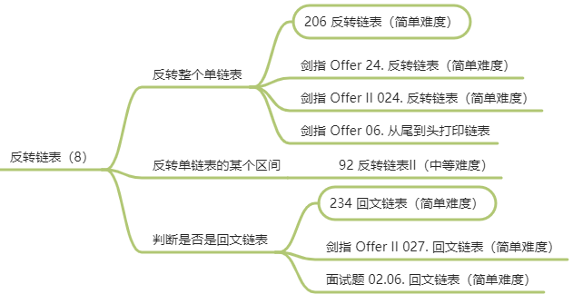

相关LeetCode题目有：

|  |  |  |
| --- | --- | --- |
| **类型** | **解题模板** | **LeetCode题目** |
| **反转整个单链表** |  | **206 反转链表（简单难度）** |
| **剑指 Offer 24. 反转链表（简单难度）** |
| **剑指 Offer II 024. 反转链表（简单难度）** |
| **剑指 Offer 06. 从尾到头打印链表** |
| **反转单链表的某个区间[left,right]** |  | **92 反转链表II（中等难度）** |
| **判断是否是回文链表（反转后半部分，比较前后两半部分）** |  | **234 回文链表（简单难度）**  **剑指 Offer II 027. 回文链表（简单难度）**  **面试题 02.06. 回文链表（简单难度）** |

## 五、链表元素相加

**用链表元素相加不能将链表中的元素提取出来组成一个数再相加**，因为链表的元素数量可能是非常大的，转换成数字相加可能会超过int或long的大小限制。所以推荐的思路是：同时遍历2个链表来相加，这个模板也可以用来**解决大数相加问题**。

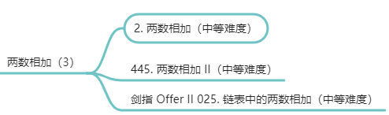

|  |  |  |
| --- | --- | --- |
| **类型** | **解题模板** | **LeetCode题目** |
| **2个链表的元素相加** |  | **2. 两数相加（中等难度）** |
| **445. 两数相加 II（中等难度）** |
| **剑指 Offer II 025. 链表中的两数相加（中等难度）** |

## 六、链表相交和环形链表

### 1、找到2个单链表的的相交节点

|  |  |  |
| --- | --- | --- |
| **类型** | **解题模板** | **LeetCode题目** |
| **2个单链表的相交节点** | 如下图，找到A和B两个节点的第一个相交节点（c1）：    思路：分别求出lenA和lenB，如果lenA>lenB，则让遍历指针pA先走lenA-lenB个节点，然后和pB一起走，当pA==pB时则找到了相交节点。 | **[160. 相交链表（简单难度）](https://leetcode-cn.com/problems/intersection-of-two-linked-lists/)** |
| **[面试题 02.07. 链表相交（简单难度）](https://leetcode-cn.com/problems/intersection-of-two-linked-lists-lcci/)** |
| **[剑指 Offer 52. 两个链表的第一个公共节点（简单难度）](https://leetcode-cn.com/problems/liang-ge-lian-biao-de-di-yi-ge-gong-gong-jie-dian-lcof/)** |
| **[剑指 Offer II 023. 两个链表的第一个重合节点（简单难度）](https://leetcode-cn.com/problems/3u1WK4/)** |

### 2、判断1个单链表的环和环的入口

如下图，找到单链表的环的入口（2）：

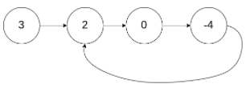

如果链表中有某个节点，可以通过连续跟踪 next 指针再次到达，则链表中存在环。使用快慢指针法，分别定义fast和slow指针，

（1）都从头结点出发，fast指针每次移动两个节点，slow指针每次移动一个节点，如果出现fast==slow，说明这个链表有环。

（2）当fast==slow，此时两个指针分别从head和相遇点以相同速度同时出发，再次相遇的节点即是环的入口。

|  |  |  |
| --- | --- | --- |
| **类型** | **解题模板** | **LeetCode题目** |
| **判断1个单链表的环和环的入口** |  | **[141. 环形链表（简单难度）](https://leetcode-cn.com/problems/linked-list-cycle/)** |
| **[142. 环形链表 II（中等难度）](https://leetcode-cn.com/problems/linked-list-cycle-ii/)** |
| **[剑指 Offer II 022. 链表中环的入口节点（中等难度）](https://leetcode-cn.com/problems/c32eOV/)** |

## 七、合并链表

|  |  |  |
| --- | --- | --- |
| **类型** | **解题模板** | **LeetCode题目** |
| **拼接链表** | 使用计数法找到单链表的特定节点 | **1669. 合并两个链表（中等难度）** |
| **合并2个有序链表** |  | **21 合并两个有序链表（简单难度）** |
| **剑指 Offer 25. 合并两个排序的链表（简单难度）** |
| **88 合并两个有序数组（简单难度）** |
| **面试题 10.01. 合并排序的数组（简单难度）** |

## 八、循环链表

循环链表就是在单链表的尾元素指向头元素，其一般保存头指针和尾指针。

|  |  |  |
| --- | --- | --- |
| **类型** | **解题模板** | **LeetCode题目** |
| **将单链表中的每个节点向右移动k个位置。** | 将单链表的元素向右移动k个元素,如下图：    思路：考虑k和单链表长度len的关系：   1. k==len时，单链表不变； 2. K!=len时，如果k>len,k=k%len，将单链表变为循环链表，找到第len-k个节点，即尾指针所在节点（如上图中的rotate1的4、rotate2的3），其next即新的头指针，最终解除循环链表。 | [61. 旋转链表](https://leetcode-cn.com/problems/rotate-list/)（中等难度） |
| **在一个有序的循环链表中插入一个新的节点** | 在一个有序的循环链表中插入一个新节点：    分析：  （1）如果插入值大于循环链表的最大值或者小于循环链表的最小值，插入tail之后即可  （2）如果插入值介于最小值和最大值之间，则遍历循环链表，找到一个满足**p指针的值<=插入值<=p->next的值**的位置  所以解题首先需要遍历循环链表找到链表中的最大值所在节点，将其设为tail，tail的next必定是最小值 | [剑指 Offer II 029. 排序的循环链表](https://leetcode-cn.com/problems/4ueAj6/)（中等难度） |

## 九、分隔链表

|  |  |  |
| --- | --- | --- |
| **类型** | **解题模板** | **LeetCode题目** |
| **将单链表中的不同节点分隔开来** | 将单链表的奇数节点和偶数节点分割开来,如下图：    思路：不要在一个单链表中操作，新建一个front的链表头结点用来存放奇数节点，新建一个back的链表头结点用来存放偶数节点。遍历一次整个链表，是奇数时就放入front链表，是偶数就放入back链表。最终将back链表的next设为空，将front链表的next设为back链表的头结点，返回front链表的头结点。 | **[328. 奇偶链表](https://leetcode-cn.com/problems/odd-even-linked-list/)（中等难度）** |
| 将单链表中比特定值（3）小的数排到比特定值（3）大的数之前，不同节点的相对顺序不变：    思路：不要在一个单链表中操作，新建一个front的链表头结点用来存放比特定值小的数，新建一个back的链表头结点用来存放比特定值大或相等的数。遍历一次整个链表，比特定值小时就放入front链表，比特定值大或相等就放入back链表。最终将back链表的next设为空，将front链表的next设为back链表的头结点，返回front链表的头结点。 | [86. 分隔链表](https://leetcode-cn.com/problems/partition-list/)（中等难度） |
| **面试题 02.04. 分割链表（中等难度）** |

## 十、复制链表

本小节介绍下复制链表的题型，这也是链表题目的高频题型，也不难，目前只有一种类型：复制带随机指针的单链表。我们接下来分析下这种题的难点。

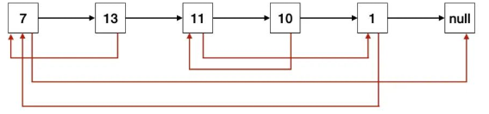

复制一个单链表的思路很简单，就是直接遍历原始链表，每次新建节点，然后让其指向下一个节点即可，其简单之处在于，每个节点都只有确定next指针，next指针是明确的，一定指向下一个节点。

复制带随机指针的单链表，其每个节点除了next指针还有一个random指针，这个random指针的指向是不确定的，所以其无法在一次遍历原始链表中就同时指定其random指针，因为random可能指向后面未创建的节点。

我们的思路是遍历两次原始链表：第一次遍历原始链表来创建其对应的新节点；第二次遍历原始链表来修改每个新节点的next指针和random指针。

由于两次遍历是分开的，所以我们需要用哈希表建立原始链表节点与新建链表节点的一对一映射。

|  |  |  |
| --- | --- | --- |
| **类型** | **解题模板** | **LeetCode题目** |
| **复制带随机指针的单链表** | 思路：  （1）第一次遍历原始链表，每次创建一个新节点，和老节点一起存入哈希表。  （2）第二次遍历原始链表，每次获取一个新节点，根据老节点映射修改每个新节点的next指针和random指针。 | **138. 复制带随机指针的链表（中等难度）** |
| **剑指 Offer 35. 复杂链表的复制（中等难度）** |

## 十一、链表与二叉树

## 十二、排序链表

### 1、调整链表特定节点的顺序

|  |  |  |
| --- | --- | --- |
| **类型** | **解题模板** | **LeetCode题目** |
| **分隔链表+合并链表** | 将单链表按照第1个和倒数第1个放在一起的形式排列,如下图：    思路：  （1）获取链表中间节点将链表分为前半部分和后半部分  （2）反转链表的后半部分。  （3）将链表的前半部分和后半部分合并为新链表 | **143 重排链表（中等难度）** [剑指 Offer II 026. 重排链表](https://leetcode-cn.com/problems/LGjMqU/)（中等难度） |
| 两两交换相邻节点：    思路一：   1. 分割链表，奇数节点和偶数节点各自存放在一个链表中。 2. 合并链表，按照偶数节点先放的顺序合并为一个新链表。   思路二：  使用指针cur，每次交换cur->next和cur->next->next。 | **24 两两交换链表中的节点（中等难度）（中等难度）** |

### 2、用插入排序给链表排序

|  |  |  |
| --- | --- | --- |
| **类型** | **解题模板** | **LeetCode题目** |
| **用插入排序给链表排序** | 思路：新建虚拟头结点，定义最后一个排序好的节点，遍历整个链表  （1）如果当前值>最后一个排序好的节点，+1  （2）如果当前值<最后一个排序好的节点，从头遍历寻找插入位置 | **[147. 对链表进行插入排序（中等难度）](https://leetcode-cn.com/problems/insertion-sort-list/)** |

### 3、用归并排序给链表排序

|  |  |  |
| --- | --- | --- |
| **类型** | **解题模板** | **LeetCode题目** |
| **链表排序** | 思路：  （1）获取链表中间节点将链表分为前半部分和后半部分  （2）递归排序左右两半部分。  （3）合并2个有序链表 | [148. 排序链表（中等难度）](https://leetcode-cn.com/problems/sort-list/)[剑指 Offer II 077. 链表排序（中等难度）](https://leetcode-cn.com/problems/7WHec2/) |

### 附录 链表

#### 设计链表

|  |  |
| --- | --- |
| **707 设计链表（中等难度）** |  |
| 1. **链表随机节点（中等难度）** |  |

2、链表删除

|  |  |
| --- | --- |
| **剑指 Offer 18. 删除链表的节点（简单难度）** |  |
| **237 删除链表中的节点（简单难度）** |  |
| **83. 删除排序链表中的重复元素（简单难度）** |  |
| **19 删除链表的倒数第N个节点（中等难度）** |  |
| **2095. 删除链表的中间节点（中等难度）** |  |
| **82. 删除排序链表中的重复元素II（中等难度）** |  |
| [面试题 02.01. 移除重复节点](https://leetcode.cn/problems/remove-duplicate-node-lcci/) |  |
| **1171. 从链表中删去总和值为零的连续节点（中等难度）** |  |

#### 3、链表反转

|  |  |
| --- | --- |
| **206 反转链表（简单难度）** |  |
| **92 反转链表II（中等难度）** |  |
| **234 回文链表（简单难度）** |  |

#### 4、链表相加

|  |  |
| --- | --- |
| **2. 两数相加（中等难度）** |  |
| **445. 两数相加 II（中等难度）** |  |

#### 5、链表相交

|  |  |
| --- | --- |
| **[160. 相交链表（简单难度）](https://leetcode-cn.com/problems/intersection-of-two-linked-lists/)** |  |
| 1. **环形链表（简单难度）** |  |
| **[142. 环形链表 II（中等难度）](https://leetcode-cn.com/problems/linked-list-cycle-ii/)** |  |

#### 6、链表合并

|  |  |
| --- | --- |
| **[21. 合并两个有序链表（简单难度）](https://leetcode-cn.com/problems/merge-two-sorted-lists/)** |  |
| **[1669. 合并两个链表（中等难度）](https://leetcode-cn.com/problems/merge-in-between-linked-lists/)** |  |
| [23. 合并K个升序链表](https://leetcode.cn/problems/merge-k-sorted-lists/) |  |

#### 7、循环链表

|  |  |
| --- | --- |
| **[61. 旋转链表（中等难度）](https://leetcode-cn.com/problems/rotate-list/)** |  |
| **[剑指 Offer II 029. 排序的循环链表（中等难度）](https://leetcode-cn.com/problems/4ueAj6/)** |  |

**8、分隔链表**

|  |  |
| --- | --- |
| **86. 分隔链表（中等难度）** |  |
| **[328. 奇偶链表（中等难度）](https://leetcode-cn.com/problems/odd-even-linked-list/)** |  |

#### 9、复制链表

|  |  |
| --- | --- |
| **[138. 复制带随机指针的链表（中等难度）](https://leetcode-cn.com/problems/copy-list-with-random-pointer/)** |  |

#### 10、链表排序

|  |  |
| --- | --- |
| **[143. 重排链表（中等难度）](https://leetcode-cn.com/problems/reorder-list/)** |  |
| **[24. 两两交换链表中的节点（中等难度）](https://leetcode-cn.com/problems/swap-nodes-in-pairs/)** |  |
| **[147. 对链表进行插入排序（中等难度）](https://leetcode-cn.com/problems/insertion-sort-list/)** |  |
| **[148. 排序链表（中等难度）](https://leetcode-cn.com/problems/sort-list/)** |  |

#### 11、链表与二叉树

|  |  |
| --- | --- |
| **[剑指 Offer 36. 二叉搜索树与双向链表（中等难度）](https://leetcode-cn.com/problems/er-cha-sou-suo-shu-yu-shuang-xiang-lian-biao-lcof/)** |  |
| **[109. 有序链表转换二叉搜索树（中等难度）](https://leetcode-cn.com/problems/convert-sorted-list-to-binary-search-tree/)** |  |
| 1. **二叉树展开为链表（中等难度）** |  |

### 附录 链表思维导图

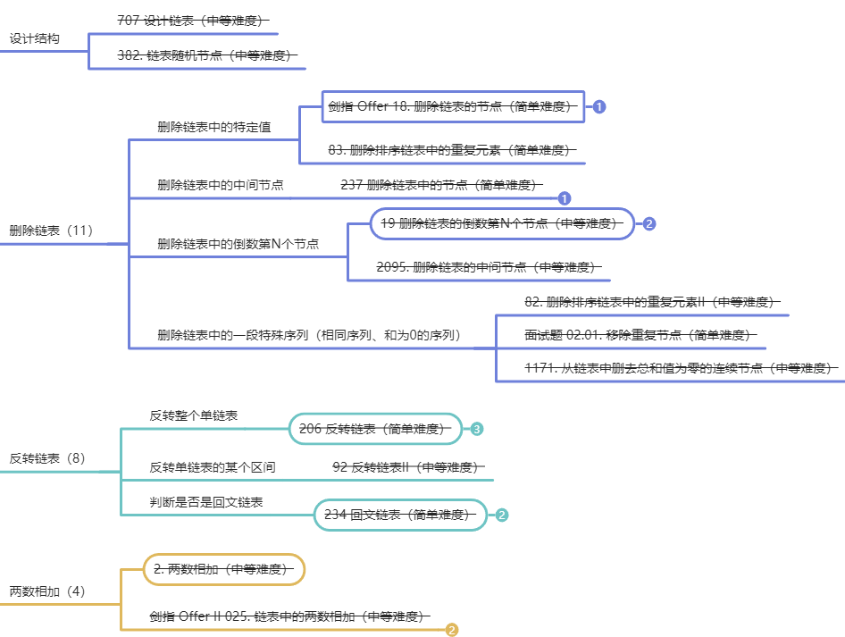

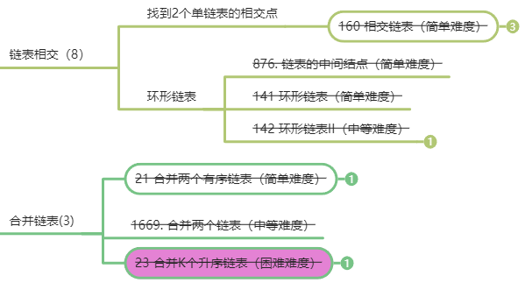

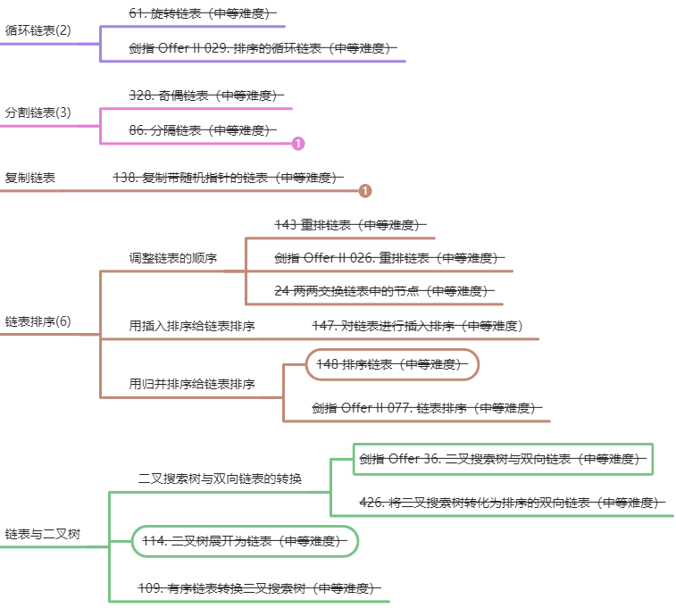

# 二叉树

## 普通二叉树

本小节二叉树节点定义如下：

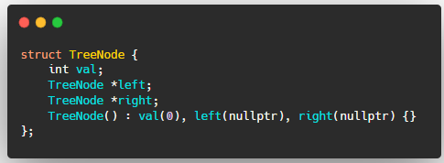

在介绍二叉树的算法前请先回忆下容器、栈和队列的API用法：

#include<vector>

#include<stack>

#include<queue>

|  |  |
| --- | --- |
| 容器的使用 | 创建对象：vector<Type> M  是否为空：M.empty()  查看大小：M.size()  添加：M.push_back()  反向：reverse(result.begin(), result.end()); |
| 栈的使用 | 创建对象：stack<Type> M  是否为空：M.empty()  查看大小：M.size()  入栈：M.push()  出栈：M.top()（获取）；M.pop()（删除） |
| 队列的使用 | 创建对象：queue<Type> M  是否为空：M.empty()  查看大小：M.size()  入队：M.push()  出队：M.front()（获取）；M.pop()（删除） |

### 1、基础遍历

以下顺口溜可以帮助读者记忆二叉树基础遍历的迭代法流程：

|  |
| --- |
| **先序遍历先入栈，栈不为空就遍历；**  **出栈一定要处理，先右后左慢入栈；**  **中序遍历不先入，指示与栈全不空；**  **存在入栈换左边，不存出栈换右边；**  **后序遍历同先序，先左后右记反向；**  **层序遍历同先序，借用队列先左右。** |

#### （1）深度优先遍历

##### A、递归法（先序遍历为例）

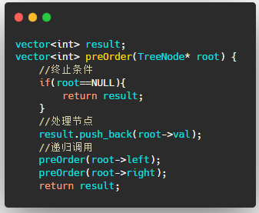

|  |  |  |
| --- | --- | --- |
| **类型** | **解题模板** | **LeetCode题目** |
| **二叉树的先序遍历** | 迭代法思路：  先序遍历先入栈，栈不为空就遍历；  出栈一定要处理，先右后左慢入栈； | **[144. 二叉树的前序遍历](https://leetcode-cn.com/problems/binary-tree-preorder-traversal/)（简单难度）****589. N 叉树的前序遍历（简单难度）****114. 二叉树展开为链表（中等难度）** |
| **二叉树的中序遍历** | 中序遍历不先入，  指示与栈全不空；  存在入栈换左边，  不存出栈换右边； | **[94. 二叉树的中序遍历](https://leetcode-cn.com/problems/binary-tree-inorder-traversal/)（简单难度）** |
| **二叉树的后序遍历** | 后序遍历同先序，  先左后右记反向； | **[145. 二叉树的后序遍历](https://leetcode-cn.com/problems/binary-tree-postorder-traversal/)（简单难度）****590. N 叉树的后序遍历（简单难度）** |

##### 迭代法

#### （2）广度优先遍历

|  |  |  |
| --- | --- | --- |
| **类型** | **解题模板** | **LeetCode题目** |
| **二叉树的层序遍历（一维输出）** | 迭代法思路：  **层序遍历同先序，借用队列先左右**。 | **面试题32 - I. 从上到下打印二叉树（中等难度）** |
| **二叉树的层序遍历（二维输出）** | 迭代法思路： | **情景1：按层输出**  **102 二叉树的层序遍历（中等难度）**  **剑指 Offer 32 - II. 从上到下打印二叉树 II（简单难度）**  **429 N叉树的层序遍历（中等难度）**  **情景2：某层反转**  **107 二叉树的层序遍历II（中等难度）**  **剑指 Offer 32 - III. 从上到下打印二叉树 III（中等难度）**  **情景3：按层输出最后一个**  **199 二叉树的右视图（中等难度）**  **剑指 Offer II 046. 二叉树的右侧视图（中等难度）**  **情景4：寻找某层的特殊值**  **515 在每个树行中找最大值（中等难度）**  **剑指 Offer II 044. 二叉树每层的最大值（中等难度）**  **513 找树左下角的值（中等难度）**  **剑指 Offer II 045. 二叉树最底层最左边的值（中等难度）**  **637 二叉树的层平均值（简单难度）**  **情景5：修改每层的指针**  **116 填充每个节点的下一个右侧结点指针（中等难度）**  **117 填充每个节点的下一个右侧结点指针II（中等难度）** |

### **2、从数组中构造二叉树**

二叉树的遍历算法是输入二叉树，输出数组；二叉树的数组转换是输入数组，输出二叉树。

#### 主要模板

输入数组，使用递归法构建一个二叉树的主要思路可以归纳为：

|  |
| --- |
| 第一步：找数组的切割点，确定中间节点；  第二步：用切割点将数组切割为左右子数组；  第三步：分别递归调用左右子数组。 |

算法流程简单总结为：2个终止条件，1次切割数组，2次递归调用。

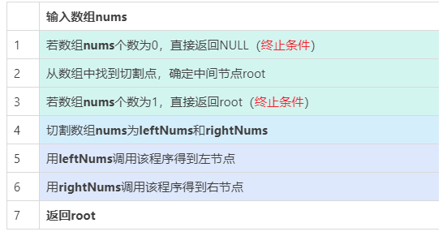

#### 数组转换为最大二叉树

给定⼀个不含重复元素的整数数组，构建一个最⼤⼆叉树，并且输出其根节点。

⼀个以此数组构建的最⼤⼆叉树定义如下：

* ⼆叉树的根是数组中的最⼤元素。
* 左⼦树是通过数组中最⼤值左边部分构造出的最⼤⼆叉树。
* 右⼦树是通过数组中最⼤值右边部分构造出的最⼤⼆叉树。

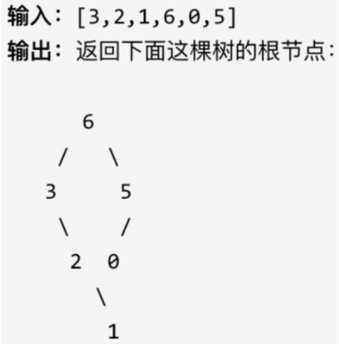

|  |  |  |
| --- | --- | --- |
| **类型** | **解题模板** | **LeetCode题目** |
| **数组转换为最⼤⼆叉树** | 思路：  第一步：找数组的最大值作为切割点，确定中间节点；  第二步：用切割点将数组切割为左右子数组  第三步：分别递归调用左右子数组 | **654 最大二叉树（中等难度）** |

#### （3）遍历数组确定唯一二叉树

在二叉树算法题型中中最常见的一类题型是根据遍历结果来推断二叉树结构，一般分两类：

给定先序遍历和中序遍历，确定唯一一个二叉树；

给定中序遍历和后序遍历，确定唯一一个二叉树。

可以发现，给定的遍历结果中**一定有中序遍历**，请注意以下三条规律是设计该算法的依据：

|  |
| --- |
| （1）中序遍历结果负责判断左右子树，在中间节点左侧一定属于其对应左子树，在右侧一定属于其右子树；  （2）前序遍历结果第一个一定是中间节点，其后依次是其左子树节点和右子树节点；  （3）后序遍历结果最后一个一定是中间节点，其前依次是其右子树节点和左子树节点。 |

相关题目

|  |  |  |
| --- | --- | --- |
| **类型** | **解题模板** | **LeetCode题目** |
| **前序遍历和中序遍历** | 思路：  **切割中序数组**  第一步：遍历中序数组，找到和先序数组第一个值相等的点的索引作为中序数组的切割点；  第二步：用切割点将中序数组切割为左右子数组。  **切割先序数组**  第三步：找先序数组的切割点，确定中间节点（先序数组的切割点等于去除第一个元素后的中序数组左子数组的长度）；  第四步：用切割点将先序数组切割为左右子数组  第五步：分别递归调用左右子数组 | **105 从前序与中序遍历序列构造二叉树（中等难度）**  **剑指 Offer 07. 重建二叉树（中等难度）** |
| **后序遍历和中序遍历** | 思路：  区别仅仅在于中间节点由第一个元素变成了最后一个元素确定： | **106 从中序与后序遍历序列构造二叉树（中等难度）** |

### 3、自顶向下遍历树

二叉树的先序遍历很可能是最常见的遍历方式，因为它按照中左右的顺序遍历，符合二叉树自顶向下的查找逻辑。

#### 递归遍历1个二叉树

|  |  |  |
| --- | --- | --- |
| **水平翻转二叉树** | 思路：  “翻转二叉树只需要将树中的每⼀个节点的左右子节点交换⼀下即可” | **226 翻转二叉树（简单难度）**  **剑指 Offer 27. 二叉树的镜像（简单难度）** |

#### （2）同时递归遍历2个二叉树

|  |  |  |
| --- | --- | --- |
| **判断两个树是否相同** | 思路：  先判断中间节点是否相等，再判断中间节点的左节点是否相等，再判断右节点是否相等，直至遍历完整个二叉树，全部相等才返回true。 | **100 相同的树（简单难度）** |
| **合并二叉树（对应节点相加）** |  | **617 合并二叉树（简单难度）** |
| **判断二叉树是否对称** |  | **101 对称二叉树（简单难度）**  **剑指 Offer 28. 对称的二叉树（简单难度）** |
| **判断一个树是否是另一个数的子树** | 思路：  subRoot是root的子树，只有以下三种情况：   * root和subRoot相等； * subRoot是root的左子树的子树； * subRoot是root的右子树的子树；   所以最终还是回归到判断两个树是否相等 | **572 另一个树的子树（简单难度）** |
| **判断一个树是否是另一个数的子结构** | 思路：  和判断子树的代码几乎一模一样，注意子树与子结构的区别 | **剑指 Offer 26. 树的子结构（中等难度）** |

### 自顶向下计算属性

二叉树的先序遍历很可能是最常见的遍历方式，因为它按照中左右的顺序遍历，符合二叉树自顶向下的查找逻辑。

#### 求二叉树的节点个数

|  |  |  |
| --- | --- | --- |
| **求二叉树的节点个数** | 思路：  求出一棵 完全二叉树 的节点个数。  “中间节点为根的树的节点数”=“左节点为根的树的节点数”+“左节点为根的树的节点数”+1 | **222 完全二叉树的节点个数（中等难度）** |

#### 求树的深度

在LeetCode中我们还会遇到一类求解二叉树的最大深度和最小深度，两者的区别：

二叉树的最大深度：从根节点到最远叶子节点的最长路径上的节点数量。

二叉树的最小深度：从根节点到最近叶子节点的最短路径上的节点数量。

这两者的重点在于**最远叶子节点**和**最近叶子节点**的判断上。

最远叶子节点的终止条件是该叶子节点的左右子节点为空

最近叶子节点的终止条件则更复杂，需要判断最近的情况，有两种特殊情况：

（1）当左⼦树为空，右⼦树不为空时，“中间节点的最小深度”！=min（“左节点的深度”，“左节点的深度”）+1；

（2）当左⼦树不为空，右⼦树为空时，“中间节点的最小深度”！=min（“左节点的深度”，“左节点的深度”）+1；

举个例子：

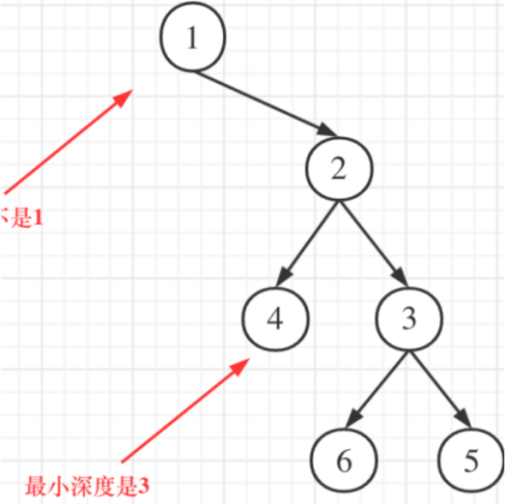

|  |  |  |
| --- | --- | --- |
| **求二叉树的最大深度** | 思路：  “中间节点为根的树的最大深度”=“左节点的最大深度”+“右节点的最大深度”+1 | **104 二叉树的最大深度（简单难度）**  **剑指 Offer 55 - I. 二叉树的深度（简单难度）** |
| **求N叉树的最大深度** |  | **559 N叉树的最大深度（简单难度）** |
| **求二叉树的最小深度** |  | **[111. 二叉树的最小深度（简单难度）](https://leetcode-cn.com/problems/minimum-depth-of-binary-tree/)** |

#### 求树的直径

二叉树的直径等价于二叉树的每个节点的左右子树的最大深度的最大值。

|  |  |  |
| --- | --- | --- |
| **求树的直径** |  | **543. 二叉树的直径（简单难度）** |

#### 平衡二叉树

在LeetCode中与求高度相关的一类问题是判断是不是平衡二叉树。高度平衡二叉树的定义：一个二叉树每个节点的左右两个子树的高度差的绝对值不超过1。

现在我们用递归法来思考这个问题，首先将问题规模缩小到“根节点及其左子树和右子树”上：

|  |
| --- |
| 如果是一个空树，其满足平衡二叉树要求；  如果只有一个根节点，其满足平衡二叉树要求；  如果根节点的左子树不是平衡二叉树，则二叉树不满足平衡二叉树要求；  如果根节点的右子树不是平衡二叉树，则二叉树不满足平衡二叉树要求；  如果根节点的左右子树都是平衡二叉树，但是左右子树的高度绝对值超过1，则二叉树不满足平衡二叉树要求。 |

综上，我们可以发现，我们将判断二叉树的问题变得与判断两个左右子树是否是二叉树有关，而判断一个左右子树是否是二叉树还与其高度绝对值有关。

|  |  |  |
| --- | --- | --- |
| **判断是否是平衡二叉树** |  | **110 平衡二叉树（简单难度）**  **剑指 Offer 55 - II. 平衡二叉树（简单难度）** |

### 自底向上寻找祖先

一个节点也可以自己的祖先，2个节点p、q的最近公共祖先x是指x是p、q的祖先并且深度尽可能大，最近公共祖先也可能是自身。如何判断两个节点的最近公共祖先？

如果当前节点的左子树出现过结点p或q且右子树出现过节点p或q，则当前节点最可能是最近公共祖先；

如果当前节点的左子树出现过节点p或q但右子树没出现过节点p或q，则当前节点的左子树中最可能有最近公共祖先；

如果当前节点的左子树没出现过节点p或q但右子树出现过节点p或q，则当前节点的右子树中最可能有最近公共祖先；

如果当前节点的左子树没出现过节点p或q且右子树没出现过节点p或q，则当前节点的子树中不可能有最近公共祖先；

|  |  |  |
| --- | --- | --- |
| **寻找最近公共节点** |  | **236二叉树的最近公共祖先（中等难度）**  **剑指 Offer 68 - II. 二叉树的最近公共祖先（简单难度）** |

### 自顶向下回溯路径

二叉树的先序遍历很可能是最常见的遍历方式，因为它按照中左右的顺序遍历，符合二叉树自顶向下的查找逻辑。

#### 查找所有路径

二叉树的路径是从根节点出发到叶节点结束。二叉树中查找路径需要借助回溯思想，在下图中，实线部分为递归，虚线部分为回溯。

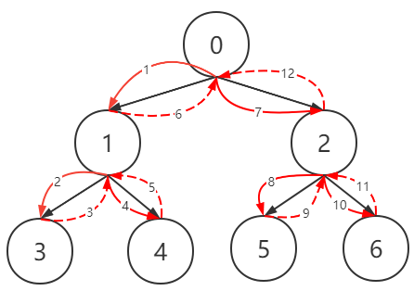

观察上图，我们可以发现以下规律：

(1)每次递归在Path中添加一个节点值，每次回溯在Path中去除一个节点值

(2)当遇到叶子节点时，说明得到一条路径，返回该路径；

(3)当遇到内部节点时，判断其是否左节点，存在则递归左节点，递归结束后回溯左节点；判断其是否右节点，存在则递归右节点，递归结束后回溯右节点。

|  |  |  |
| --- | --- | --- |
| **查找二叉树的所有路径** |  | **257 二叉树的所有路径（简单难度）** |

#### 查找目标和为定值的一条路径

给定一个二叉树和一个目标和，判断该树中是否存在根节点到叶子节点的路径，这条路径上所有节点值相加等于目标和。

|  |  |  |
| --- | --- | --- |
| **查找二叉树的某条路径总和** |  | **112 路径总和（简单难度）** |

#### 查找目标和为定值的所有路径

给定一个二叉树和一个目标和，找到所有从根节点到叶子节点路径总和等于给定目标和的路径。

|  |  |  |
| --- | --- | --- |
| **查找二叉树的所有路径总和** |  | **113 路径总和II（中等难度）**  **剑指 Offer 34. 二叉树中和为某一值的路径（中等难度）** |

#### 查找节点和为定值的数目

该题目中的难点在于路径不需要从根节点开始，也不需要在叶子节点结束，但是路径方向必须是向下的（只能从父节点到子节点）。

|  |  |  |
| --- | --- | --- |
| **查找二叉树的所有“节点和”的数目** |  | [437. 路径总和 III](https://leetcode-cn.com/problems/path-sum-iii/)（中等难度） |

#### 计算左叶子节点和

|  |  |  |
| --- | --- | --- |
| **计算二叉树的所有左叶子节点的和** |  | **404 左叶子之和（简单难度）** |

## 二叉搜索树

二叉搜索树是一种特殊的二叉树，它是一个有序树：

|  |
| --- |
| 若它的左子树不空，则左子树上所有结点的值均小于它的根结点的值；  若它的右子树不空，则右子树上所有结点的值均大于它的根结点的值；  它的左、右子树也分别为二叉搜索树。 |

请特别注意，二叉搜索树的最大特点就是**它是有序树**。二叉搜索树的题目整体上比普通二叉树的题目要简单。

### 有序查找和插入

因为是有序树，所以不需要全部遍历，需要有条件的递归。

|  |  |  |
| --- | --- | --- |
| **寻找最近公共节点** |  | **700 二叉搜索树中的搜索（简单难度）** |

## 二叉树总结篇

二叉树是一种非常重要的数据结构，可以帮助我们充分理解递归、分治的算法思想。很多算法都和二叉树的思想相关：快速排序就是个二叉树的前序遍历，归并排序就是个二叉树的后序遍历。

二叉树解题时都需要思考：

如果单独抽出一个二叉树节点，它需要做什么事情？需要在什么时候（前/中/后序位置）做？其他的节点不用你操心，递归函数会帮你在所有节点上执行相同的操作。

二叉树解题的思维模式分两类：

1、是否可以通过遍历一遍二叉树得到答案？如果可以，使用一个dfs（）函数配合外部变量来实现，这叫「遍历」的思维模式。

2、是否可以定义一个递归函数，通过子问题（子树）的答案推导出原问题的答案？如果可以，写出这个递归函数的定义，并充分利用这个函数的返回值，这叫「分支」的思维模式。

## 一、二叉树的DFS

二叉树的递归遍历框架：

|  |  |  |
| --- | --- | --- |
| |  | | --- | | // 二叉树递归遍历框架  void dfs(TreeNode* root) {  If(root==null) return;  // 前序插入位置  dfs(root->left);  // 中序插入位置  dfs(root->right);  // 后序插入位置  } | |  |

其中dfs()是一个能够遍历二叉树所有节点的一个函数，和遍历数组或者链表没有本质区别。

二叉树中的每个节点都有「唯一」属于自己的前中后序位置：

|  |  |  |  |  |
| --- | --- | --- | --- | --- |
|  | **遍历结果** | **三个特殊时间点** | **使用场景** | **获取数据方式** |
| 前序位置 | 根节点+左子树+右子树 | 代码在刚刚进入一个二叉树节点时执行 | 适合自顶向下的执行逻辑或对前中后序位置不敏感的代码。 | 函数参数（父节点传递来的数据） |
| 中序位置 | 左子树+根节点+右子树 | 代码在刚遍历完一个二叉树节点的左子树，即将开始遍历右子树时执行 | 二叉搜索树的有序遍历 | 函数参数+左子树传来的信息 |
| 后序位置 | 左子树+右子树+根节点 | 代码在将要离开一个二叉树节点时执行 | 适合自底向上的执行逻辑，需要获取子树的信息 | 函数参数+左子树返回信息+右子树返回信息 |

二叉树的所有问题，就是让你在前中后序位置注入巧妙的代码逻辑，去达到自己的目的，你只需要单独思考每一个节点应该做什么，其他的不用你管，抛给二叉树遍历框架，递归会在所有节点上做相同的操作。

注意：

1. 如果发现题目和子树有关，那大概率要给函数设置合理的定义和返回值，在后序位置写逻辑代码。
2. 二叉树有前中后序位置，N叉树没有「唯一」的中序遍历位置，因为二叉树的每个节点只会进行唯一一次左子树切换右子树，而多叉树节点可能有很多子节点，会多次切换子树去遍历。

## 二、二叉树的BFS

二叉树的层序遍历框架，可以使用一套口诀来记忆：

**层序遍历先入队，队不为空就遍历；**

**出队一定要处理，先左后右慢入队；**

|  |  |  |
| --- | --- | --- |
| |  | | --- | | // 二叉树递归遍历框架  void bfs(TreeNode* root) {  If(root==null) return;  queue<TreeNode*> que;  que.push(root);  while(!q.empty){  int size=que.size();  for(int i=0;i<size;++i){  TreeNode* cur=que.front();  que.pop();  if(cur->left)que.push(cur->left);  if(cur->right)que.push(cur->right);  }  }  } | |  |

## 附录 二叉树思维导图

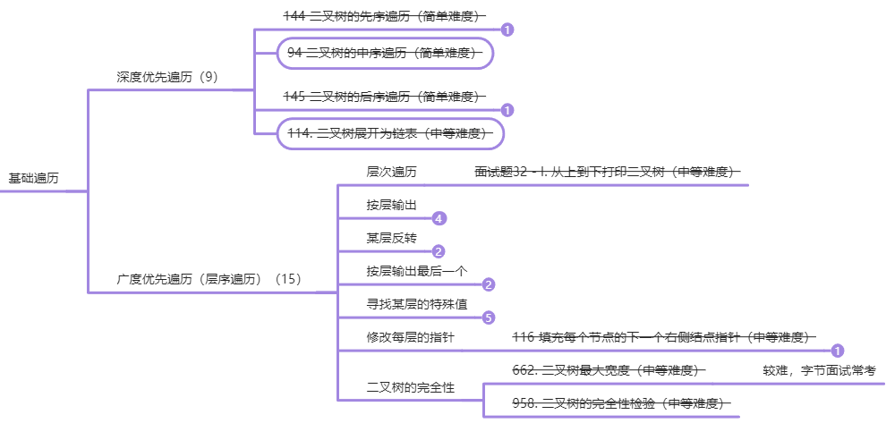

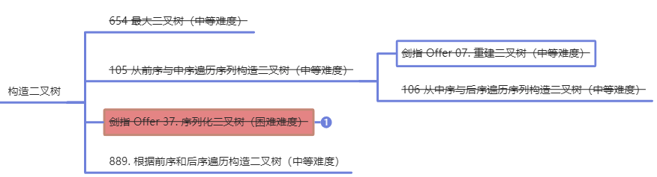

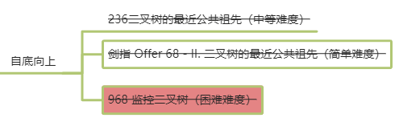

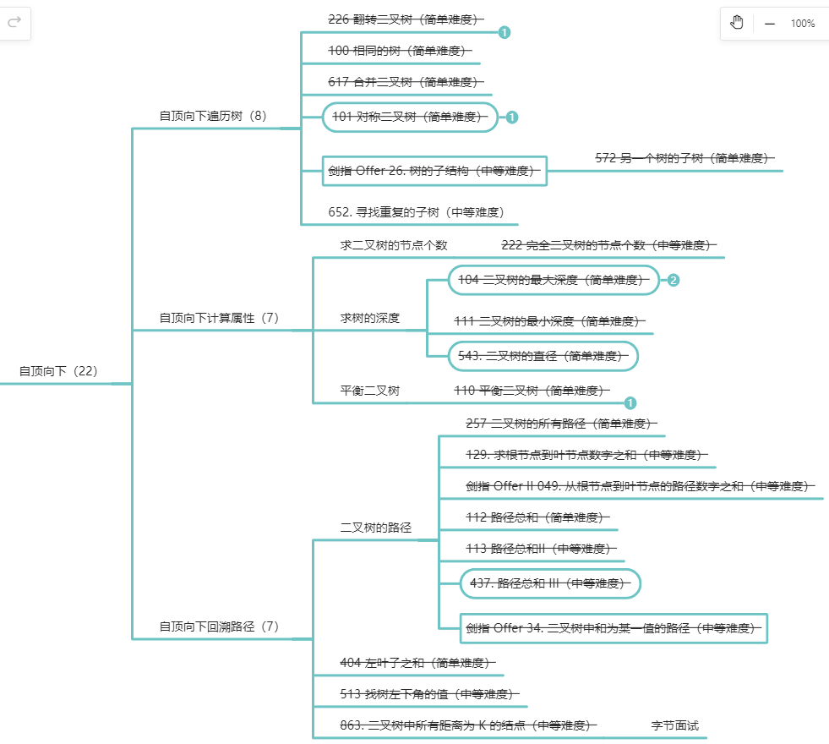

## 附录 二叉搜索树思维导图

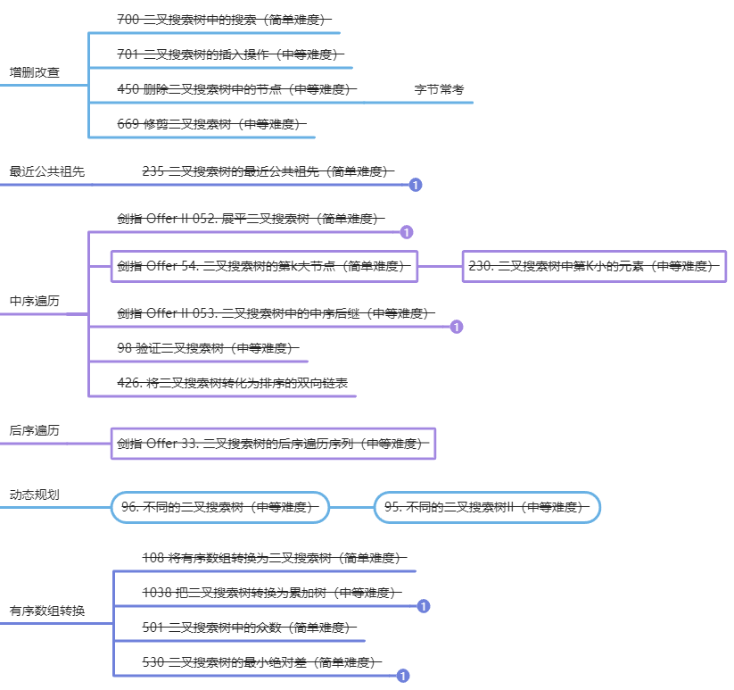

## 附录 二叉树

**深度优先遍历**

|  |  |
| --- | --- |
| [144. 二叉树的前序遍历](https://leetcode.cn/problems/binary-tree-preorder-traversal/)（简单难度） |  |
| [94. 二叉树的中序遍历（简单难度）](https://leetcode-cn.com/problems/binary-tree-inorder-traversal/) |  |
| [145. 二叉树的后序遍历](https://leetcode.cn/problems/binary-tree-postorder-traversal/)（简单难度） |  |
| [114. 二叉树展开为链表（中等难度）](https://leetcode-cn.com/problems/flatten-binary-tree-to-linked-list/) |  |

**广度优先遍历**

|  |  |
| --- | --- |
| **面试题32 - I. 从上到下打印二叉树（中等难度）** |  |
| **116 填充每个节点的下一个右侧结点指针** |  |
| [662. 二叉树最大宽度](https://leetcode.cn/problems/maximum-width-of-binary-tree/)（中等难度） |  |
| [958. 二叉树的完全性检验](https://leetcode.cn/problems/check-completeness-of-a-binary-tree/)（中等难度） |  |

**构造二叉树**

|  |  |
| --- | --- |
| [654. 最大二叉树（中等难度）](https://leetcode-cn.com/problems/maximum-binary-tree/) |  |
| [105. 从前序与中序遍历序列构造二叉树（中等难度）](https://leetcode-cn.com/problems/construct-binary-tree-from-preorder-and-inorder-traversal/) |  |
| [剑指 Offer 07. 重建二叉树（中等难度）](https://leetcode-cn.com/problems/zhong-jian-er-cha-shu-lcof/) |  |
| [剑指 Offer 37. 序列化二叉树（困难难度）](https://leetcode.cn/problems/xu-lie-hua-er-cha-shu-lcof/) |  |

**自顶向下**

|  |  |
| --- | --- |
| [226. 翻转二叉树（简单难度）](https://leetcode-cn.com/problems/invert-binary-tree/) |  |
| [100. 相同的树（简单难度）](https://leetcode-cn.com/problems/same-tree/) |  |
| [617. 合并二叉树（简单难度）](https://leetcode-cn.com/problems/merge-two-binary-trees/) |  |
| [101. 对称二叉树（简单难度）](https://leetcode-cn.com/problems/symmetric-tree/) |  |
| [剑指 Offer 26. 树的子结构（中等难度）](https://leetcode-cn.com/problems/shu-de-zi-jie-gou-lcof/) |  |
| [572. 另一棵树的子树（简单难度）](https://leetcode-cn.com/problems/subtree-of-another-tree/) |  |
| [222. 完全二叉树的节点个数（中等难度）](https://leetcode-cn.com/problems/count-complete-tree-nodes/) |  |
| [104. 二叉树的最大深度（简单难度）](https://leetcode-cn.com/problems/maximum-depth-of-binary-tree/) |  |
| [111. 二叉树的最小深度（简单难度）](https://leetcode-cn.com/problems/minimum-depth-of-binary-tree/) |  |
| [543. 二叉树的直径（简单难度）](https://leetcode-cn.com/problems/diameter-of-binary-tree/) |  |
| [110. 平衡二叉树（简单难度）](https://leetcode-cn.com/problems/balanced-binary-tree/) |  |
| [257. 二叉树的所有路径（简单难度）](https://leetcode-cn.com/problems/binary-tree-paths/) |  |
| [112. 路径总和（简单难度）](https://leetcode-cn.com/problems/path-sum/) |  |
| [剑指 Offer 34. 二叉树中和为某一值的路径](https://leetcode-cn.com/problems/er-cha-shu-zhong-he-wei-mou-yi-zhi-de-lu-jing-lcof/) |  |
| 437.路径总和 III（中等难度） |  |
| [404. 左叶子之和（简单难度）](https://leetcode-cn.com/problems/sum-of-left-leaves/) |  |

**自底向上**

|  |  |
| --- | --- |
| [236. 二叉树的最近公共祖先（中等难度）](https://leetcode-cn.com/problems/lowest-common-ancestor-of-a-binary-tree/) |  |
| **968 监控二叉树（困难难度）** |  |

## 附录 二叉搜索树

**增删改查**

|  |  |
| --- | --- |
| **700 二叉搜索树中的搜索（简单难度）** |  |
| **701 二叉搜索树的插入操作（中等难度）** |  |
| **450 删除二叉搜索树中的节点（中等难度）** |  |
| **669 修剪二叉搜索树（中等难度）** |  |

**最近公共祖先**

|  |  |
| --- | --- |
| **235 二叉搜索树的最近公共祖先（简单难度）** |  |

**中序遍历**

|  |  |
| --- | --- |
| [剑指 Offer II 052. 展平二叉搜索树（简单难度）](https://leetcode-cn.com/problems/NYBBNL/) |  |
| [剑指 Offer 54. 二叉搜索树的第k大节点（简单难度）](https://leetcode-cn.com/problems/er-cha-sou-suo-shu-de-di-kda-jie-dian-lcof/) |  |
| [230. 二叉搜索树中第K小的元素（中等难度）](https://leetcode.cn/problems/kth-smallest-element-in-a-bst/) |  |
| [285. 二叉搜索树中的中序后继（中等难度）](https://leetcode-cn.com/problems/inorder-successor-in-bst/) |  |
| [98. 验证二叉搜索树（中等难度）](https://leetcode.cn/problems/validate-binary-search-tree/) |  |
| [426. 将二叉搜索树转化为排序的双向链表（中等难度）](https://leetcode.cn/problems/convert-binary-search-tree-to-sorted-doubly-linked-list/) |  |

**后序遍历**

|  |  |
| --- | --- |
| [剑指 Offer 33. 二叉搜索树的后序遍历序列（中等难度）](https://leetcode-cn.com/problems/er-cha-sou-suo-shu-de-hou-xu-bian-li-xu-lie-lcof/) |  |

**不同的二叉搜索树**

|  |  |
| --- | --- |
| **[96. 不同的二叉搜索树（中等难度）](https://leetcode.cn/problems/unique-binary-search-trees/)** |  |
| **[95. 不同的二叉搜索树 II（中等难度）](https://leetcode.cn/problems/unique-binary-search-trees-ii/)**    该题和96的不同点在于，其需要返回所有不同的二叉搜索树，其n的范围缩小到8，就减少了计算量，可以用深度优先搜索。96中的动态规划无法用来求解该题。 |  |

**有序数组转换**

|  |  |
| --- | --- |
| [108. 将有序数组转换为二叉搜索树](https://leetcode.cn/problems/convert-sorted-array-to-binary-search-tree/) |  |
| [1038. 从二叉搜索树到更大和树](https://leetcode.cn/problems/binary-search-tree-to-greater-sum-tree/) |  |
| [501. 二叉搜索树中的众数](https://leetcode.cn/problems/find-mode-in-binary-search-tree/) |  |
| [530. 二叉搜索树的最小绝对差](https://leetcode.cn/problems/minimum-absolute-difference-in-bst/) |  |

## 附录 二叉树的序列化与反序列化

#### 题目简介

假设给出一个如下的二叉树，二叉树的序列化是指将如下二叉树转换为一个字符序列（例如字符串或者字符指针）

二叉树的反序列化就是从一个字符序列（例如字符串或者字符指针）中构造一个二叉树。

|  |  |
| --- | --- |
| **[剑指 Offer 37. 序列化二叉树](https://leetcode.cn/problems/xu-lie-hua-er-cha-shu-lcof/)** | string serialize(TreeNode* root); // 实现二叉树的序列化  TreeNode* deserialize(string data); // 实现二叉树的反序列化 |
| **BM39 序列化二叉树** | char* Serialize(TreeNode *root);// 实现二叉树的序列化  TreeNode* Deserialize(char *str);// 实现二叉树的反序列化 |

leetcode和牛客题目的区别就是，前者序列是字符串，后者是字符指针，显然牛客题目难度更大点

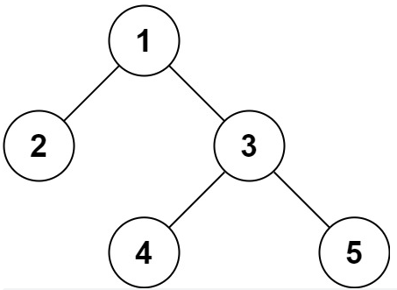

上述二叉树的序列化本质上就是二叉树的遍历，所以存在：

以先序遍历为为代表的深度优先遍历：[1,2,null,null,3,4,null,null,5,null,null,]

以层序遍历为为代表的广度优先遍历：[1,2,3,null,null,4,5,null,null,null,null,]

|  |  |
| --- | --- |
| **先序遍历** | |
|  |  |
| **层序遍历** |  |
|  |  |

牛客题目中需要转换为字符指针，其需要额外添加字符串转换为字符指针的操作：

|  |  |
| --- | --- |
|  |  |

其中字符流stringstream的使用特别重要，处理字符串非常方便，如果不使用，在该牛客题的代码将会更加复杂。

首先stringstream可以接收字符串、字符指针

|  |  |
| --- | --- |
| #include<sstream>  stringstream sstream;// 创建字符串流  // 对该流进行输入  int nValue = 1000; sstream << nValue;  // 对该流进行输出  int strResult; sstream >> strResult; | // 字符串和流的相互转换  stringstream ss =sstream(s)//字符串转换为流  string newS=ss.str();  // 从字符串流中分割数组  string tmp;  while(getline(ss,tmp,' ')){} |

# 贪心算法

**贪心算法**是一种常见的算法思想，其特点就是通过每次都选择**局部最优**来达到实现**全局最优**的目的。例如让你从一堆钞票中拿走10张，你为了达到拿到最大金额的目的，必定会每次都拿走最大面额的钞票，这就是贪心算法的思想。在刷题过程中，**贪心算法的题目一般没有固定的套路**，所以其最大的难点就是**如何实现局部最优**。而实现局部最优的方法也因题而异，有时候就是常识性的推导。我们唯一可以做的，就是手动模拟一下，**感觉可以局部最优推出整体最优，而且想不到反例**，那么就试一试贪心。

**简单问题**

|  |  |
| --- | --- |
| **455 分发饼干（简单难度）** |  |
| **1005 K次取反后最大化的数组和（简单难度）** |  |
| **860 柠檬水找零（简单难度）** |  |

**序列问题**

|  |  |
| --- | --- |
| **53 最大子序和（简单难度）Hot100** |  |
| **376 摆动序列（中等难度）** |  |
| **738 单调递增的数字（中等难度）** |  |

**股票问题**

|  |  |
| --- | --- |
| **122 买卖股票的最佳时机II（中等难度）** |  |
| **714 买卖股票的最佳时机含手续费（中等难度）** |  |

**区间问题**

|  |  |
| --- | --- |
| **55 跳跃游戏（中等难度）** |  |
| **45 跳跃游戏II（中等难度）** |  |
| **134 加油站（中等难度）** |  |
| **452 用最少数量的箭引爆气球（中等难度）** |  |
| **435 无重叠区间（中等难度）** |  |
| **763 划分字母区间（中等难度）** |  |
| **56 合并区间（中等难度）** |  |

**权衡问题**

|  |  |
| --- | --- |
| **406 根据身高重建队列（中等难度）** |  |
| **135 分发糖果（困难难度）** |  |
| [621. 任务调度器](https://leetcode.cn/problems/task-scheduler/)（中等难度）   方案一：任务种类较少时，有任务频率最多的任务和其冷却时间决定    方案一：任务种类较多时，等价于没有冷却时间，因为所有的冷却时间都可被填满，耗费时间=任务个数 |  |

### 贪心算法思维导图

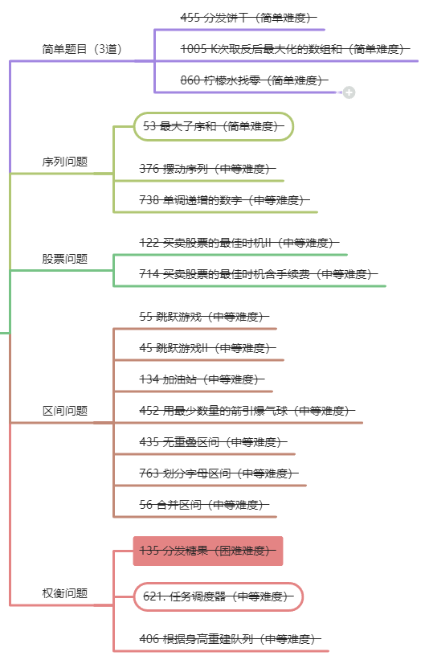

# 第9章 递归回溯

回溯法也可以叫做回溯搜索法，它是一种搜索的方式。

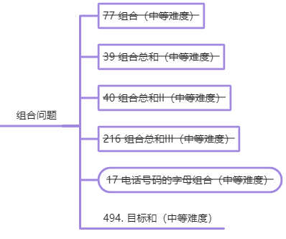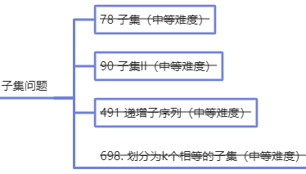

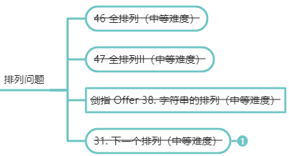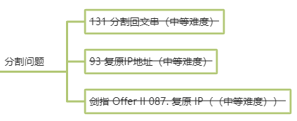

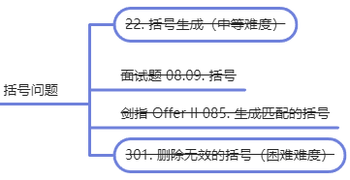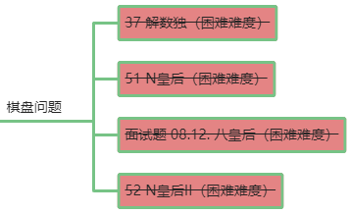

回溯是递归的副产品，只要有递归就会有回溯。回溯的本质是穷举。回溯法，一般可以解决如下几种问题：

|  |
| --- |
| 组合问题：N个数里面按一定规则找出k个数的集合  分割问题：一个字符串按一定规则有几种切割方式  子集问题：一个N个数的集合里有多少符合条件的子集  排列问题：N个数按一定规则全排列，有几种排列方式  棋盘问题：N皇后，解数独等等 |

回溯法解决的都是在集合中递归查找子集，集合的大小就构成了树的宽度，递归的深度，都构成的树的深度。递归就要有终止条件，所以必然是一颗高度有限的树（N叉树）。回溯算法的模板：

|  |
| --- |
| vector<vector<int>> result; // 存放符合条件结果的集合  vector<int> path; // 用来存放符合条件结果  // 回溯函数  void backtracking(int n, int k, int startIndex) {  // 终止条件  if (path.size() == k) {  result.push_back(path);  return;//不可以漏掉  }  // 循环进行横向遍历,决定了树层集合如何变化，即所有的组合中是否存在重复  for (int i = startIndex; i <= n ; i++) {  // 处理节点  path.push_back(i);  // 纵向递归  backtracking(n, k, i); //递归进行纵向遍历，决定了树枝集合如何变化，决定了每个组合内容是否存在重复  // 回溯撤销  path.pop_back();  }  } |

## 一、组合问题

|  |  |
| --- | --- |
| **[494. 目标和（中等难度）](https://leetcode.cn/problems/target-sum/)** |  |
| **[77. 组合（中等难度）](https://leetcode.cn/problems/combinations/)** |  |
| **[39. 组合总和（中等难度）](https://leetcode.cn/problems/combination-sum/)** |  |
| **[40. 组合总和 II（中等难度）](https://leetcode.cn/problems/combination-sum-ii/)** |  |
| **[216. 组合总和 III（中等难度）](https://leetcode.cn/problems/combination-sum-iii/)** |  |
| **[17. 电话号码的字母组合（中等难度）](https://leetcode.cn/problems/letter-combinations-of-a-phone-number/)** |  |

## **二、子集问题**

|  |  |
| --- | --- |
| **[78. 子集（中等难度）](https://leetcode.cn/problems/subsets/)** |  |
| **[90. 子集 II（中等难度）](https://leetcode.cn/problems/subsets-ii/)** |  |
| **[491. 递增子序列（中等难度）](https://leetcode.cn/problems/increasing-subsequences/)** |  |
| **[698. 划分为k个相等的子集（中等难度）](https://leetcode.cn/problems/partition-to-k-equal-sum-subsets/)** |  |

## 三、排列问题

|  |  |
| --- | --- |
| **[46. 全排列（中等难度）](https://leetcode.cn/problems/permutations/)** |  |
| **[47. 全排列 II（中等难度）](https://leetcode.cn/problems/permutations-ii/)** |  |
| **[剑指 Offer 38. 字符串的排列（中等难度）](https://leetcode.cn/problems/zi-fu-chuan-de-pai-lie-lcof/)** |  |

## **四、括号问题**

|  |  |
| --- | --- |
| **[22. 括号生成（中等难度）](https://leetcode.cn/problems/generate-parentheses/)** |  |
| **[301. 删除无效的括号（困难难度）](https://leetcode.cn/problems/remove-invalid-parentheses/)**    这道题和1249的区别在于，1249题只返回最少需要移除的括号数量，即找出所有不匹配的括号位置即可。  该题要返回所有最好删除的括号数量的情况，这就有点复杂，因为我们搜索的不匹配的括号位置数量和 |  |

## 五、分割问题

|  |  |
| --- | --- |
| **[131. 分割回文串（中等难度）](https://leetcode.cn/problems/palindrome-partitioning/)** |  |
| **[93. 复原 IP 地址（中等难度）](https://leetcode.cn/problems/restore-ip-addresses/)** |  |

## **六、棋盘问题**

|  |  |
| --- | --- |
| **[51. N 皇后（困难难度）](https://leetcode.cn/problems/n-queens/)**  PS：皇后可以攻击同一行、同一列、左上、左下、右上、右下共计8个方向的任意单位。 |  |
| **[37. 解数独（困难难度）](https://leetcode.cn/problems/sudoku-solver/)** |  |

# 第10章 深度优先搜索

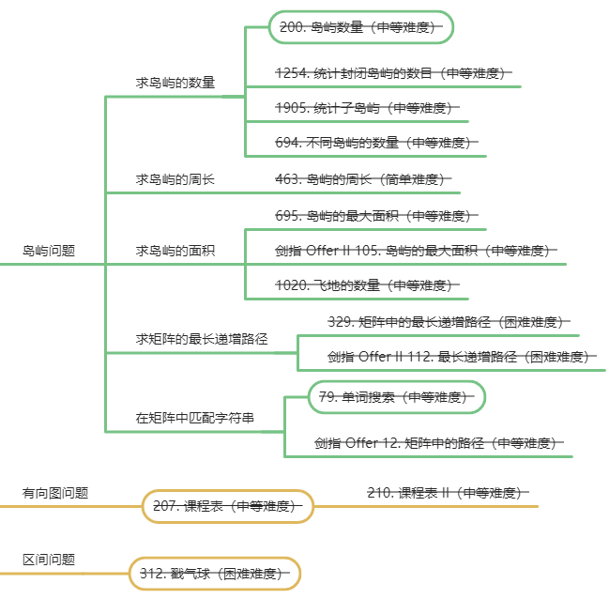

## 一、岛屿问题

岛屿系列题目的核心考点就是用DFS/BFS算法遍历二维数组。把二维矩阵中的每一个位置看做一个节点，这个节点的上下左右四个位置就是相邻节点，那么整个矩阵就可以抽象成一幅网状的「图」结构。

|  |  |
| --- | --- |
| 求网格的所有岛屿的数量（[200. 岛屿数量](https://leetcode.cn/problems/number-of-islands/)） |  |
| 求网格所有封闭岛屿数量（[1254. 统计封闭岛屿的数目](https://leetcode.cn/problems/number-of-islands/)） |  |
| 求网格的子岛屿的数量（[1905. 统计子岛屿](https://leetcode.cn/problems/number-of-islands/)） |  |
| 求不同岛屿的数量（[694.](https://leetcode.cn/problems/number-of-islands/) 不同岛屿的数量） |  |
| 求岛屿的周长（[463.](https://leetcode.cn/problems/number-of-islands/) 岛屿的周长） |  |
| 求所有封闭岛屿的面积之和（[1020.](https://leetcode.cn/problems/number-of-islands/) 飞地的数量） |  |
| 求所有岛屿的最大面积（[695.](https://leetcode.cn/problems/number-of-islands/) 岛屿的最大面积） |  |
| 求矩阵的最长递增路径（[329.](https://leetcode.cn/problems/number-of-islands/) 矩阵中的最长递增路径） |  |
| 在矩阵中匹配字符串（[79.](https://leetcode.cn/problems/number-of-islands/) 单词搜索） |  |

## 二、区间问题

|  |  |
| --- | --- |
| [312. 戳气球](https://leetcode.cn/problems/burst-balloons/) |  |

## 三、有向图问题

|  |  |
| --- | --- |
| [207. 课程表](https://leetcode.cn/problems/course-schedule/) |  |
| [210. 课程表 II](https://leetcode.cn/problems/course-schedule-ii/) |  |

# 第11章 动态规划

动态规划问题一般是求**最值**，其本质是**穷举所有可行解**。但是穷举并不是一件简单的事情，只有列出正确的**状态转移方程**才能正确地穷举。动态规划问题的特点是要符合最优子问题，即各个子问题之间相互独立互不影响。

## 一、爬楼梯类型

### 1、斐波那契数列

|  |  |
| --- | --- |
| **[剑指 Offer 10- I. 斐波那契数列（简单难度）](https://leetcode-cn.com/problems/fei-bo-na-qi-shu-lie-lcof/)** **[509. 斐波那契数（简单难度）](https://leetcode-cn.com/problems/fibonacci-number/)** |  |

### 2、爬楼梯

|  |  |
| --- | --- |
| **[剑指 Offer 10- II. 青蛙跳台阶问题（简单难度）](https://leetcode-cn.com/problems/qing-wa-tiao-tai-jie-wen-ti-lcof/)**  **[70. 爬楼梯（简单难度）](https://leetcode-cn.com/problems/climbing-stairs/)** | 爬楼梯问题本质就是裴波那契数列：当前数=前两个数之和 |
| **[746. 使用最小花费爬楼梯](https://leetcode.cn/problems/min-cost-climbing-stairs/)** |  |
| **[剑指 Offer 46. 把数字翻译成字符串（中等难度）](https://leetcode-cn.com/problems/ba-shu-zi-fan-yi-cheng-zi-fu-chuan-lcof/)** |  |

### 3、网格路径（二维爬楼梯）

|  |  |
| --- | --- |
| **HJ91 走方格的方案数**  **[62. 不同路径(中等难度)](https://leetcode.cn/problems/unique-paths/)**  机器人从一个n*m的网络的左上角走到右下角，每次只能向右或者向下走，不可以回退，求共有多少种走法？ |  |
| **[剑指 Offer 47. 礼物的最大价值（中等难度）](https://leetcode-cn.com/problems/li-wu-de-zui-da-jie-zhi-lcof/)** 机器人从一个n*m的网络的左上角走到右下角，每次只能向右或者向下走，不可以回退，同时网络的每个方格存在一个奖励，问机器人能获得的最大奖励？ |  |
| **[63. 不同路径 II（中等难度）](https://leetcode.cn/problems/unique-paths-ii/)** |  |
| **[64. 最小路径和（中等难度）](https://leetcode.cn/problems/minimum-path-sum/)** |  |

## 二、序列问题

### 1、最长递增子序列

|  |  |
| --- | --- |
| **[300. 最长递增子序列（中等难度）](https://leetcode.cn/problems/longest-increasing-subsequence/)** |  |
| **[674. 最长连续递增序列（中等难度）](https://leetcode.cn/problems/longest-continuous-increasing-subsequence/)** |  |

### 2、最长重复子序列

|  |  |
| --- | --- |
| **[718. 最长重复子数组（中等难度）](https://leetcode.cn/problems/maximum-length-of-repeated-subarray/)** |  |
| **[1143. 最长公共子序列（中等难度）](https://leetcode.cn/problems/longest-common-subsequence/)** |  |
| **[1035. 不相交的线（中等难度）](https://leetcode.cn/problems/uncrossed-lines/)** |  |
| **[583. 两个字符串的删除操作（中等难度）](https://leetcode.cn/problems/delete-operation-for-two-strings/)** |  |

### 3、最大子序和

|  |  |
| --- | --- |
| **[剑指 Offer 42. 连续子数组的最大和（简单难度）](https://leetcode-cn.com/problems/lian-xu-zi-shu-zu-de-zui-da-he-lcof/)**  **[53. 最大子数组和（简单难度）](https://leetcode-cn.com/problems/maximum-subarray/)** |  |

### 4、编辑距离

|  |  |
| --- | --- |
| **[392. 判断子序列（简单难度）](https://leetcode.cn/problems/is-subsequence/)** |  |
| **[115. 不同的子序列（困难难度）](https://leetcode.cn/problems/distinct-subsequences/)** |  |
| **[72. 编辑距离（困难难度）](https://leetcode.cn/problems/edit-distance/)** |  |

### 5、回文子串

|  |  |
| --- | --- |
| **[647. 回文子串（中等难度）](https://leetcode.cn/problems/palindromic-substrings/)** |  |
| **[5. 最长回文子串（中等难度）](https://leetcode.cn/problems/longest-palindromic-substring/)**  **本题和647非常接近，只需要一个变量记录最大长度即可，这里列举647的不同解法** |  |
| **[516. 最长回文子序列（中等难度）](https://leetcode.cn/problems/longest-palindromic-subsequence/)** |  |

## 三、背包问题

### 1、01背包问题

有N种具有体积和价值的物品，其中第i个物品的体积为weight[i]，价值为value[i]；每种物品都只有1个，放入一个容量为W的背包，问将哪些物品放入背包价值最大？

|  |  |  |
| --- | --- | --- |
|  | 二维dp数组的写法 | 一维dp数组的写法 |
| 状态定义 | dp[i][j]表示从下标为[0-i]的物品里任意取，放进容量为j的背包的物品最大价值总和 | dp[j]表示容量为j的背包，可以放入的物品最大价值总和 |
| 状态转移 | 按照是否放物品i来进行推导：  不放物品i：dp[i][j]=dp[i-1][j]  放物品i：dp[i][j]=dp[i-1][j-weight[i]]+value[i]  那么综合两种情况，取最大值：dp[i][j]=max(dp[i-1][j],dp[i-1][j-weight[i]]+value[i]) | 按照是否放物品i来进行推导：  不放物品i：dp[j]=dp[j]  放物品i：dp[j]=dp[j-weight[i]]+value[i]  那么综合两种情况，取最大值：dp[j]=max(dp[j],dp[j-weight[i]]+value[i]) |
| 初始状态 | 背包容量为0时，最大价值一定都为0：dp[i][0]=0  只放入物品i=0时：  当背包容量j<weight[0]时，最大价值dp[0][j]=0  当背包容量j>=weight[0]时，最大价值dp[0][j]=value[0] | 在取最大价值时，dp数组全部初始化为0即可 |
| 相关代码 |  |  |

一维dp是二维dp的简便写法，它利用了滚动数组思想：dp[i][j]的推导只和dp[i-1][j]有关，那么可以省略j的维度。在一维dp写法中，**背包容量的遍历顺序是从大到小，且必须先遍历物品后遍历背包，这是因为为了保证物品i只被放入一次背包**。

|  |
| --- |
| 假设物品i=0的体积很小但是价值很大：weight[0] = 1，价值value[0] = 15，dp[]  如果正序遍历：  dp[1] = max(dp[1], dp[1 - weight[0]] + value[0])=max(0,0+15)=15;//在容量为j=1的背包放入了，价值为15  dp[2] = max(dp[2], dp[2 - weight[0]] + value[0])=max(0,15+15)=30;//在容量为j=2的背包放入了2次，价值为30  如果倒序遍历：  dp[2] = max(dp[2], dp[2 - weight[0]] + value[0])=max(0,0+15)=15;//在容量为j=2的背包放入了，价值为15  dp[1] = max(dp[1], dp[1 - weight[0]] + value[0])=max(0,0+15)=15;//在容量为j=1的背包放入了，价值为15 |

|  |  |
| --- | --- |
| **[剑指 Offer II 101. 分割等和子集（简单难度）](https://leetcode.cn/problems/NUPfPr/)**  **[416. 分割等和子集（中等难度）](https://leetcode.cn/problems/partition-equal-subset-sum/)** |  |
| **[1049. 最后一块石头的重量 II（中等难度）](https://leetcode.cn/problems/last-stone-weight-ii/)** |  |
| **[474. 一和零（中等难度）](https://leetcode.cn/problems/ones-and-zeroes/)** |  |

### 2、完全背包问题

有N种具有体积和价值的物品，其中第i个物品的体积为weight[i]，价值为value[i]；每种物品都有无数个，放入一个容量为W的背包，问将哪些物品放入背包价值最大？

在完全背包中，遍历物品体积和遍历背包容量的先后顺序无所谓。但是，取排列数和取组合数不一样：

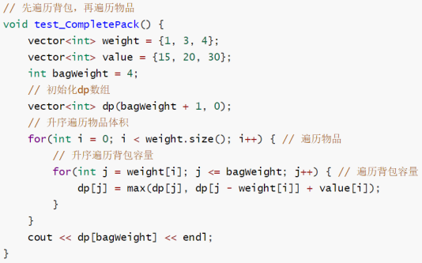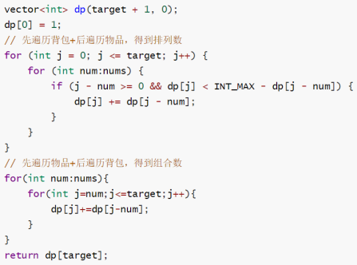

|  |  |
| --- | --- |
| **[322. 零钱兑换（中等难度）](https://leetcode.cn/problems/coin-change/)** |  |
| **[518. 零钱兑换 II（中等难度）](https://leetcode.cn/problems/coin-change-2/)** |  |
| **[494. 目标和（中等难度）](https://leetcode.cn/problems/target-sum/)** |  |
| **[70. 爬楼梯（简单难度）](https://leetcode.cn/problems/climbing-stairs/)** |  |
| **[377. 组合总和 Ⅳ（中等难度）](https://leetcode.cn/problems/combination-sum-iv/)** |  |
| **[279. 完全平方数（中等难度）](https://leetcode.cn/problems/perfect-squares/)** |  |
| **[139. 单词拆分（中等难度）](https://leetcode.cn/problems/word-break/)** |  |

## 四、股票问题

|  |  |
| --- | --- |
| **[剑指 Offer 63. 股票的最大利润（中等难度）](https://leetcode-cn.com/problems/gu-piao-de-zui-da-li-run-lcof/)**  **[121. 买卖股票的最佳时机（简单难度）](https://leetcode-cn.com/problems/best-time-to-buy-and-sell-stock/)**  **[2016. 增量元素之间的最大差值（简单难度）](https://leetcode-cn.com/problems/maximum-difference-between-increasing-elements/)** |  |
| **[122. 买卖股票的最佳时机 II（中等难度）](https://leetcode.cn/problems/best-time-to-buy-and-sell-stock-ii/)** |  |
| **[714. 买卖股票的最佳时机含手续费（中等难度）](https://leetcode.cn/problems/best-time-to-buy-and-sell-stock-with-transaction-fee/)** |  |
| **[123. 买卖股票的最佳时机 III（困难难度）](https://leetcode.cn/problems/best-time-to-buy-and-sell-stock-iii/)** |  |
| **[188. 买卖股票的最佳时机 IV（困难难度）](https://leetcode.cn/problems/best-time-to-buy-and-sell-stock-iv/)** |  |
| **[309. 最佳买卖股票时机含冷冻期（中等难度）](https://leetcode.cn/problems/best-time-to-buy-and-sell-stock-with-cooldown/)** |  |

## 五、打家劫舍问题

|  |  |
| --- | --- |
| **[198. 打家劫舍](https://leetcode-cn.com/problems/house-robber/)** |  |
| **[213. 打家劫舍 II](https://leetcode-cn.com/problems/house-robber-ii/)** |  |
| **[337. 打家劫舍 III](https://leetcode-cn.com/problems/house-robber-iii/)** |  |

## 六、剪绳子问题

|  |  |
| --- | --- |
| **[343. 整数拆分（中等难度）](https://leetcode.cn/problems/integer-break/)**  **[剑指 Offer 14- I. 剪绳子（中等难度）](https://leetcode.cn/problems/jian-sheng-zi-lcof/)** |  |
| **[剑指 Offer 14- II. 剪绳子 II（中等难度）](https://leetcode.cn/problems/jian-sheng-zi-ii-lcof/)** |  |

## 其他问题

1、二叉树问题

|  |  |
| --- | --- |
| **[96. 不同的二叉搜索树（中等难度）](https://leetcode.cn/problems/unique-binary-search-trees/)** |  |
| **[95. 不同的二叉搜索树 II（中等难度）](https://leetcode.cn/problems/unique-binary-search-trees-ii/)** |  |

2、丑数问题

|  |  |
| --- | --- |
| **[剑指 Offer 49. 丑数（中等难度）](https://leetcode-cn.com/problems/chou-shu-lcof/)**  **[264. 丑数 II（中等难度）](https://leetcode-cn.com/problems/ugly-number-ii/)** |  |

3、约瑟夫环

|  |  |
| --- | --- |
| **[剑指 Offer 62. 圆圈中最后剩下的数字（简单难度）](https://leetcode-cn.com/problems/yuan-quan-zhong-zui-hou-sheng-xia-de-shu-zi-lcof/)** |  |

4、乘积数组

|  |  |
| --- | --- |
| **[剑指 Offer 66. 构建乘积数组（中等难度）](https://leetcode-cn.com/problems/gou-jian-cheng-ji-shu-zu-lcof/)**  **[238. 除自身以外数组的乘积（中等难度）](https://leetcode-cn.com/problems/product-of-array-except-self/)** |  |
| **[152. 乘积最大子数组（中等难度）](https://leetcode.cn/problems/maximum-product-subarray/)** |  |

5、骰子问题

|  |  |
| --- | --- |
| **[剑指 Offer 60. n个骰子的点数](https://leetcode.cn/problems/nge-tou-zi-de-dian-shu-lcof/)** |  |

6、正方形问题

|  |  |
| --- | --- |
| **[221. 最大正方形（中等难度）](https://leetcode.cn/problems/maximal-square/)** |  |
| [剑指 Offer 19. 正则表达式匹配](https://leetcode.cn/problems/zheng-ze-biao-da-shi-pi-pei-lcof/)（困难难度） |  |

## 动态规划思维导图

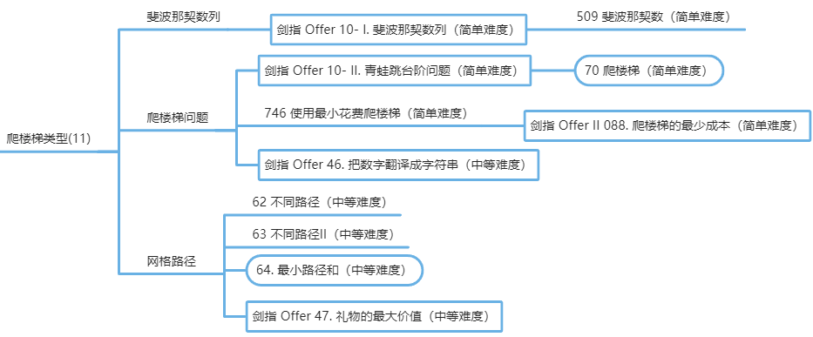

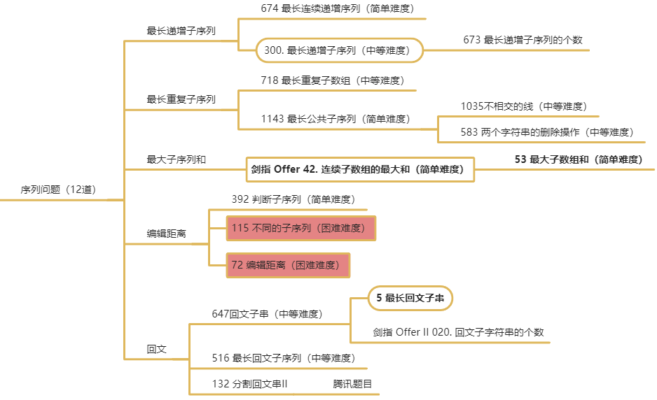

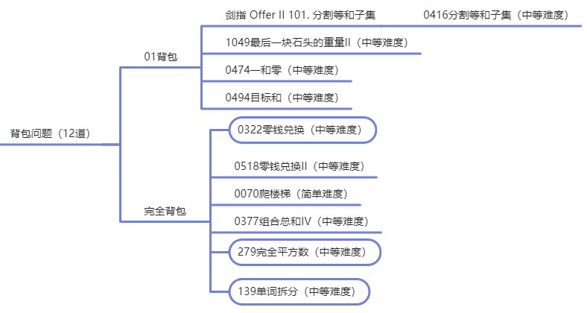

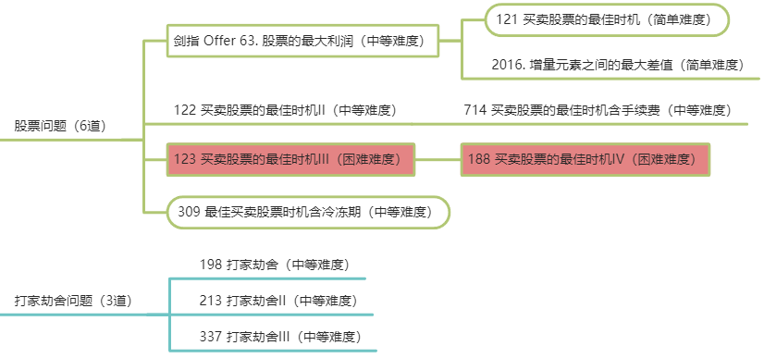

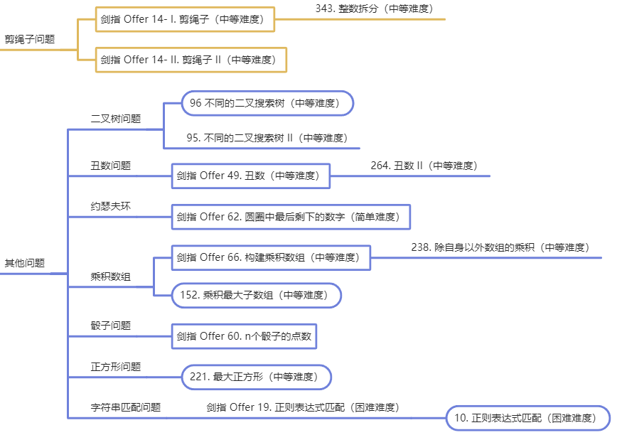

## 动态规划dp方程汇总

#### 爬楼梯问题

|  |  |  |
| --- | --- | --- |
| **题目** | **题目区别** | **dp方程和初始状态** |
| **[509. 斐波那契数（简单难度）](https://leetcode-cn.com/problems/fibonacci-number/)** | 求**斐波那契数列**的**第n项**，答案可能需要取模1e9+7（1000000007） | dp[i]表示斐波那契数列中第n个数字  ---------------------------------------------------------  dp[i]=dp[i-1]+dp[i-2]  ---------------------------------------------------------  dp[0]=0，dp[1]=1  ---------------------------------------------------------  求dp[n] |
| **[70. 爬楼梯（简单难度）](https://leetcode-cn.com/problems/climbing-stairs/)** | 假设你正在爬楼梯。需要 n 阶你才能到达楼顶。  每次你**可以爬 1 或 2 个台阶**。你**有多少种不同的方法**可以爬到楼顶呢？ | dp[i]表示需要n级台阶的跳法数量  ---------------------------------------------------------  dp[i]=dp[i-1]+dp[i-2]  ---------------------------------------------------------  dp[0]=1，dp[1]=1  ---------------------------------------------------------  求dp[n] |
| **[746. 使用最小花费爬楼梯](https://leetcode.cn/problems/min-cost-climbing-stairs/)** | 给一个整数数组cost，其中 cost[i] 是从楼梯第i个台阶需要支付的费用,支付后，即可选择向上爬一个或两个台阶。**可以选择从下标为0或下标为1的台阶开始爬**。请计算达到楼梯顶部的**最低花费**。  输入：cost = [10,15,20]  输出：15  解释：从下标为 1 的台阶开始，支付15，向上爬两个台阶，到达楼梯顶部。总花费为15。 | dp[i]表示上n级台阶需要支付的最小体力  ---------------------------------------------------------  i==n时，dp[i]=min(dp[i-1],dp[i-2])// 最后一步不需要支付体力  i!=n时，dp[i]=min(dp[i-1],dp[i-2])+cost[i]  ---------------------------------------------------------  dp[0]=cost[0]，dp[1]=cost[1]  ---------------------------------------------------------  求dp[n] |
| **[剑指 Offer 46. 把数字翻译成字符串（中等难度）](https://leetcode-cn.com/problems/ba-shu-zi-fan-yi-cheng-zi-fu-chuan-lcof/)** | 给定一个n位数字，0翻译成 “a” ，1 翻译成 “b”……，25 翻译成 “z”。一个数字可能有多个翻译。计算一个数字有多少种不同的翻译方法。（**给定一个n位数，就是给了n个台阶，每此只能翻译一个数或两个数就是，n个台阶里每此只能上一级或两级，唯一的区别是爬两级需要做一个是否小于26的判断**） | dp[i] 表示的含义为翻译数字的[0,i-1]位的方案数目  ---------------------------------------------------------  if(num[i-1]可以和前一位组合成小于26的数)  dp[i]=dp[i-1]+dp[i-2]  else  dp[i]=dp[i-1]  ---------------------------------------------------------  dp[0]=1，dp[1]=1  ---------------------------------------------------------  求dp[n] |
| **[62. 不同路径(中等难度)](https://leetcode.cn/problems/unique-paths/)** | 机器人从一个**n*m**的网络的**左上角**走到**右下角**，每次只能**向右**或者**向下**走，不可以回退，求共有多少种走法？ | dp[i][j]表示[0,0]到[i,j]可以有多少条路径---------------------------------------------------------  dp[i][j]=dp[i][j-1]+dp[i-1][j]  ---------------------------------------------------------  for(int i=0;i<m;i++) dp[i][0]=1;//第一行的每个位置都只有一条路径  for(int j=0;j<n;j++) dp[0][j]=1;//第一列的每个位置都只有一条路径---------------------------------------------------------  求dp[m-1][n-1] |
| **[剑指 Offer 47. 礼物的最大价值（中等难度）](https://leetcode-cn.com/problems/li-wu-de-zui-da-jie-zhi-lcof/)** | 机器人从一个**n*m**的网络的**左上角**走到**右下角**，每次只能向右或者向下走，不可以回退，**同时网络的每个方格存在一个奖励**，问机器人能获得的**最大奖励**？ | dp[i][j]表示[0,0]到[i,j]的最大价值  ---------------------------------------------------------  dp[i][j]=max(dp[i-1][j],dp[i][j-1])+gird[i][j]  ---------------------------------------------------------  dp[0][0]=grid[0][0]  dp[i][0]=dp[i-1][0]+grid[i][0]  dp[0][j]=dp[0][j-1]+grid[0][j]  ---------------------------------------------------------  求dp[m-1][n-1] |
| **[63. 不同路径 II（中等难度）](https://leetcode.cn/problems/unique-paths-ii/)** | 机器人从一个**n*m**的网络的**左上角**走到**右下角**，每次只能向右或者向下走，不可以回退，**同时网络中存在障碍物**，其中0表示空，1表示有障碍物，问机器人**共有多少种走法**/**路径**？ | dp[i][j]表示[0,0]到[i,j]的路径数  ---------------------------------------------------------  if(grid[i][j]!=1)  dp[i][j]=dp[i-1][j]+dp[i][j-1])  ---------------------------------------------------------  for(int i=0;i<m;i++){  if(obstacleGrid[i][0]!=1)dp[i][0]=1;  else break;  }  for(int j=0;j<n;j++){  if(obstacleGrid[0][j]!=1)dp[0][j]=1;  else break;  }  ---------------------------------------------------------  求dp[m-1][n-1] |
| **[64. 最小路径和（中等难度）](https://leetcode.cn/problems/minimum-path-sum/)** | 给定一个包含非负整数的**n*m**网格grid，请找出一条从**左上角**到**右下角**的路径，使得路径上的**数字总和为最小**，返回最小的路径和即可。说明：每次只能向下或者向右移动一步。 | dp[i][j]表示[0,0]到[i-1,j-1]的最小路径和  ---------------------------------------------------------  dp[i][j]只能由2个方向推导而来:dp[i-1][j]、dp[i][j-1]  dp[i][j]=min(dp[i-1][j],dp[i][j-1])+grid[i][j]  ---------------------------------------------------------  dp[0][0]=grid[0][0]  dp[i][0]=dp[i-1][0]+grid[i][0];  dp[0][j]=dp[0][j-1]+grid[0][j];  ---------------------------------------------------------  求dp[m-1][n-1] |

#### 二、序列问题

|  |  |  |
| --- | --- | --- |
| **题目** | **题目区别** | **dp方程和初始状态** |
| **[300. 最长递增子序列（中等难度）](https://leetcode.cn/problems/longest-increasing-subsequence/)** | 给定一个未经排序的整数组 nums ，找到其中**严格递增子序列**的**最长长度**，子序列**可以不连续**。 | 【状态定义】dp[j]表示以nums[j]结尾的最长上升子序列长度  【状态转移】对于j属于[1,n-1],i属于[0,j-1],都有  if (nums[j] > nums[i]) dp[j] = max(dp[j], dp[i] + 1);  【初始状态】每个j对应的dp[j]都至少是1.  【最终所求】对于j属于[1,n-1]，求res=max(res,dp[j]) |
| **[674. 最长连续递增序列（中等难度）](https://leetcode.cn/problems/longest-continuous-increasing-subsequence/)** | 给定一个未经排序的整数数组 nums ，找到其中**严格递增子序列**的**最长长度**，子序列**必须连续**。 | 【状态定义】dp[i]表示以nums[j]结尾的连续递增的子序列的长度  【状态转移】对于i属于[1,n-1],都有  当nums[i]>nums[i-1]时,dp[i]=dp[i-1]+1  当nums[i]<=nums[i-1]时,dp[i]=1  【初始状态】dp[i]=1  【最终所求】对于i属于[1,n-1]，求res=max(res,dp[i]) |
| **[718. 最长重复子数组（中等难度）](https://leetcode.cn/problems/maximum-length-of-repeated-subarray/)** | 给两个整数数组 nums1 和 nums2 ，返回 两个数组中 公共的 、**长度最长**的**连续子数组**的长度 。 | 【状态定义】dp[i][j]表示以i-1结尾的nums1和以j-1结尾的nums2的重复子序列的长度  (i和j都从1遍历到结尾)  【状态转移】dp[i][j]由一个方向决定：dp[i-1][j-1]  对于i属于[1,m],j属于[1,n],都有  nums1[i-1]==nums2[j-1]时，dp[i][j]=dp[i-1][j-1]+1  【初始状态】全部初始为0  【最终所求】对于i属于[1,m],j属于[1,n]，求res=max(res,dp[i][j]) |
| **[1143. 最长公共子序列（中等难度）](https://leetcode.cn/problems/longest-common-subsequence/)** | 给定两个字符串 text1 和 text2，返回这两个字符串的**最长公共子序列的长度**，如果不存在公共子序列，返回 0，**公共子序列可以不连续** 。 | 【状态定义】dp[i][j]表示长度为[0,i-1]的字符串text1和长度为[0,j-1]的字符串text2的公共子序列的最长长度  (i和j都从1遍历到结尾)  【状态转移】dp[i][j]由三个方向决定：dp[i-1][j-1]、dp[i-1][j]、dp[i][j-1]  对于i属于[1,m],j属于[1,n],都有  text1[i-1]==text2[j-1]时，dp[i][j]=dp[i-1][j-1]+1  text1[i-1]!=text2[j-1]时，dp[i][j]=max(dp[i-1][j],dp[i][j-1])  【初始状态】全部初始为0  【最终所求】dp[m][n] |
| **[1035. 不相交的线（中等难度）](https://leetcode.cn/problems/uncrossed-lines/)** | 在两条独立的水平线上按给定的顺序写下 nums1 和 nums2 中的整数。  当nums1[i] == nums2[j]时可以绘制一些连接两个数字 nums1[i] 和 nums2[j] 的直线，同时要求该直线不能相交，即每个数字只能属于一条连线以这种方法绘制线条，返回可以绘制的最大连线数。（**本质上就是求nums1和nums2的最长重复子序列的长度，子序列可以不连续**） | 【状态定义】dp[i][j]表示长度为[0,i-1]的字符串nums1和长度为[0,j-1]的字符串nums2的公共子序列的最长长度(i和j都从1遍历到结尾)  【状态转移】dp[i][j]由三个方向决定：dp[i-1][j-1]、dp[i-1][j]、dp[i][j-1]  对于i属于[1,m],j属于[1,n],都有  nums1[i-1]==nums2[j-1]时，dp[i][j]=dp[i-1][j-1]+1  nums1[i-1]!=nums2[j-1]时，dp[i][j]=max(dp[i-1][j],dp[i][j-1])  【初始状态】全部初始为0  【最终所求】dp[m][n] |
| **[583. 两个字符串的删除操作（中等难度）](https://leetcode.cn/problems/delete-operation-for-two-strings/)** | 给定两个单词 word1 和 word2 ，每步 可以删除任意一个字符串中的一个字符。返回使得 word1 和 word2 相同所需的**最小步数**。 | 【状态定义】dp[i][j]表示长度为[0,i-1]的字符串text1和长度为[0,j-1]的字符串text2的公共子序列的最长长度  【状态转移】dp[i][j]由三个方向决定：dp[i-1][j-1]、dp[i-1][j]、dp[i][j-1]  对于i属于[1,m],j属于[1,n],都有  word1[i-1]==word2[j-1]时，dp[i][j]=dp[i-1][j-1]+1  word1[i-1]!=word2[j-1]时，dp[i][j]=max(dp[i-1][j],dp[i][j-1])  【初始状态】全部初始为0  【最终所求】m+n-2*dp[m][n] |
| **[53. 最大子数组和（简单难度）](https://leetcode-cn.com/problems/maximum-subarray/)** | 给定一个整数数组 nums ，请返回其中**连续子数组**的**最大和**（子数组最少包含一个元素）。（**最大和子序列问题，子序列必须连续,原始序列中可能存在负值**） | 【状态定义】dp[i]表示以nums[i]结尾的连续子序列的最大和  【状态转移】dp[i]由1个方向决定：dp[i-1]  对于i属于[1,n-1],都有  dp[i]=max(dp[i-1]+nums[i],nums[i])  【初始状态】dp[0]=nums[0]//因为取最大值，dp[i]的初始值应该尽可能小，至于有多小，可以取nums[0]或INT_MIN  【最终所求】对于i属于[1,n-1],求res=max(res, dp[i]); |
| **[392. 判断子序列（简单难度）](https://leetcode.cn/problems/is-subsequence/)** | 给定字符串 s 和 t ，两个字符串都由**小写字母**组成，判断 s 是否为 t 的子序列，本题中的s可以是**不连续的子序列**。（该题可以转换为**求s和t的重复子序列的长度，最后判断这个长度是否等于s的长度即可**） | 【状态定义】dp[i][j]表示以s[i-1]结尾的字符串s和t[i-1]结尾的字符串t的重复子序列的长度  【状态转移】dp[i][j]可以由2个方向推导而来：dp[i-1][j-1]、dp[i][j - 1]  对于i属于[1,m],j属于[1,n],都有  s[i-1]==t[j-1]时，t中找到了s对应的字符，  dp[i][j] = dp[i-1][j-1] + 1  s[i-1]!=t[j-1]时，t中没有找到了s对应的字符，  dp[i][j] = dp[i][j-1]  【初始状态】全部初始为0  【最终所求】dp[m][n]==m |
| **[115. 不同的子序列（困难难度）](https://leetcode.cn/problems/distinct-subsequences/)** | 给定一个字符串 s 和一个字符串 t ，计算在 s 的子序列中 t 出现的个数，**s的子序列可以是不连续的**。 | 【状态定义】dp[i][j]表示以i-1为结尾的s子序列中随便删除元素，出现以j-1为结尾的t的个数为dp[i][j]。  【状态转移】dp[i][j]由一个方向决定：dp[i-1][j-1]  对于i属于[1,m],j属于[1,n],都有  s[i-1]==t[j-1]时，dp[i][j] = dp[i-1][j-1]+dp[i-1]  s[i-1]!=t[j-1]时，dp[i][j] = dp[i-1][j];  【初始状态】  dp[0][0]=1  dp[i][0]=1  dp[0][j]=0  【最终所求】dp[m][n] |
| **[72. 编辑距离（困难难度）](https://leetcode.cn/problems/edit-distance/)** | 给你两个单词 word1 和 word2， 请返回将 word1 转换成 word2 所使用的**最少操作数**。  你可以对一个单词进行如下三种操作：  插入一个字符  删除一个字符  替换一个字符 | 【状态定义】dp[i][j]表示以下标i-1为结尾的字符串word1，和以下标j-1为结尾的字符串word2的最近编辑距离。  【状态转移】  对于i属于[1,m],j属于[1,n],都有  s1[i-1]==s2[j-1]时，dp[i][j] = dp[i-1][j-1]  s1[i-1]!=s2[j-1]时，dp[i][j] = min({dp[i - 1][j - 1], dp[i - 1][j], dp[i][j-1]})+1;  【初始状态】  dp[i][0]=i  dp[0][j]=j  【最终所求】dp[m][n] |
| **[647. 回文子串（中等难度）](https://leetcode.cn/problems/palindromic-substrings/)** | 给定一个字符串 s ，请返回这个字符串中回文子串的数目，本题中的**回文子串**是正着读和倒过来读一样的字符串，且由原字符串s中的**连续字符**组成。**具有不同开始位置或结束位置的子串，即使是由相同的字符组成，也会被视作不同的子串**。 | 【状态定义】dp[i][j]表示字符串s在[i,j]上是否是回文子串(左右都是闭区间)  【状态转移】  对于i属于**[n-1,0]**,j属于**[i,n-1]**,都有  **// 如果区间[i,j]的长度<=2，s[i]==s[j]**  if(s[i]==s[j]&&j-i<=1){  res++;  dp[i][j] = true;  }  **// 如果区间[i,j]的长度>2,s[i]==s[j]且dp[i+1][j-1]为真**  else if(s[i]==s[j]&&dp[i+1][j-1]){  res++;  dp[i][j] = true;  }  【初始状态】全为true或者false都可以  【最终所求】res |
| **[516. 最长回文子序列（中等难度）](https://leetcode.cn/problems/longest-palindromic-subsequence/)** | 给你一个字符串 s ，返回其中**最长**的**回文子序列**，注意，本题中的回文子序列**可以在字符串s中不连续**。 | 【状态定义】dp[i][j]表示字符串s在[i,j]范围内最长的回文子序列的长度为dp[i][j]。  【状态转移】  对于i属于**[n-1,0]**,j属于**[i,n-1]**,都有  **// dp[i][i]=1**  if(i==j) dp[i][j] = 1;  **// s[i]==s[j]时,看中间回文长度可以直接拼接两边**  else if(s[i]==s[j]) dp[i][j] = dp[i+1][j-1]+2;  **// s[i]!=s[j]时,必定要舍弃其中一个字母,看舍弃哪个长度会更大**  else dp[i][j] = max(dp[i+1][j],dp[i][j-1]);  【初始状态】全为0  【最终所求】dp[0][n-1] |

#### 三、背包问题

|  |  |  |
| --- | --- | --- |
| **题目** | **题目区别** | **dp方程和初始状态** |
| **[416. 分割等和子集（中等难度）](https://leetcode.cn/problems/partition-equal-subset-sum/)** | 判断一个**正整数数组**是否可以分为**元素和相等的两部分** | 【问题类型】01背包，求能否恰好装满大小为sum/2的背包（先升序遍历物品后降序遍历背包）  【背包分析】  物品是可以用的整数，其weight是整数的数值[1,5,11,5] ,value是整数的数值[1,5,11,5]  背包是最终的目标和，其bagSize=sum/2  【状态转换方程】  dp[j]=max(dp[j]+dp[j-nums[i]]+nums[i])  【初始状态】  dp[j]=0 |
| **[1049. 最后一块石头的重量 II（中等难度）](https://leetcode.cn/problems/last-stone-weight-ii/)** | 从一个**整数数组**中**任意取**两个石头，如果相等全部粉碎，如果不等，则变成一个两者之差的石头，**求最终剩下的石头重量** | 【问题类型】01背包，求装入为sum/2的背包中的最大物品价值（先升序遍历物品后降序遍历背包），最终结果是(sum-dp[target])-dp[target]  【背包分析】  物品是可以用的石头，其weight是石头的数值[1,5,11,5] ,value是石头的数值[1,5,11,5]  背包是最终的目标和，其bagSize=sum/2  【状态转换方程】  dp[j]=max(dp[j]+dp[j-stones[i]]+stones[i])  【初始状态】  dp[j]=0 |
| **[474. 一和零（中等难度）](https://leetcode.cn/problems/ones-and-zeroes/)** | 给定一个二进制字符串数组strs和两个整数m和n。返回strs的最大子集的长度，该子集中最多有m个0和n个1。 | 【问题类型】01背包，求恰好装满背包时所有物品的最大价值（先升序遍历物品后降序遍历背包）  【背包分析】  物品是可以用的二进制字符串，其weight1是二进制字符串的0的个数zeroNum ,其weight2是二进制字符串的1的个数oneNum ,value是二进制字符串的个数1  背包是最终限制的m和n，其bagSize1=m，bagSize2=n  【状态转换方程】  dp[i][j]=max(dp[i][j]+dp[i-zeroNum][j-oneNum]+1)  【初始状态】  dp[i][j] = 0 |
| **[494. 目标和（中等难度）](https://leetcode.cn/problems/target-sum/)** | 给定一个整数数组 nums 和一个整数 target 。  向数组中的每个整数前添加 '+' 或 '-' ，然后串联起所有整数，可以构造一个表达式 ，求共有几种表达式 | 【问题类型】01背包，求恰好装满背包时中所有物品的可能方案数（先升序遍历物品后降序遍历背包）  【背包分析】  物品是可以用的整数，其weight是整数的数值[1,1,1,1,1,1] ,value是整数的ID索引[0, 1]  背包是最终的目标和，其bagSize=(sum+target)/2  【状态转换方程】  dp[j]=dp[j]+dp[j-nums[i]]  【初始状态】  j=0时，dp[0] = 1  j>0时 dp[j]=0 |
| **[322. 零钱兑换（中等难度）](https://leetcode.cn/problems/coin-change/)** | 给一个表示不同面额的硬币的整数数组 coins和一个表示总金额的整数 amount，每种硬币的数量是无限的。计算并返回**可以凑成总金额所需的最少的硬币个数**。如果没有任何一种硬币组合能组成总金额，返回-1。 | 【问题类型】完全背包求其中物品的最少价值（组合数，先物品后背包）  【背包分析】  物品是硬币，其weight是硬币的面值[1, 2, 5] ,value是硬币的个数[1, 1, 1]  背包是兑换的目标金额，其bagSize=amount  问题相当于求装满背包的最少价值，如果背包没有装满，返回-1，如果装满了返回其最少价值。  【状态转换方程】  dp[j]=min(dp[j],dp[j-coin[i]]+1)  【初始状态】  j=0时，dp[0] = 0  j>0时 dp[j]=INT_MAX-1 |
| **[518. 零钱兑换 II（中等难度）](https://leetcode.cn/problems/coin-change-2/)** | 给一个表示不同面额的硬币的整数数组 coins和一个表示总金额的整数 amount，每种硬币的数量是无限的。计算并返回**可以凑成总金额所需的硬币组合的个数**。如果没有任何一种硬币组合能组成总金额，返回0。 | 【问题类型】完全背包求恰好装满背包时所有物品的可能方案（组合数，先物品后背包）  【背包分析】  物品是硬币，其weight是硬币的面值[1, 2, 5] ,value是硬币的ID索引[0, 1, 2]  背包是兑换的目标金额，其bagSize=amount  【状态转换方程】  dp[j]=dp[j]+dp[j-coin[i]]  【初始状态】  j=0时，dp[0] = 1  j>0时 dp[j]=0 |
| **[70. 爬楼梯（简单难度）](https://leetcode.cn/problems/climbing-stairs/)** | 假设你正在爬楼梯。需要n阶你才能到达楼顶。每次你可以爬 1或2个台阶。你有多少种不同的方法可以爬到楼顶呢？ | 【问题类型】完全背包，求恰好装满背包时中所有物品的可能方案（排列数，先背包后物品）  【背包分析】  物品是可以爬的台阶数{1,2}，其weight是可以爬的台阶数的数值[1, 2] ,value是可以爬的台阶数的ID索引[0, 1]  背包是要爬的n阶楼梯，其bagSize=n  【状态转换方程】  dp[j]=dp[j]+dp[j-weight[i]]  【初始状态】  j=0时，dp[0] = 1  j>0时 dp[j]=0 |
| **[377. 组合总和 Ⅳ（中等难度）](https://leetcode.cn/problems/combination-sum-iv/)** | 给你一个由 不同 整数组成的数组 nums ，和一个目标整数 target 。请你从 nums 中找出并返回总和为 target 的元素组合的个数。注意，数组nums中的每个数组可以使用多次，顺序不同的序列是做不同的组合。 | 【问题类型】完全背包求恰好装满背包时所有物品的可能方案（排列数，先背包后物品）  【背包分析】  物品是不同的整数，其weight是整数的数值[1, 2, 3] ,value是整数的ID索引[0, 1, 2]  背包是寻找的目标和，其bagSize=target  【状态转换方程】  dp[j]=dp[j]+dp[j-nums[i]]  【初始状态】  j=0时，dp[0] = 1  j>0时 dp[j]=0 |
| **[279. 完全平方数（中等难度）](https://leetcode.cn/problems/perfect-squares/)** | 给你一个整数 n ，返回 和为 n 的完全平方数的最少数量 。完全平方数可以重复。 | 【问题类型】完全背包求恰好装满背包时中物品的最少价值（组合数，先物品后背包）  【背包分析】  物品是不同的完全平方数，其weight是完全平方数的数值[1, 4, 9] ,value是完全平方数的个数[1, 1, 1]  背包是寻找的目标和，其bagSize=target  问题相当于求装满背包的最少价值，如果背包没有装满，返回某个数（题目中不存在该情况），如果装满了返回其最少价值。  【状态转换方程】  dp[j]=min(dp[j]+dp[j-i*i]+1)  【初始状态】  j=0时，dp[0] = 0  j>0时 dp[j]=INT_MAX-1 |
| **[139. 单词拆分（中等难度）](https://leetcode.cn/problems/word-break/)** | 给你一个字符串 s 和一个字符串列表 wordDict 作为字典。请你判断是否可以利用字典中出现的单词拼接出 s 。不要求字典中出现的单词全部都使用，并且字典中的单词可以重复使用。 | 【问题类型】完全背包求是否可以恰好装满背包（组合数，先物品后背包）  【背包分析】  物品是不同的字符单词（在搜索时特殊，从s中搜索区间，判断是否存在wordDict中），其weight是字符单词的值 ,value是是否匹配s中的某个区间  背包是匹配的目标字符串s，其bagSize=s.length()  【状态转换方程】  if (wordSet.count(word)&& dp[i]) dp[j] = true;  【初始状态】  j=0时，dp[0] = true  j>0时 dp[j]=false |

#### 四、股票问题

|  |  |  |
| --- | --- | --- |
| **题目** | **题目区别** | **dp方程和初始状态** |
| **[121. 买卖股票的最佳时机（简单难度）](https://leetcode-cn.com/problems/best-time-to-buy-and-sell-stock/)** | 最多买卖**1次**股票，求可以获得的最大利润 | dp[i][0]表示第i天**持有股票**的最大利润，可能是**之前买入今天不操作**或者**今天刚买入**  dp[i][1]表示第i天**不持有股票**的最大利润，可能是**之前卖出今天不操作**或者**今天刚卖出**  vector<vector<int>> dp(n, vector<int>(2));  ---------------------------------------------------------  dp[i][0]=max(dp[i-1][0], -prices[i]);  dp[i][1]=max(dp[i-1][1], dp[i-1][0]+prices[i]);  ---------------------------------------------------------  dp[0][0]=**-prices[0]**;//第0天一定是今天刚买入  dp[0][1] = 0;//第0天一定是今天无操作（不能未买先卖）  ---------------------------------------------------------  return dp[n - 1][1]; |
| **[122. 买卖股票的最佳时机 II（中等难度）](https://leetcode.cn/problems/best-time-to-buy-and-sell-stock-ii/)** | 最多买卖**无数次**股票，求可以获得的最大利润 | dp[i][0]表示第i天**持有股票**的最大利润，可能是之前买入今天不操作或者今天刚买入  dp[i][1]表示第i天**不持有股票**的最大利润，可能是之前卖出今天不操作或者今天刚卖出  vector<vector<int>> dp(n, vector<int>(2));  ---------------------------------------------------------  dp[i][0]=max(dp[i-1][0], **dp[i-1][1]**-prices[i]);  dp[i][1]=max(dp[i-1][1], dp[i-1][0]+prices[i]);  ---------------------------------------------------------  dp[0][0]=**-prices[0]**;//第0天一定是今天刚买入  dp[0][1] = 0;//第0天一定是今天无操作（不能未买先卖）  ---------------------------------------------------------  return dp[n - 1][1]; |
| **[714. 买卖股票的最佳时机含手续费（中等难度）](https://leetcode.cn/problems/best-time-to-buy-and-sell-stock-with-transaction-fee/)** | 最多买卖**无数次**股票，但**卖出需要支付手续费**，求可以获得的最大利润 | dp[i][0]表示第i天**持有股票**的最大利润，可能是**之前买入今天不操作**或者**今天刚买入**  dp[i][1]表示第i天**不持有股票**的最大利润，可能是**之前卖出今天不操作**或者**今天刚卖出**  vector<vector<int>> dp(n, vector<int>(2));  ---------------------------------------------------------  dp[i][0]=max(dp[i-1][0], **dp[i-1][1]**-prices[i]);  dp[i][1]=max(dp[i-1][1], dp[i-1][0]+prices[i]**-fee**);  ---------------------------------------------------------  dp[0][0]=**-prices[0]**;//第0天一定是今天刚买入  dp[0][1] = 0;//第0天一定是今天无操作（不能未买先卖）  ---------------------------------------------------------  return dp[n - 1][1]; |
| **[123. 买卖股票的最佳时机 III（困难难度）](https://leetcode.cn/problems/best-time-to-buy-and-sell-stock-iii/)** | 最多买卖**2次**股票，求可以获得的最大利润 | vector<vector<int>> dp(n, vector<int>(2*k+1,0));  ---------------------------------------------------------  dp[i][0]=dp[i-1][0];//第i天什么也不操作，沿用上次  dp[i][1]=max(dp[i-1][1], dp[i-1][0]-prices[i]);// 第i天**继续持有**或**第i天第1次新买入**  dp[i][2]=max(dp[i-1][2], dp[i-1][1]+prices[i]);// 第i天**不继续持有**或**第i天第1次新卖出**  dp[i][3]=max(dp[i-1][3], dp[i-1][2]-prices[i]);// 第i天**继续持有**或**第i天第2次新买入**  dp[i][4]=max(dp[i-1][4], dp[i-1][3]+prices[i]);// 第i天**不继续持有**或**第i天第2次新卖出**  ---------------------------------------------------------  dp[0][0]=0 //表示第0天没有操作，  dp[0][1]=**-prices[0]**;//第0天持有股票,一定就是第1次买入股票  dp[0][2] = 0;// 表示第0天不持有股票，一定就是第1次卖出股票  dp[0][3]=**-prices[0]**;//表示第0天持有股票，一定就是第2次买入股票  dp[0][4] = 0;//表示第0天不持有股票，一定就是第2次卖出股票  ---------------------------------------------------------  return dp[n - 1][4]; |
| **[188. 买卖股票的最佳时机 IV（困难难度）](https://leetcode.cn/problems/best-time-to-buy-and-sell-stock-iv/)** | 最多买卖**k次**股票，求可以获得的最大利润 | vector<vector<int>> dp(n, vector<int>(2*k+1,0));  ---------------------------------------------------------  for (int j = **1**; j < **2*k**; j +=**2**) {  dp[i][j] = max(dp[i-1][j], dp[i-1][j-1]-prices[i]);  dp[i][j+1] = max(dp[i-1][j+1], dp[i-1][j]+prices[i]);  }  ---------------------------------------------------------  for (int j = **1**; j < **2*k**; j +=**2**) dp[0][j]=-prices[0];  ---------------------------------------------------------  return dp[n - 1][2*k]; |
| **[309. 最佳买卖股票时机含冷冻期（中等难度）](https://leetcode.cn/problems/best-time-to-buy-and-sell-stock-with-cooldown/)** | 最多买卖**无数次**股票，求可以获得的最大利润 | vector<vector<int>> dp(n, vector<int>(**4**,0));// 每个数字对应4个状态  dp[i][0]表示第i天为**持有股票**状态（**没有操作**或者**新买入**）的利润  dp[i][1]表示第i天为**不持有股票状态1**（**昨天就不持有股票且今天没有操作**，之后不是冷冻期）的利润  dp[i][2]表示第i天为**不持有股票状态2**（**昨天持有股票今天卖出，明天是冷冻期**）的利润  dp[i][3]表示第i天为**冷冻期**的利润  ---------------------------------------------------------  dp[i][0] = max(dp[i - 1][0], **max(dp[i-1][3], dp[i-1][1])**-prices[i]);//昨天是状态0、状态2或者状态3  dp[i][1] = max(dp[i-1][1], dp[i-1][3]);// 昨天是状态2或者冷冻期  dp[i][2] = dp[i-1][0] + prices[i];// 昨天必须是持有股票的状态0  dp[i][3] = dp[i-1][2];// 昨天必须是状态2  ---------------------------------------------------------  dp[0][0]=-prices[0];// 表示第0天持有股票，一定是买入股票  dp[0][1]=0;  dp[0][2]=0;  dp[0][3]=0;  ---------------------------------------------------------  return max(dp[n - 1][3],max(dp[n - 1][1], dp[n - 1][2]));// 最后一天是状态1、2、3中的最大值 |

#### 五、打家劫舍问题

|  |  |  |
| --- | --- | --- |
| **题目** | **题目区别** | **dp方程和初始状态** |
| **[198. 打家劫舍](https://leetcode-cn.com/problems/house-robber/)** | 打劫一个**数组**，邻节点不能同时打劫，求**最大利润** | dp[i]表示打劫数组的[0,i]的最大金额  ---------------------------------------------------------  dp[i]=max(dp[i-2]+nums[i],dp[i-1]);// 打劫i和不打劫i共计2种情况  ---------------------------------------------------------  dp[0]=nums[0];  dp[1]=max(nums[0],nums[1]);  ---------------------------------------------------------  return dp[n-1]; |
| **[213. 打家劫舍 II](https://leetcode-cn.com/problems/house-robber-ii/)** | 打劫一个**循环链表**，相邻节点不能同时打劫，求**最大利润** | 当只有一间房的时候，直接返回  当有两间房的时候，返回这两个房间的最大值  当有多于两间房的时候：考虑首位相连问题。  取了第一间房，就不能要最后一间房：[0, n-2]  取了最后一间房，就不能要第一间房：[1, n-1] |
| **[337. 打家劫舍 III](https://leetcode-cn.com/problems/house-robber-iii/)** | 打劫一个**二叉树**，父子相邻节点不能同时打劫，求**最大利润** | // 长度为2的数组，0：不偷，1：偷  vector<int> robTree(TreeNode* cur) {  if (cur == NULL) return vector<int>{0, 0};  vector<int> left = robTree(cur->left);  vector<int> right = robTree(cur->right);  // 偷当前节点,左右孩子就都不能偷  int val1 = cur->val + left[0] + right[0];  // 不偷当前节点，左右孩子可以偷也可以不偷  int val2 = max(left[0], left[1]) + max(right[0], right[1]);  return {val2, val1};  } |

#### 六、剪绳子问题

|  |  |  |
| --- | --- | --- |
| **题目** | **题目区别** | **dp方程和初始状态** |
| **[剑指 Offer 14- I. 剪绳子（中等难度）](https://leetcode.cn/problems/jian-sheng-zi-lcof/)** | 给定一个**正整数 n** ，将其**拆分为k个正整数的和**（ k >= 2 ），并使这些整数的**乘积最大化**。返回你可以获得的最大乘积 。 | dp[i]表示长度为**i**的绳子剪成**m**段后的**最大乘积**  ---------------------------------------------------------  对**i**属于[3,n]，**j**属于[2,i-1]都有  int temp=max(j*(i-j),j*dp[i-j]);//**剪1刀长度为j**或**更多刀**  dp[i]=max(dp[i],temp);//绳子为i，j不同情况下的最大值  ---------------------------------------------------------  dp[2]=1;//长度为2的绳子只能剪成1和1，所以最大乘积是1  ---------------------------------------------------------  return dp[n]; |

#### 七、其他问题

|  |  |  |
| --- | --- | --- |
| **题目** | **题目区别** | **dp方程和初始状态** |
| **[96. 不同的二叉搜索树（中等难度）](https://leetcode.cn/problems/unique-binary-search-trees/)** | 给你一个整数 n ，求恰由 **n 个节点组成且节点值从 1 到 n 互不相同的二叉搜索树** 有多少种？返回满足题意的二叉搜索树的种数。n的范围在[1,19] | dp[i]表示i个节点的**二叉搜索树**的个数---------------------------------------------------------  对i属于[1,n]，j属于[1,i]都有  //**元素j为根的个数**=右子树有**i-j**个元素的个数*左子树有**j-1**个元素的个数  dp[i] += dp[j-1] * dp[i-j];// j表示j为根时的情况  ---------------------------------------------------------  dp[0]=1;  ---------------------------------------------------------  return dp[n]; |
| **[264. 丑数 II（中等难度）](https://leetcode-cn.com/problems/ugly-number-ii/)** | 求从小到大排列的第n个丑数，**任意一个丑数都是由小于它的某一个丑数*2，*3或者*5得到的** | dp[i]表示的含义为从小到大排序的第i个丑数---------------------------------------------------------  for(int i=2;i<=n;i++){  int num2=**dp[p2] * 2**, num3 = **dp[p3] * 3**, num5 = **dp[p5] * 5**;  dp[i]=min(min(num2, num3), num5);//取三个有序数组的最小值  //谁的最小谁的指针就移动（合并3个有序数组的操作）  if (dp[i] == num2) p2++;  if (dp[i] == num3) p3++;  if (dp[i] == num5) p5++;  }  ---------------------------------------------------------  int p2=1,p3=1,p5=1;//三个指针中的初始值  dp[1]=1// 最小的丑数  ---------------------------------------------------------  return dp[n]; |
| **[剑指 Offer 62. 圆圈中最后剩下的数字（简单难度）](https://leetcode-cn.com/problems/yuan-quan-zhong-zui-hou-sheng-xia-de-shu-zi-lcof/)** | N个人围成一圈，第一个人从1开始报数，报M的将被杀掉，下一个人接着从1开始报。如此反复，最后剩下一个，**求最后的胜利者**。 | dp[i] 表示的含义为有i个数，每次删除第m个数后的剩余数字索引,i<n  ---------------------------------------------------------  **dp[i]=(dp[i-1]+m)%i**  ---------------------------------------------------------  dp[1]=0  ---------------------------------------------------------  return dp[n]; |
| **[152. 乘积最大子数组（中等难度）](https://leetcode.cn/problems/maximum-product-subarray/)** | 给你一个整数数组 nums ，请你找出数组中乘积最大的非空连续子数组（该子数组中至少包含一个数字，且数字可能为负数），并返回该子数组所对应的乘积。测试用例的答案是一个32-位整数。 | imax表示整数数组中**[0,i]**的**连续子数组**的最大值  imin表示整数数组中**[0,i]**的**连续子数组**的最小值  ---------------------------------------------------------  for(int i=0;i<n;i++){  if(nums[i]<0) swap(imax, imin);;  imax = max(imax*nums[i], nums[i]);//  imin = min(imin*nums[i], nums[i]);//  maxRes = max(maxRes, imax);// 保存从i到n的最大值  }  ---------------------------------------------------------  imax =1，imin =1  ---------------------------------------------------------  return maxRes; |
| **[剑指 Offer 60. n个骰子的点数](https://leetcode.cn/problems/nge-tou-zi-de-dian-shu-lcof/)** | 把n个骰子扔在地上，所有骰子朝上一面的点数之和为s。输入n，打印出s的所有可能的值出现的概率。你需要用一个浮点数数组返回答案，其中第 i 个元素代表这 n 个骰子所能掷出的点数集合中第i小的那个的概率。  （思路：**求i个骰子投出s点的次数**，然后除以**点数和**得到概率） | dp[i][s] 表示i个骰子投出s点的次数  显然i的范围是[1,n],s的范围是[n,6n]  ---------------------------------------------------------  //第i个骰子会投出[1,6]点，则第i-1个骰子需要投出[s-1,s-6]点，就可以使第i个骰子投出s点  **dp[i][s]=dp[i-1][s-1]+dp[i-1][s-2]+dp[i-1][s-3]+dp[i-1][s-4]+dp[i-1][s-5]+dp[i-1][s-6]**  实现：  for(int i=**2**;i<=**n**;i++){  for(int s=**i**;s<=**6*i**;s++){  for (int cur = 1; cur <= 6; cur++) {  if(s-cur<i-1)break;//**if(s-cur<0)break;也可以**  dp[i][s]+=dp[i-1][s-cur];  }  }  }  ---------------------------------------------------------  1个骰子投出和为[1,6]的次数都是1  for (int i = 1; i <= 6; i++) **dp[1][i] = 1**;  ---------------------------------------------------------  double total=**pow(6, n)**;// **总共的组合次数**  vector<double> res(5 * n + 1);//[n,6n] 6n-n+1  for(int i=n;i<=6*n;i++)res[i-n]= **dp[n][i]/total**  return res; |
| **[221. 最大正方形（中等难度）](https://leetcode.cn/problems/maximal-square/)** | 在一个由 '0' 和 '1' 组成的二维矩阵内，找到只包含 '1' 的最大正方形，并返回其**面积**。 | dp[i]表示以**(i,j)**为右下角所能构成的**最大正方形边长**  **注意：左上角不是(0,0)**  ---------------------------------------------------------  for (int i=0; i<m; i++) {  for (int j=0; j<n; j++) {  // 如果当前元素是1  if (matrix[i][j]=='1') {  // 如果是第一行或者第一列，那么 dp[i][j] = 1;  if (i==0||j==0) dp[i][j] = 1;  else{  dp[i][j]=min(min(**dp[i-1][j]**,**dp[i][j-1]**),**dp[i-1][j-1]**)+1;  }  maxSide = max(maxSide, dp[i][j]);  }  }  }  ---------------------------------------------------------  全部初始化为0  --------------------------------------------------------  return maxSide * maxSide; |

# 第12章 排序算法

排序算法是最基本的算法之一。排序即对一系列对象根据某个关键字进行排序。首先介绍一下排序术语：

|  |
| --- |
| **稳定**：a=b，排序前a在b之前，排序后a仍然在b之前  **不稳定**：a=b，排序前a在b之前，排序后a可能在b之后  **内排序**：所有排序操作都可以在内存中完成  **外排序**：当数据太大时需要将数据放在磁盘中  **时间复杂度**：一个算法执行所耗费时间的估计值  **空间复杂度**：一个算法执行所耗费空间的估计值 |

排序算法分类如下：

根据排序方式，排序算法整体上可以划分为内部排序和外部排序。内部排序是指数据记录在内存中进行排序，不需要申请额外的存储空间。外部排序是指在排序过程中需要申请额外的内存空间。

|  |  |  |  |  |  |  |
| --- | --- | --- | --- | --- | --- | --- |
| **排序方式** | **排序算法** | **最好情况** | **最坏情况** | **平均时间复杂度** | **空间复杂度** | **稳定性** |
| In-place | 选择排序 |  |  |  |  | 不稳定 |
| 冒泡排序 |  |  |  |  | 稳定 |
| 插入排序 |  |  |  |  | 稳定 |
| 快速排序 |  |  |  |  | 不稳定 |
| 希尔排序 |  |  |  |  | 不稳定 |
| 堆排序 |  |  |  |  | 不稳定 |
| Out-place | 归并排序 |  |  |  |  | 稳定 |
| 计数排序 |  |  |  |  | 稳定 |
| 桶排序 |  |  |  |  | 稳定 |
| 基数排序 |  |  |  |  | 稳定 |

（注意：n指的是数据规模；k指的是“桶”的个数；In-place指的是占用常数内存，不占用额外内存；Out-place指的是占用额外内存）

本章节接下来的测试代码可以在Leetcode 912题上编译运行，其中希尔排序（三分之一增量版本）、堆排序、归并排序不会超时。

## 一、内排序

### 1、选择排序

选择排序（selection-sort）是性能鲁棒性最好的排序算法之一，任何情况下耗费时间都为，而且不占用额外内存，适合于数据规模n较小的情景。

**【算法思路】**：从未排序序列中找到最小（大）元素，存放到排序序列的末尾位置，直至未排序序列为空。

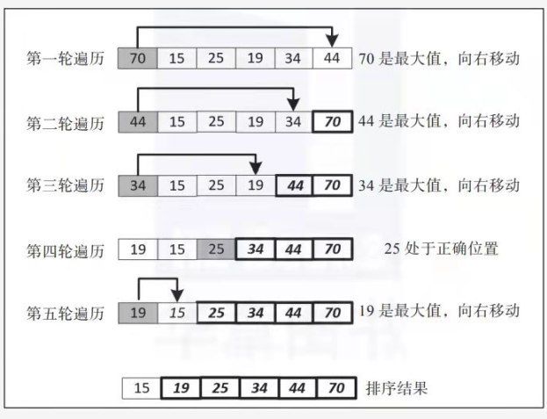

**【编码思路】：**双层循环，外层循环负责从左至右确定已排序序列，内层循环负责从左至右在未排序序列中查找最值，找到后交换两数即可。

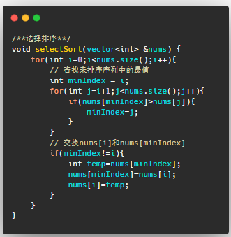

### 2、冒泡排序

冒泡排序（bubble-sort）比选择排序性能稍好一定，而且稳定，排序不影响相同数的位置，平均时间复杂度为，同样不占用额外内存，适合于数据规模n较小的情景。

**【算法思路】**：连续进行n轮遍历，每一轮遍历都让相邻数两两交换，确定一个已排序的数，n轮遍历后就会确定所有的数。

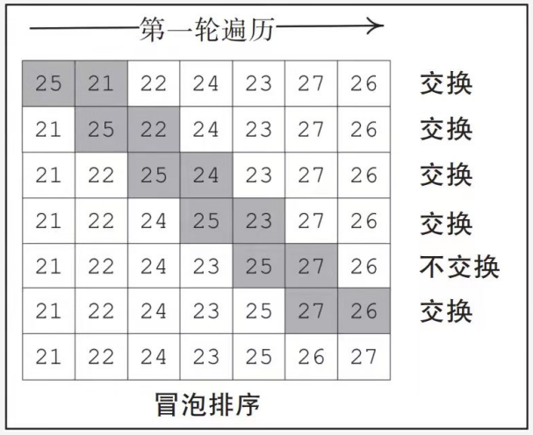

**【编码思路】：**双层循环，外层循环负责从右至左确定已排序序列，内存循环负责从左至右交换未排序序列中的相邻数。此处有个改进小技巧，内层循环维护一个bool值，如果当前一轮遍历没有交换过说明已完成排序，直接退出外层循环。

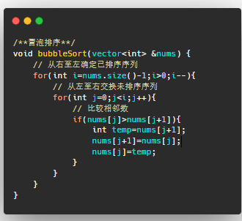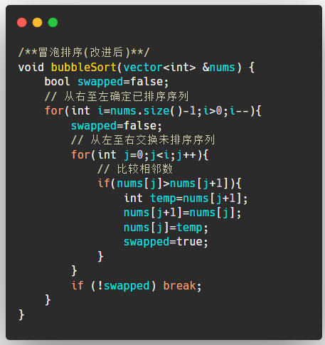

### 3、插入排序

插入排序（insert-sort）的性能和冒泡排序差不多，平均时间复杂度为，同样不占用额外内存，适合于数据规模n较小的情景。

**【算法思路】**：序列左侧视为已排序序列，序列右侧视为未排序序列，每次从未排序序列中移除一个元素到已排序序列，已排序序列每次加入新的元素就要重新交换一遍来确定顺序。

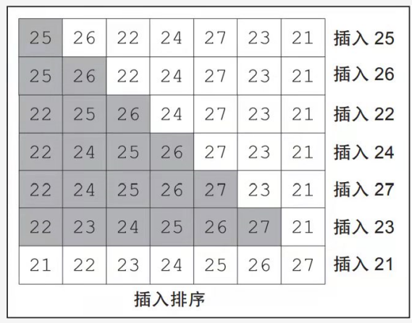

**【编码思路】：**双层循环，外层循环负责从左至右扩展已排序序列，内层循环负责从右至左在已排序序列中交换完成排序。

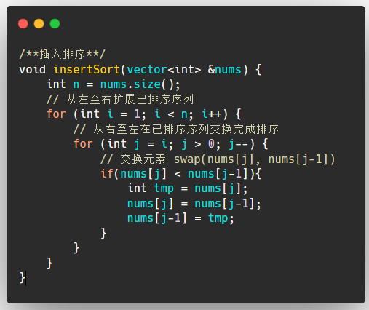

### 4、快速排序

快速排序（quick-sort）是性能鲁棒性最好的排序算法之一，任何情况下耗费时间都为，而且不占用额外内存，适合于数据规模n较小的情景。

**【算法思路】**：将一个数组分成两个子数组，将两部分独立地排序。切分地位置取决于数组的内容。先随意取第一个元素作为切分元素，从数组左端开始向右扫描直到找到一个大于等于它的元素，在从数组右端开始向左扫描找到一个小于等于它的元素，交换这两个元素的位置，直到两个指针相遇，最后和切分元素交换位置即可。

**【编码思路】：**双层循环，外层循环负责划分已排序序列和未排序序列，内存循环负责从未排序序列中查找最值，找到后交换两数即可。

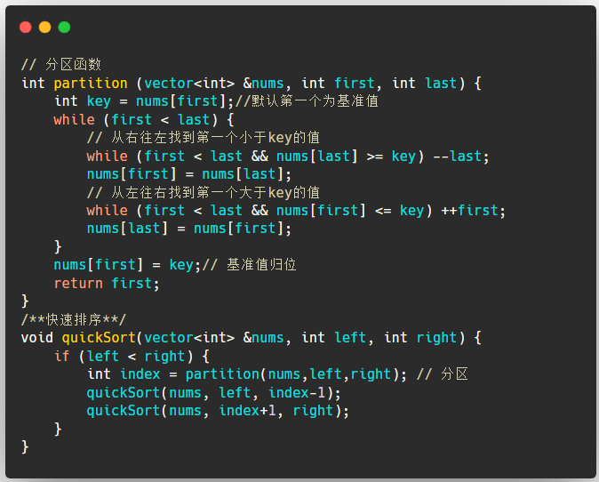

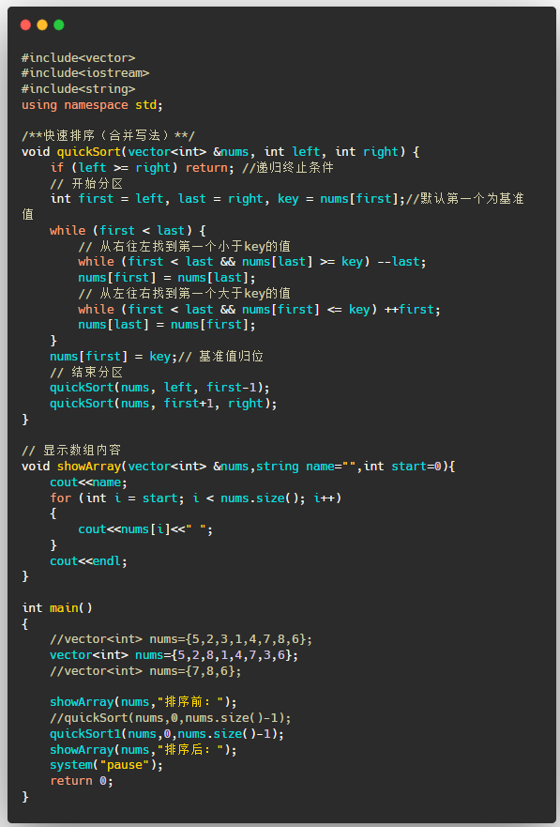

### 5、希尔排序

希尔排序（shell-sort）是1959年希尔（Donald Shell）提出的一种排序算法，可以看做是插入算法的改进版本，也成为了**缩小增量排序**。假设从小到大排序，简单插入算法插入一个较小的数时需要后移的次数明显增多，

**【算法思路】**：整个数组按照增量h分成h个分组，各个分组独立进行插入排序；然后不断缩小增量h，当h等于1的时候整个数组就完成了排序。。增量h的取值也叫做Shell增量序列，如最常见的折半增量序列{n,n/2,...,1}。

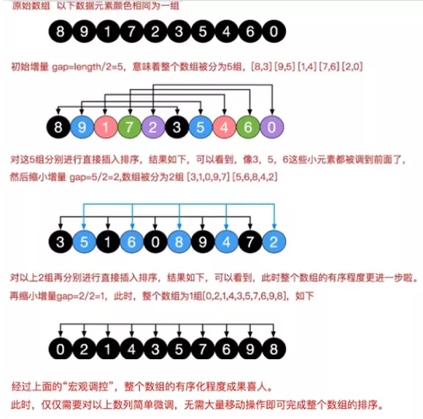

**【编码思路】：三**层循环，第一层循环负责增量h的取值，第二层循环负责切换不同h分组最后一个元素索引的取值，第三层负责遍历当前h分组中所有的元素，把顺序不对的相邻元素交换过来。以折半增量序列为代表的交换式希尔算法代码实现如下：

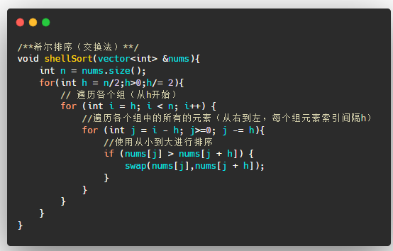

有时候我们简单换一下增量h的取值序列，就可以显著提升希尔排序的算法效率，如我们将h的取值切换为三分之一来看一下：

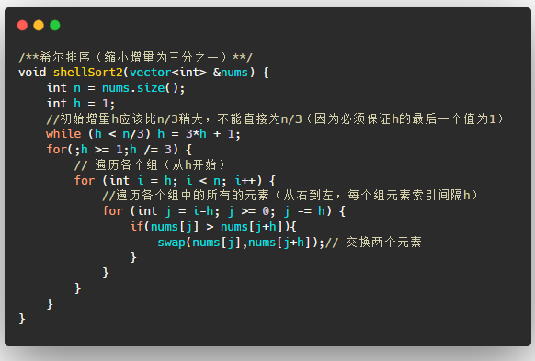

该h的取值比折半Shell增量的效率要高（力扣912题该h取值的希尔算法可以通过测试。）

### 6、堆排序

堆排序（heap-sort）是利用一种叫做堆（heap）的数据结构所设计的排序算法。堆本质上就是用数组实现的二叉树，所以也叫做二叉堆。堆有一个性质，叫做堆有序。根据这种堆有序的性质，堆分为2种，最大堆（大顶堆）和最小堆（小顶堆）。在最大堆中，父节点的值都比每一个子节点的值要大；在最小堆中，父节点的值都比每一个子节点的值要小。（注意和二叉搜索树的区别，二叉搜索树是左子树的值比父节点的值小，右子树的值比父节点的值大）。下图是一个最大堆的内部数据的逻辑结构，根据这种特点，给定任意一个数所在的索引index，我们就可以知道它的父节点索引或者左右子节点的索引。

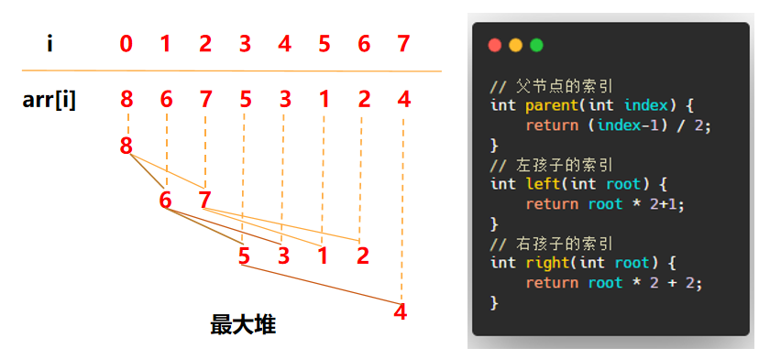

**【算法思路】**：假设从小到大排序，堆排序的基本思路是先将整个无序数组构造成一个最大堆，那么最大堆的根节点一定就是全局最大的数，将其取出来放入已排序序列；删除掉根节点的最大堆在重新构建一个最大堆，从而又找到了一个局部最大值，接着将其放入已排序序列，当无序序列中构建最大堆的数只剩下一个时，排序也就完成。过程如下：

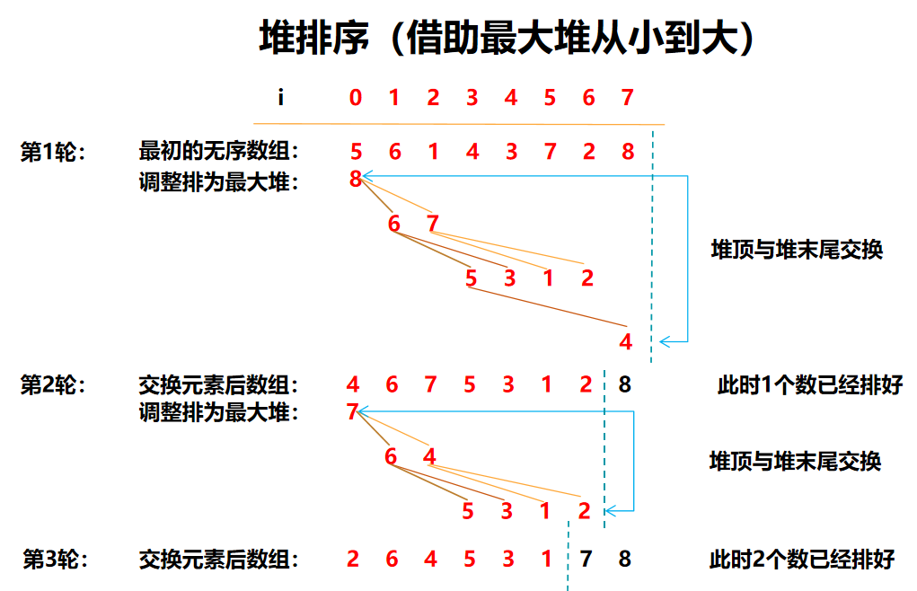

**【编码思路】：**在上述思路分析中，可知将一个无序序列转换为堆是最关键的步骤。最大堆是一个父节点都大于子节点的二叉树，在编码上可以采取递归的方式来实现。我们首先借助C++的优先级队列来实现排序。

在大多数编程语言中，优先级队列（Priority Queue）就可以看做是一个堆结构（其底层可能就是借助堆实现的），优先级队列的特点就是其队首元素始终是整个队列中最大或者最小的数，这和最大堆或最小堆的特点一样。所以，我们给出如下代码即可完成排序：

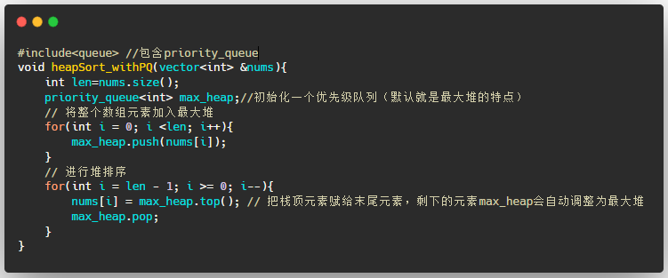

上述编码其实就是堆排序的思路，借助一个最大堆或最小堆，把无序序列始终调整为堆有序，其堆顶元素一定是全局最大或最小。现在假设面试官不让我们继续使用Priority Queue，让我们手写堆的调整结构，不要怕，难度也不会增加很多。

假设我们有一个函数adjust()，其功能就是负责将i为根节点的子树调整为堆有序，即满足最大堆或最小堆，那么我们借助这个adjust就可以写出如下堆排序的代码：

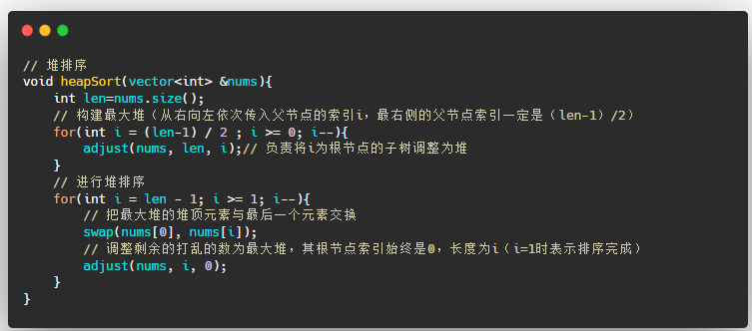

现在我们的任务就是写出adjust函数，其也利用了二叉树递归的思路，只要保证每个小子树中父节点比孩子节点都大或者都小即可，如下：

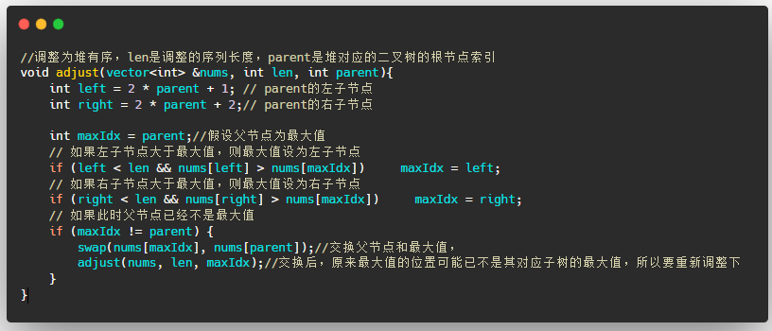

**【**性能分析**】**：



此时我们已经完成了整个堆排序的任务，最重要的是adjust的实现，读者要多默写几遍。学习堆排序后，我们实际也同时掌握了堆、优先级队列的核心知识，一石三鸟。

## 二、外排序

### 1、归并排序

归并排序（merge-sort）采用了分治思想（即将一个大问题分解成若干个小问题来解决），分治思想在编码上一般容易使用递归法。

【算法思路】：归并排序认为如果要给一个数组排序，可以把整个大数组对等分成2个小数组，2个小数组继续分割，直到分出的每个小数组大小都是1，只有1个元素的数组一定是有序数组了，然后再把2个有序数组合并成新的更大数组，合并的时候需要重新排下序，合并后的数组就又有序了。

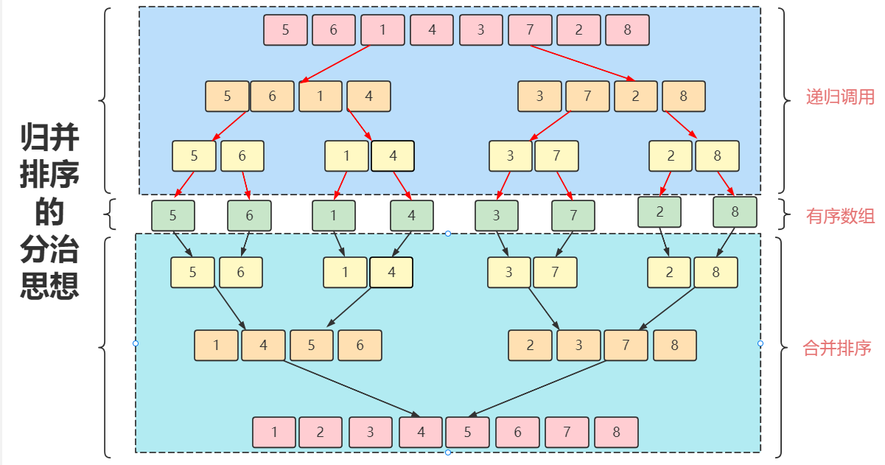

给2个小的有序数组（长度=N/2）重新排序通常比直接排序一个大的无序数组（长度=N）要快，这也是归并排序要先划分后合并的原因，先划分直至每个数组都是有序数组，然后合并排序成一个新的有序数组。

【编码思路】：在上述的思路分析中，首先递归调用来不断分割数组的编码很简单了，如下：

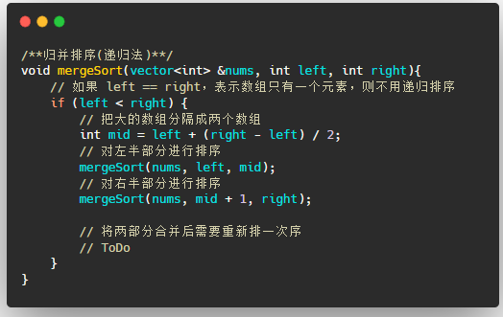

接下来就是考虑如何合并2个有序数组了，归并排序使用了申请新数组的双指针法来合并排序。首先直接申请一个足够容纳2个有序数组的临时数组，然后i指针指向数组的左半部分nums[left,mid]，j指针指向数组的右半部分nums[mid+1,right]。接下来依次比较2个数组中的每个元素，哪个小数组的数更小就放入临时数组中，如下：

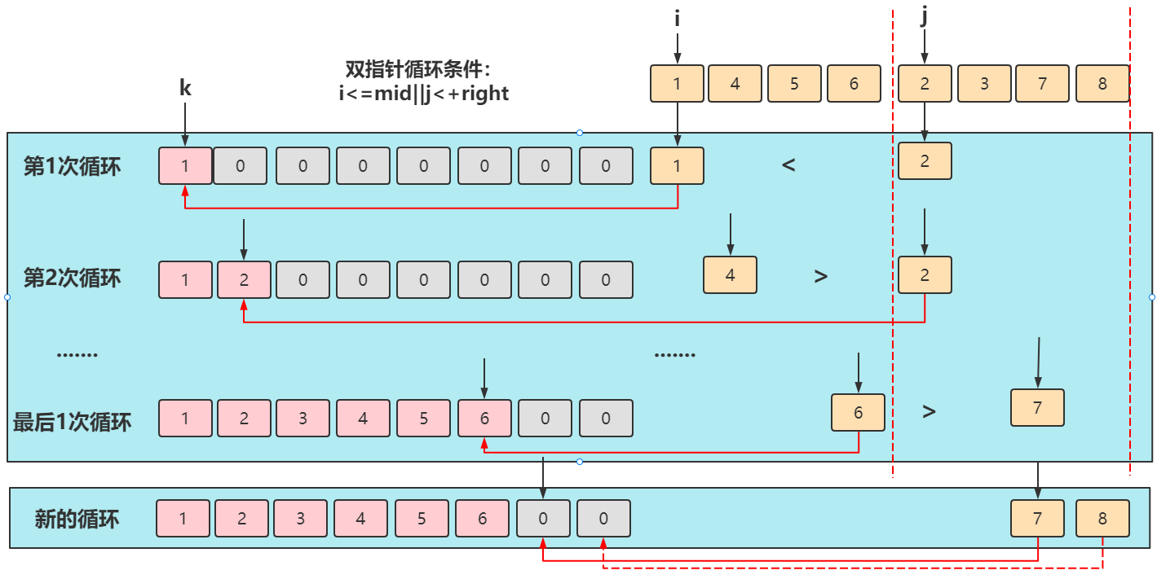

最后双指针循环结束后，原数组中还可能会有剩余的没有复制，因为双指针的循环条件是有一个指针达到其终点即可，所以循环结束时至少有一个数组的元素全部被复制完（图中是i指针指向的左数组），另一个数组则需要一个新的循环来复制，最后直接上代码。

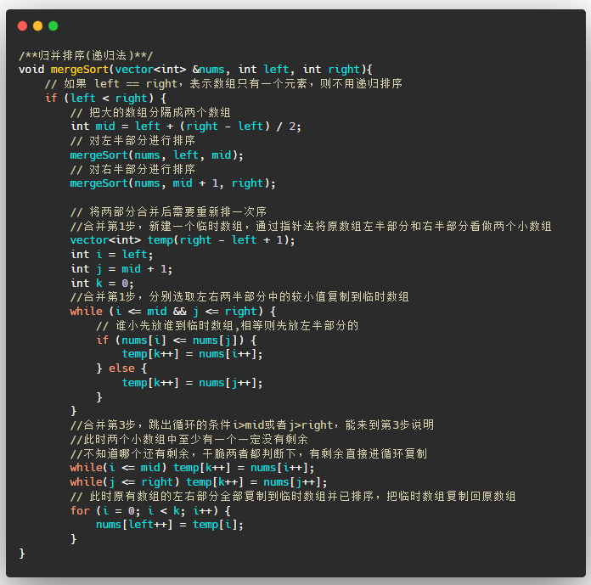

【性能分析】：先给出归并排序的性能分析结论：

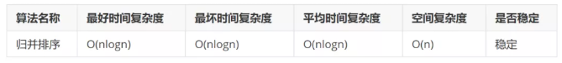

归并排序分为两部分：递归分组和合并排序。通过递归方式把整个大数组一层一层的折半分组，则由完全二叉树的深度可知，整个排序过程需要进行logn（向上取整）次分组,最后合并排序的时候需要将每个有序小数组的数都扫描一次，整个排序过程一共扫描了整个大数组的数，所以每轮合并排序的时间复杂度为O(n)，则总的时间复杂度为 O(nlogn)。

归并排序的执行效率与要排序的原始数组的有序程度无关，所以在最好，最坏，平均情况下时间复杂度均为 O(nlogn) 。

归并排序所创建的临时数组都会在方法结束时释放，单次归并排序的最大空间是n,所以归并排序的空间复杂度为O(n).

归并排序的稳定性，取决于合并排序的时候如何处理相等的两个数。在归并排序的代码中，设置了nums[i]<=nums[j]，当两个元素相同时，先放nums[i] 的值到大数组中，所以两个相同元素的相对位置没有发生改变，此处归并排序是稳定的排序算法。

虽然归并排序时间复杂度很稳定，但是他的应用范围却不如快速排序广泛，这是因为归并排序不是原地排序算法，空间复杂度不为O(1)。

## 附加资料

本章节的主要参考资料：

[（四）排序【C++刷题】-Caoer199-博客园(cnblogs.com)](https://www.cnblogs.com/caoer/p/15722363.html)

[十大排序算法(背诵版+动图) - 力扣（LeetCode）](https://leetcode-cn.com/circle/article/0akb5U/)

借助**快速排序**的算法思想可以快速解决如下LeetCode题目：

[912. 排序数组 - 力扣（LeetCode）](https://leetcode-cn.com/problems/sort-an-array/)

[75. 颜色分类 - 力扣（LeetCode）](https://leetcode-cn.com/problems/sort-colors/submissions/)

借助**快速排序**的算法思想可以快速解决如下LeetCode题目：

[215. 数组中的第K个最大元素 - 力扣（LeetCode）](https://leetcode-cn.com/problems/kth-largest-element-in-an-array/submissions/)

[剑指 Offer II 076.数组中的第k大的数字 - 力扣（LeetCode）](https://leetcode-cn.com/problems/xx4gT2/)

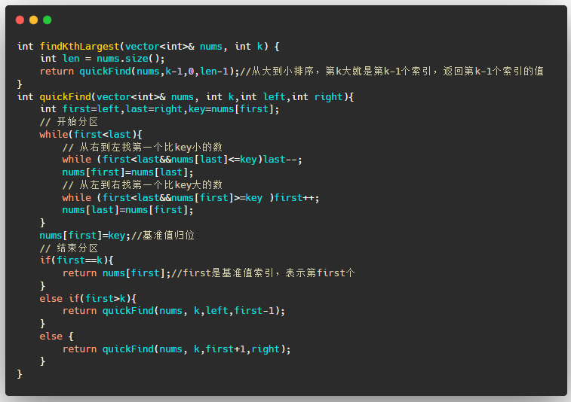

## 附录 排序

排序算法是最基本的算法之一。排序即对一系列对象根据某个关键字进行排序。首先介绍一下排序术语：

|  |  |  |  |  |  |  |  |
| --- | --- | --- | --- | --- | --- | --- | --- |
| **稳定**：a=b，排序前a在b之前，排序后a仍然在b之前  **不稳定**：a=b，排序前a在b之前，排序后a可能在b之后  **内排序**：所有排序操作都可以在内存中完成  **外排序**：当数据太大时需要将数据放在磁盘中  **时间复杂度**：一个算法执行所耗费时间的估计值  **空间复杂度**：一个算法执行所耗费空间的估计值 | | | | | | | |
| **排序方式** | | **排序算法** | **最好情况** | **最坏情况** | **平均时间复杂度** | **空间复杂度** | **稳定性** |
| In-place | | 选择排序 |  |  |  |  | 不稳定 |
| 冒泡排序 |  |  |  |  | 稳定 |
| 插入排序 |  |  |  |  | 稳定 |
| 快速排序 |  |  |  |  | 不稳定 |
| 希尔排序 |  |  |  |  | 不稳定 |
| 堆排序 |  |  |  |  | 不稳定 |
| Out-place | | 归并排序 |  |  |  |  | 稳定 |
| 计数排序 |  |  |  |  | 稳定 |
| 桶排序 |  |  |  |  | 稳定 |
| 基数排序 |  |  |  |  | 稳定 |

（注意：n指的是数据规模；k指的是“桶”的个数；In-place指的是占用常数内存；Out-place指的是占用额外内存）

**通用排序**

|  |  |
| --- | --- |
|  |  |
|  |  |
| **75 颜色分类（中等难度）**    快速排序、归并排序可以通过 |  |
| **179 最大数（中等难度）** |  |

**插入排序**

|  |  |
| --- | --- |
| **[147. 对链表进行插入排序（中等难度）](https://leetcode-cn.com/problems/insertion-sort-list/)** |  |

**快速排序**

|  |  |
| --- | --- |
| **215 数组中的第K个最大元素（中等难度）** |  |

**归并排序**

|  |  |
| --- | --- |
|  |  |
| **88 合并两个有序数组（简单难度）** |  |
| **[21. 合并两个有序链表（简单难度）](https://leetcode-cn.com/problems/merge-two-sorted-lists/)** |  |
| [剑指 Offer 51. 数组中的逆序对](https://leetcode.cn/problems/shu-zu-zhong-de-ni-xu-dui-lcof/)（困难难度） |  |

**堆排序**

|  |  |
| --- | --- |
|  |  |

**希尔排序**

|  |  |
| --- | --- |
|  |  |

**桶排序/计数排序**

|  |  |
| --- | --- |
| [1365. 有多少小于当前数字的数字](https://leetcode.cn/problems/how-many-numbers-are-smaller-than-the-current-number/)（简单难度） |  |

# 第13章 经典算法问题

## 一、龟兔赛跑算法

## 二、跑道问题

# 第14章 牛客华为题库

## 入门级和简单级（51）

### 基础数学篇（12）

|  |  |  |  |  |
| --- | --- | --- | --- | --- |
| **华为题目** | **难度** | **题意简述** | **笔者思路** | **笔者评价** |
| **HJ7 取近似值** | **入门** | 输入一个浮点数，输出其四舍五入后的近似整数值。 | 获取输入整数的小数部分，如果其小数部分大于等于0.5则整数部分+1。注：printf("%.0f",n);只能在大于5的进位，无法全通过用例 | 非常简单，做一次即可 |
| **HJ97 记负均正** | **简单** | 输入n个整数，输出其中负数的个数，和所有正整数的平均值。 | 平均数需要保留1位小数 | 非常简单，做一次即可 |
| **HJ100 等差数列** | **简单** | 输入一个整数n，输出2开始的公差为3的等差数列的前n项和 | 可以直接套用等差数列的公式，或者递归调用 | 非常简单，做一次即可 |
| **HJ72 百钱买百鸡问题** | **简单** | 输入任何一个整数，输出百鸡问题答案 | 直接输出示例答案或者暴力破解 | 非常简单，不值再做 |
| **HJ108 求最小公倍数** | **简单** | 输入2个正整数，其求最小公倍数 | 暴力搜索：求2个数的最小公倍数，其一定是2个数中最大数的整数倍。所以遍历的时候可以，最小是2个数中的最大值，最大是2个数的乘积，每次加一个最大数 | 较为简单，不值再做 |
| **HJ73 计算日期到天数转换** | **简单** | 输入3个整数代表年月日，输出其是这一年的第几天 | 设计获取每个月天数的函数，按月累加，最后加上日即可。 | 较为简单，如果不知道闰年判断多做几遍 |
| **HJ76 尼科彻斯定理** | **简单** | 输入一个整数，输出一个m个连续奇数之和的字符串 | 解方程：m个连续奇数正好是一个等差序列，假设第一个项是i，则第m项是i+*2(m-1)，则连续n个连续奇数和=(i+i+*2(m-1))*m/2=m*m*m  求得 i=m*m-m+1; 则输出得等差序列即可。 | 较为简单，不值再做 |
| **HJ53 杨辉三角的变形** | **简单** | 输入一个整数n，输出杨辉三角中第n行出现的第一个偶数的位置 | 找规律：只有n为1，2时，没有出现偶数，剩下的按照2、3、2、4的规律每四行循环一次 | 较为简单，不值再做 |
| **HJ99 自守数** | **简单** | 输入一个数字n，输出n以内的自守数的个数 | 自守数就是其平方的尾数等于自身的数。（个位数为 0、1、5、6 的数才可能是自守数） | 有点难度，值得再做 |
| **HJ56 完全数计算** | **简单** | 输入一个数字n，输出不超过n的完全数的个数 | 求n以内的完全数，首先1肯定不是，所以遍历到n时应该从2开始。那么如果判断每个i是否是完全数呢？暴力搜索，遍历[2,i/2]中的数，计算除自身以外的约数和 | 有点难度，值得再做 |
| **HJ6 质数因子** | **简单** | 输入一个正整数n，按照从小到大的顺序输出它的所有质因子 | 暴力破解：遍历2到该数开方的数，将原数依次相除，每个数都除到有余数为止；直到最后剩下一个最大质因数或者1。 | 有点难度，值得再做 |
| **HJ60 查找组成一个偶数最接近的两个素数** | **简单** | 输入一个大于2的偶数，从小到大输出两个素数，使其和等于偶数 | 首先要会判断一个数是否是素数，然后遍历，寻找同时一个数i使其i和n-i都是素数并且两者之差最小的数 | 有点难度，值得再做 |

### 哈希篇（10）

|  |  |  |  |  |
| --- | --- | --- | --- | --- |
| **华为题目** | **难度** | **题意简述** | **笔者思路** | **笔者评价** |
| **HJ84 统计大写字母个数** | **简单** | 输入一个字符串，输出其中大写字母的个数 | 用哈希表统计大写字符频率 | 非常简单，做一次即可。 |
| **HJ10 字符个数统计** | **简单** | 输入一个字符串，输出其中不同字符的个数 | 使用哈希表遍历字符串统计字符频率，输出哈希表的大小即可。 | 非常简单，做一次即可。 |
| **HJ40 统计字符** | **简单** | 输入一个字符串，分别输出其中英文字母、空格、数字和其他字符的个数 | 用哈希表统计字符频率，注意如何判断英文字母、空格、数字和其他字符 | 比较简单，做一次即可。 |
| **HJ9 提取不重复的整数** | **入门** | 输入一个int型整数，将其按位从右向左输出，同时不能包含重复元素 | 需要会获取一个整数的位数，同时会用哈希法去重 | 非常简单，做一次即可。 |
| **HJ2 计算某字符出现次数** | **简单** | 输入一个字符串和一个字符，输出该字符在字符串中的出现次数，不区分大小写 | 先将所有英文字符转换为小写字符再统计字符频率 | 比较简单，做一次即可。 |
| **HJ81 字符串字符匹配** | **简单** | 输入一个长字符串和一个短字符串，判断长字符串中是否包含短字符串的所有字符 | 用哈希表统计长字符串的字符频率，然后遍历短字符串中的每个字符，只要哈希表中不存在该字符则返回false | 非常简单，做一次即可。 |
| **HJ8 合并表记录** | **简单** | 输入n对key和value，将key相同的value合并相加，再将key按照字典序输出key和value | 使用map作为哈希表来统计key和value，输出时遍历map即key自动按照字典序排序 | 比较简单，做一次即可。 |
| **HJ23 删除字符串中出现次数最少的字符** | **简单** | 输入一个字符串，将其中出现频率最少的字符删除并输出 |  | 比较简单，做一次即可。 |
| **HJ94 记票统计** | **简单** | 输入一组候选人名字和一组选票，按照输入顺序输出每个候选人的得票数 | 使用哈希表统计每个候选人的选票，输出时需要按照输入顺序输出，也可以用数组记录输入顺序 | 有点难度，值得再做 |
| **HJ102 字符统计** | **简单** | 输入一个只包含小写英文字母和数字的字符串，统计其中每个字符的频率，然后组成一个字符串，按照字符频率从大到小排序，如果频率一样则按照字典序排序 | 使用哈希表统计输入字符串的字符频率，在优先级队列将字符和其频率进行排序（优先级队列的自定义排序） | 有点难度，值得重复做。 |

### 数组篇（8）

|  |  |  |  |  |
| --- | --- | --- | --- | --- |
| **华为题目** | **难度** | **题意简述** | **笔者思路** | **笔者评价** |
| **HJ11 数字颠倒** | **简单** | 输入一个整数，将其各个位的数字颠倒后再输出 | 将数字转换为字符串，反转字符串即可 | 非常简单，做一次即可。 |
| **HJ58 输入n个整数，输出其中最小的k个** | **简单** | 输入n个整数，输出其中最小的n个数 | 方法不唯一：优先级队列或者排序后输出 | 非常简单，做一次即可。 |
| **HJ101 输入整型数组和排序标识，对其元素按照升序或降序进行排序** | **简单** | 输入一个整形数组，将其中的数分别按照升序和降序输出 | 排序即可 | 比较简单，做一次即可。 |
| **HJ15 求int型正整数在内存中存储时1的个数** | **简单** | 输入一个int型整数，输出其二进制中1的个数 | 将10进制的整数转换为二进制的字符串，遍历字符串统计1的个数 | 非常简单，做一次即可。 |
| **HJ62 查找输入整数二进制中1的个数** | **简单** | 输入一个int型整数，输出其二进制中1的个数 | 将10进制的整数转换为二进制的字符串，遍历字符串统计1的个数 | 比较简单，做一次即可。 |
| **HJ86 求最大连续bit数** | **简单** | 输入一个整数，计算其中连续1的最大个数 | 将10进制的整数转换为二进制的字符串，遍历字符串查看连续1的最大个数 | 比较简单，做一次即可。 |
| **HJ5 进制转换** | **简单** | 输入一个16进制的字符串，输出其对应的10进制数 | 方法一：直接使用stoi(s,0,16)  方法二：忽略0x，从后向前遍历，分别处理字符是0-9或者A-F的情况 | 有点难度，值得再做 |
| **HJ80 整型数组合并** | **简单** | 输入2个数组，将2个数组合并，并去除其中的重复元素，从小到大输出 | 方法不唯一，比如先将数组排序，然后合并2个有序数组并去重 | 有点难度，值得重复做。 |

### 字符串篇（13）

|  |  |  |  |  |
| --- | --- | --- | --- | --- |
| **华为题目** | **难度** | **题意简述** | **笔者思路** | **笔者评价** |
| **HJ46 截取字符串** | **简单** | 输入一个字符串s和整数k，输出其前k个数 | 方法不唯一，可直接使用s.substr(0,k) | 非常简单，做一次即可。 |
| **HJ34 图片整理** | **简单** | 输入一个字符串，其中包含数字、大小写英文字母，将字符按字典序排序并输出 | 方法不唯一，可直接使用sort(s.begin(),s.end()) | 非常简单，做一次即可。 |
| **HJ14 字符串排序** | **简单** | 输入n个字符串，将其按照字典序排序输出 | 方法不唯一，可将字符串存入arr，直接使用sort(arr.begin(),arr.end()) | 比较简单，做一次即可。 |
| **HJ12 字符串反转** | **简单** | 输入一个字符串，将其反转输出 | 方法不唯一，建议熟记双指针反转字符串 | 非常简单，做一次即可。 |
| **HJ106 字符逆序** | **简单** | 输入一个字符串，将其反转输出 | 方法不唯一，建议熟记双指针反转字符串 | 比较简单，做一次即可。 |
| **HJ1 字符串最后一个单词的长度** | **简单** | 输入一个字符串，其用空格分隔了多个单词，输出最后一个单词长度 | 方法不唯一，cin读入最后一个单词字符串，返回其大小 | 比较简单，做一次即可。 |
| **HJ4 字符串分隔** | **简单** | 输入一个字符串，请按长度为8拆分每个输入字符串并进行输出；长度不是8整数倍的字符串请在后面补数字0，空字符串不处理。 | 方法不唯一，先检查字符串长度是否是8的倍数，不是则s.append(count,'0');将其补足；然后遍历字符串，每隔8个字符输出一次s.substr(i, 8) | 有点难度，值得再做 |
| **HJ21 简单密码** | **简单** | 输入一个字符串，将其中的小写字母转换为九键键盘的数字，将大写字母变为小写后后移一位，其他字符不做处理，输出结果 | 方法不唯一，会区分大小写字符即可 | 比较简单，做一次即可。 |
| **HJ13 句子逆序** | **简单** | 输入I am a boy，输出boy a am I | 方法不唯一，建议使用双指针法 | 有点难度，值得再做 |
| **HJ31 单词倒排** | **简单** | 输入I am*a!boy，输出boy a am I大个数 | 间隔字符有很多种，可先遍历字符串，将其中的间隔字符替换为空格，然后处理 | 有点难度，值得再做 |
| **HJ85 最长回文子串** | **简单** | 输入一个含数字的字符串，输出其中的最长回文子串的长度（子串是原字符串中连续的） | 方法不唯一，可以先用双指针法写一个判断字符串是否是回文串的函数，然后暴力遍历字符串，检查每个子串是否是回文子串并记录最大长度 | 有点难度，值得再做 |
| **HJ87 密码强度等级** | **简单** | 输入一个含数字的字符串，分别检查其长度、字母、数字、符号的个数，根据不同情况打分，根据最终得分输出结论 | 题意好理解，代码比较长，严谨细致即可 | 有点难度，无聊可做 |
| **HJ96 表示数字** | **简单** | 输入一个含数字的字符串，将字符串中数字的前后加上“*”，其他字符保持不变。连续的数字视为一个整数 | 方法不唯一，比如先将数组排序，然后合并2个有序数组并去重 | 有点难度，值得重复做。 |

### 链表篇（1）

|  |  |  |  |  |
| --- | --- | --- | --- | --- |
| **华为题目** | **难度** | **题意简述** | **笔者思路** | **笔者评价** |
| **HJ51 输出单向链表中倒数第k个结点** | **简单** | 输入一个n个数和k，要求将n个数构建为一个单向链表，然后输出其倒数第k个值 | 自定义单链表，根据数组创建单链表，用双指针查找其倒数第k个节点 | 有点难度，不熟悉多做几遍。 |

### 递归篇（2）

|  |  |  |  |  |
| --- | --- | --- | --- | --- |
| **华为题目** | **难度** | **题意简述** | **笔者思路** | **笔者评价** |
| **HJ37 统计每个月兔子的总数** | **简单** | 输入一个整数n，每个兔子从第3个月时每月生一个兔子，求1只兔子开始第n个月时有多少只 | 将每个月的兔子正好是一个裴波那契数列，第n项等于之前2项之和，使用递归即可 | 非常经典，多做几次。 |
| **HJ61 放苹果** | **简单** | 把m个同样的苹果放在n个同样的盘子里，允许有的盘子空着不放，问共有多少种不同的分法？ | f(m,n)表示把m个苹果放在n个盘子里的分法，m=1或者n==1,返回1；n>m时，返回f(m,m)  n<m时，返回f(m,n-1)+f(m-n,n) | 非常经典，多做几次。 |

### 7、模拟篇（3）

|  |  |  |  |  |
| --- | --- | --- | --- | --- |
| **华为题目** | **难度** | **题意简述** | **笔者思路** | **笔者评价** |
| **HJ35 蛇形矩阵** | 简单 | 输入：4，输出：  1 3 6 10  2 5 9  4 8  7 | 将数字转换为字符串，反转字符串即可 | 非常经典，多做几次。 |
| **HJ83 二维数组操作** | **简单** | 对一个二维数组进行初始化，交换、插入和查询等操作 | 不需要实现，满足对应输出即可，这道题出得很不好 | 题目一般，不值再做。 |
| **HJ22 汽水瓶** | **简单** | 三个空汽水瓶可以换一瓶汽水，允许向老板借空汽水瓶（但是必须要归还），小张手上有n个空汽水瓶，她想知道自己最多可以喝到多少瓶汽水。 | n>=2时才有可能喝到汽水，只要手上的空汽水瓶数大于或等于2，不论情况如何，先借一个空汽水瓶 | 非常经典，多做几次。 |

### 8、动态规划篇（1）

|  |  |  |  |  |
| --- | --- | --- | --- | --- |
| **华为题目** | **难度** | **题意简述** | **笔者思路** | **笔者评价** |
| **HJ91 走方格的方案数** | **简单** | n*m的棋盘格子（n为横向的格子数，m为竖向的格子数）从棋盘左上角出发，每次只能向下或者向右走一格，从左上角走到右下角共有多少种走法 | 二维版本的爬楼梯，dp[i][j] 表示的含义为从[0,0]到[i-1,j-1]的走法数，则dp[i][j]=dp[i][j-1]+dp[i-1][j]; | 非常经典，多做几次。 |

### 9、栈篇（1）

|  |  |  |  |  |
| --- | --- | --- | --- | --- |
| **华为题目** | **难度** | **题意简述** | **笔者思路** | **笔者评价** |
| **HJ54 表达式求值** | **简单** | 输入一个字符串形式的数学表达式，其中包括加减乘除，小括号和数字，求其结果值 | 用2个栈，一个栈放数字，一个栈放运算法 | 非常经典，多做几次。 |

## 中等级（36）

## 三、较难级（13）

## 四、困难级（3）

# 附录

## C++刷题中常见的API使用

在ACM刷题中，经常需要自己导入头文件，有一个万能头文件：

|  |
| --- |
| #include<bits/stdc++.h>//万能头文件 |

但是在某些环境下，这个头文件可能不可用，所以建议读者记录一些常见的头文件。

### STL中的vector容器

|  |  |
| --- | --- |
| #include<vector>//一段可以单向扩充的顺序存储的**动态数组**容器  #include<algorithm>  #include<iostream>  using namespace std; | |
| vector的5种常用初始化方式 | vector<int> vct; //构建一个空的vector  vector<int> vct(26);//构建一个含有n个元素的vector  vector<int> vct(26,0);//构建一个含有n个元素、每个元素都是val的vector  vector<int> vct={2,3,4};//使用某个vector的区间[first, last)构造一个新的vector，用来裁剪vector  vector<int> vct(arr.begin(), arr.begin()+5);//构建一个含有指定元素的vector |
| vector的4种常见遍历方式 | for(int a:vct) cout<<a;  for (int i = 0; i < vct.size(); i++) cout<<vct[i];  for (auto it = vct.begin(); it != vct.end(); it++) cout<<*it;  for (auto it = vct.rbegin(); it != vct.rend(); it++) cout<<*it; |
| vector的插入方式 | vct.push_back(1); //在末尾插入一个数  vct.insert(vct.begin(),2); //在指定位置插入一个数 |
| vector的删除方式 | vct.pop_back();// 删除末尾的数  vct.erase(vct.begin()); //删除指定位置的数 |
| vector的查询方式 | int first = vct.front();//获取第一个元素  int last = vct.back(); // 获取最后一个元素 |
| vector的反转操作 | reverse(vct.begin(), vct.end()); |
| vector的分割操作 | int left=0,right=vct.size();  int mid = left+(right-left)/2;  vector<int> leftArr(vct.begin(),vct.begin()+mid); //左半部分  vector<int> rightArr(vct.begin()+mid,vct.end()); //右半部分 |
| vector的排序操作 | sort(vct.begin(), vct.end());//默认从小到大排序  // 自定义排序比较函数，参数最好为const修饰的vector成员类型变量  bool comp(const int a, const int b)  {  return a > b;//从大到小排序  }  sort(vct.begin(), vct.end(), comp);//自定义排序 |
|  | arr.resize();  arr.reserve(); |

### STL中的queue容器

|  |  |
| --- | --- |
| #include<queue>//一段可以单向扩充的顺序存储的**单向队列**容器  using namespace std; | |
| queue的常用初始化方式 | queue<int> que;// 构建一个空的队列 |
| queue的入队操作 | que.push(1); |
| queue的出队方式 | int front=que.front();  que.pop(); |

### STL中的stack容器

|  |  |
| --- | --- |
| #include<stack>//一段可以单向扩充的顺序存储的**栈**容器  using namespace std; | |
| stack的常用初始化方式 | stack<int> stk;// 构建一个空的栈 |
| stack的入队操作 | stk.push(1); |
| stack的出队方式 | int top=stk.top();//空栈弹出会报错  stk.pop(); |

### STL中的deque容器

|  |  |
| --- | --- |
| #include<deque>//一段可以双向扩充的顺序存储的**双端队列**容器  using namespace std; | |
| deque的常用初始化方式 | deque<int> deq;// 构建一个空的栈 |
| deque的入队操作 | deq.push_front(1);  deq.push_back(1); |
| deque的出队方式 | deq.pop_front();  deq.pop_back(); |
| deque的获取方式 | deq.front();  deq.back(); |

### STL中的list容器

|  |  |
| --- | --- |
| #include<list>//一段可以**双向遍历**的**链式存储**的**双向链表**容器  #include<algorithm>  #include<iostream>  using namespace std; | |
| list的5种常用初始化方式 | list<int> lst;// 初始化一个空链表  list<int> lst(3);// 初始化一个含有3个元素且每个元素是0的链表  list<int> lst(3，4);// 初始化一个含有3个元素且每个元素是4的链表  list<int> lst={1,2,3};// 初始化一个含有指定元素的链表 |
| list的2种常见遍历方式 | // 遍历链表  list<int>::iterator iter=lst.begin();  while(iter!=lst.end()){  cout<<*iter;  iter++;  }  // 反向遍历链表  list<int>::reverse_iterator iter=lst.rbegin();  while(iter!=lst.rend()){  cout<<*iter;  iter++;  } |
| list的插入方式 | lst.push_back(1);  lst.push_front(1); |
| list的删除方式 | lst.pop_back();  lst.pop_front(); |
| list的查询方式 | int front=lst.front();  int back=lst.back(); |
| list的反转操作 | **lst.reverse();** |
| list的移动操作 | // 将链表的第3个元素移动到头部  auto iter=lst.begin();  int num=2;  while(num--) iter++;  **lst.splice(lst.begin(),lst,iter);//将iter移动到lst的begin()位置** |
| vector的排序操作 | **lst.sort();//默认从小到大排序** |
| 查找某个值的位置 | **auto it=find(lst.begin(),lst.end(),b);//查找list中b所在的索引**  **lst.insert(it,a);//在it索引添加a**  **lst.erase(it);//删除it索引的节点** |

### STL中的unordered_map容器

unordered_map和map的API基本一致，区别在于map底层使用红黑树，开销大，但是会将数据默认按照key进行字典序排序；unordered_map底层使用哈希结构，查询块，但是数据是乱序的。它们可以看做是C++中的字典。

|  |  |
| --- | --- |
| #include<unordered_map>// 包含unordered_map/unordered_multimap  #include<map>  using namespace std; | |
| unordered_map的常用初始化方式 | unordered_map<int,int> dict;;// 初始化一个空链表 |
| 向字典中插入key-value | dict[1]=3;  dict.insert(make_pair(2,3)); |
| 从字典中删除key为2的键值对 | dict.erase(2); |
| 遍历字典的key-value | for(auto iter=dict.begin();iter!=dict.end();iter++){  cout<<"key:"<<iter->first<<"value:"<<iter->second<<endl;  } |
| 查找字典中是否存在某个key | if(dict.count(1)==1) cout<<"找到了1"<<endl;  if(dict.count(1)==0) cout<<"没有找到1"<<endl;  if(dict.find(2)!=dict.end()) cout<<"找到了2"<<endl;  if(dict.find(2)==dict.end()) cout<<"没有找到2"<<endl; |

### STL中的unordered_set容器

unordered_set和set的API基本一致，区别在于set底层使用红黑树，开销大，但是会将数据默认按照key进行字典序排序；unordered_set底层使用哈希结构，查询块，但是数据是乱序的。它们可以看做是C++中的集合。

|  |  |
| --- | --- |
| #include<unordered_set>// 包含unordered_set/unordered_multiset  #include<set>  using namespace std; | |
| unordered_set的常用初始化方式 | unordered_set<int> set;;// 初始化一个空链表 |
| 向集合中插入key | set.insert(2); |
| 从集合中删除key为2的键值 | set.erase(2); |
| 遍历集合的key | for(auto iter=set.begin();iter!=set.end();iter++){  cout<<"key:"<<*iter<<endl;  } |
| 查找集合中是否存在某个key | if(set.count(1)==1) cout<<"找到了1"<<endl;  if(set.count(1)==0) cout<<"没有找到1"<<endl;  if(set.find(2)!=dict.end()) cout<<"找到了2"<<endl;  if(set.find(2)==dict.end()) cout<<"没有找到2"<<endl; |

### STL中的priority_queue容器

priority_queue容器是C++中的优先级队列，底层使用堆的数据结构，默认是最大堆。

|  |  |
| --- | --- |
| **#include<queue>//包含优先级队列**  using namespace std; | |
| 常用初始化方式 | priority_queue<int> big_heap;//默认构造最大堆  **priority_queue<int,vector<int>,greater<int>> small_heap;//构造最小堆** |
| 入队操作 | big_heap.push(1); |
| 出队操作 | int a=big_heap.top();//3  big_heap.pop(); |
| 自定义堆元素类型和排序方式 | class mycomp{  public:  **bool operator()(const pair<int,int>& a,const pair<int,int>& b)**{  return a.second>b.second;  }  };  **priority_queue<pair<int,int>,vector<pair<int,int>>,mycomp> my_big_heap;** |

### STL中的string容器

string本质上就是个字符数组，其大部分API和vector相同。

|  |  |
| --- | --- |
| #include<string>// 包含unordered_map/unordered_multimap  #include<sstream>  using namespace std; | |
| 常用初始化方式 | string str; |
| 获取长度 | string.length();//和vector不同的地方：vector.size(); |
| 数字和字符串的类型转换 | to_string(2);//数字转字符串  **int stoi（str，x，n）//将n进制(默认为10)的str从索引x开始转化为十进制的整数** |
| 字符串转换为char [] | char ch[20];  string s="123456";  strcpy(ch,s.c_str()); |
| 获取字符串的子串 | string.**substr(3,5)**//表示索引3开始的5个字符，即[3,3+5)。  // 根据索引获取字符串的子串  int len = str.size();  for (int i = 0; i < len; i += 8){  cout << str.substr(i, 8) << endl;  } |
| 将一个字符串中的字符全部转换为小写 | **char c=tolower(ch);**  **char c=toupper(ch);**  // 字符串  for (int i = 0; i < str.length(); i++)  {  if ('A' <= str[i] && str[i] <= 'Z')  str[i] += 32;  } |
| 在字符串末尾添加n个字符 | str.append(n, '0'); |
| 删除字符串中的某个特殊值（注意erase()删除的特点） | int n=s.length();  for(auto it=s.begin();it!=s.end();){  if(dict[*it]==min_q){  auto it2 = it;  **s.erase(it2);// 删除后，it自动指向下一个元素**  }else{  it++;  }  } |
| 在字符串中添加一个字符串 | str.insert(index,2,'a');//向str的index位置插入2个’a’  str.insert(index,"hello~");//向str的index位置插入字符串"hello~" |
| 通过字符流分割字符串 | #include<sstream>  stringstream ss(s)  string t;  While(getline(ss,t,’ ’)){} |
| 判断是否是数字 | #include<ctype.h>  bool isdigit()// 判断一个字符是否是数字  bool isalpha()// 判断一个字符是否是英文字母 |
| 在母字符串中查找子串 | str.find('a',1)// 从str的索引1开始查找'a'出现的第一个索引，第二个参数可省略  str.find(“abc”,1)// 从str的索引1开始查找“abc”,出现的第一个索引，第二个参数可省略 |

## 牛客刷题中的控制台输入输出

在牛客网的ACM模式（自己导入头文件、写输入输出）刷题中，常常需要自己处理控制台的读写。

### 一、控制台的读取

|  |
| --- |
| #include<iostream>  using namespace std;  //方式一：getchar()  char c=getchar()//从控制台读取任何一个字符，可以是空格、tab、enter等  //方式二：getline()  string s;  getline(cin,s,delim='\n')//从输入流cin中读取一行数据到字符串s中，默认截断符是'\n'  //方式三：cin  int i;  cin>>i;//从输入流cin中默认读取一个数据到指定数据类型中，默认截断符是空格、tab、enter等空白字符 |

### 二、控制台的写入

|  |
| --- |
| #include<iostream>  using namespace std;  //方法一：输出流 cout  cout<<数据项<<endl;// cout可以自动判断数据类型并转换为字符进行输出 |

### 三、控制台的格式化读写

在部分程序中，掌握格式化读写，对处理程序有很大帮助，例如读取一个IP字符串，使用格式化读入就能快速获取各个数字。

|  |
| --- |
| #include<iostream>  using namespace std;  scanf("%d %d %d",&a,&b,&c);  printf("%d %d %d",a,b,c);  %d 十进制有符号整数  %3d表示输出3位整数，不够3位右对齐  %03表述输出3位整数，不够前面补0  %-3d表示右对齐  %x 无符号以十六进制表示的整数  %o 无符号以八进制表示的整数  %f 浮点数  %9.2f表示输出9位浮点数，其中小数位为2  %s 字符串  %8s表示输出8个字符串的字符串  %6.9s表示输出长度在[6,9]之间的字符串，超过部分舍弃  %c 单个字符  %u 十进制无符号整数  %p 指针的值  %e 指数形式的浮点数  以上默认不够位数右对齐，够位数则按实际位数输出，浮点数小数部分够位数则四舍五入  \n 换行  \f 清屏并换页  \r 回车  \t Tab符 |

### 四、字符串流的读写

掌握stringstream在部分程序中很方便，例如string和其他类型的转换，例如切割字符串等。

|  |
| --- |
| #include<iostream>  #include<string>  #include<sstream>  using namespace std;  int main(){  // 创建字符串流  stringstream sstream;  // 对该流进行输入  int nValue = 1000;  sstream << nValue;  // 对该流进行输出  Int strResult;  sstream >> strResult;  // 字符串和流的相互转换  stringstream ss =sstream(s)//字符串转换为流  string newS=ss.str();  // 从字符串流中分割数组  string tmp;  while(getline(ss,tmp,' ')){  if(t!=””)  }  return 0;  } |

## LeetCode中常见数据结构的练习

### 链表部分

1. 请简述下顺序存储结构和链式存储结构的特点/优缺点。
2. 请手动调用C++的STL中list的初始化、遍历、插入、删除、获取、反向、排序的方法。
3. 请手动实现下单链表的以下功能的代码：

